(Σημείωση: Ο παρακάτω πίνακας περιεχομένων δεν αποτελεί το τελικό κείμενο, διότι εκκρεμούν ορθογραφικές και συντακτικές διορθώσεις)

ΠΙΝΑΚΑΣ ΠΕΡΙΕΧΟΜΕΝΩΝ
ΙΓ’ ΠΕΡΙΟΔΟΣ
ΠΡΟΕΔΡΕΥΟΜΕΝΗΣ ΚΟΙΝΟΒΟΥΛΕΥΤΙΚΗΣ ΔΗΜΟΚΡΑΤΙΑΣ
ΣΥΝΟΔΟΣ Β΄

ΣΥΝΕΔΡΙΑΣΗ ΞΣΤ΄
Δευτέρα 31 Ιανουαρίου 2011

ΘΕΜΑΤΑ
Α. ΕΙΔΙΚΑ ΘΕΜΑΤΑ
1. Επικύρωση Πρακτικών, σελ.
2. Άδεια απουσίας των Βουλευτών κ.κ. Β. Παπανδρέου και Σ. Κεδίκογλου (Ν.Δ.), σελ.
3. Ανακοινώνεται ότι τη συνεδρίαση παρακολουθούν μαθητές από το 11ο Γυμνάσιο Ηρακλείου Κρήτης, σελ.
Β. ΚΟΙΝΟΒΟΥΛΕΥΤΙΚΟΣ ΕΛΕΓΧΟΣ
1. Κατάθεση αναφορών, σελ.
2. Απαντήσεις Υπουργών σε ερωτήσεις Βουλευτών, σελ.
3. Ανακοίνωση του δελτίου αναφορών και ερωτήσεων της Τρίτης 1 Φεβρουαρίου 2011, σελ.
4. Συζήτηση επικαίρων ερωτήσεων:
α) Προς τον Υπουργό Επικρατείας, σχετικά με την αποζημίωση του Δημοσίου από το σκάνδαλο SIEMENS κ.λπ., σελ.
β) Προς τον Υπουργό Υγείας και Κοινωνικής Αλληλεγγύης, σχετικά με την ολοκλήρωση του Δικτύου Πρωτοβάθμιας Φροντίδας Υγείας στους Δήμους της Δυτικής Θεσσαλονίκης, στα πλαίσια του Εθνικού Στρατηγικού Πλαισίου Αναφοράς (ΕΣΠΑ) 2007-2013 κ.λπ., σελ.
γ) Προς την Υπουργό Παιδείας, Δια Βίου Μάθησης και Θρησκευμάτων:
i. σχετικά με την αντιμετώπιση των προβλημάτων στο έκτακτο προσωπικό των ΤΕΙ και τους διδάσκοντες 407 των πανεπιστημίων κ.λπ., σελ.
ii. σχετικά με τα επαγγελματικά δικαιώματα των αποφοίτων των Κέντρων Μεταλυκειακής Εκπαίδευσης κ.λπ., σελ.
δ) Προς τον Υπουργό Πολιτισμού και Τουρισμού σχετικά με τις εργασίες αποκατάστασης στο αρχείο θέατρο Σπάρτης κ.λπ., σελ.
ΟΜΙΛΗΤΕΣ
Επί των επικαίρων ερωτήσεων:
ΑΠΟΣΤΟΛΑΚΟΣ Γ. , σελ.
ΓΕΝΝΗΜΑΤΑ Φ. , σελ.
ΓΕΩΡΓΙΑΔΗΣ Σ. , σελ.
ΖΙΩΓΑΣ Ι. , σελ.
ΝΙΚΗΤΙΑΔΗΣ Γ. , σελ.
ΠΑΜΠΟΥΚΗΣ Χ. , σελ.
ΠΑΝΑΡΕΤΟΣ Ι. , σελ.
ΠΑΠΑΔΗΜΟΥΛΗΣ Δ. , σελ.
ΣΑΛΜΑΣ Μ. , σελ.
ΤΙΜΟΣΙΔΗΣ Μ. , σελ.

ΠΡΑΚΤΙΚΑ ΒΟΥΛΗΣ
ΙΓ΄ ΠΕΡΙΟΔΟΣ
ΠΡΟΕΔΡΕΥΟΜΕΝΗΣ ΚΟΙΝΟΒΟΥΛΕΥΤΙΚΗΣ ΔΗΜΟΚΡΑΤΙΑΣ
ΣΥΝΟΔΟΣ Β΄
ΣΥΝΕΔΡΙΑΣΗ ΞΣΤ΄
Δευτέρα 31 Ιανουαρίου 2011
Αθήνα, σήμερα στις 31 Ιανουαρίου 2011, ημέρα Δευτέρα και ώρα 18.03΄ συνήλθε στην Αίθουσα των συνεδριάσεων του Βουλευτηρίου η Βουλή σε ολομέλεια για να συνεδριάσει υπό την προεδρία της Ε΄ Αντιπροέδρου αυτής κ. ΒΕΡΑΣ ΝΙΚΟΛΑΪΔΟΥ.
ΠΡΟΕΔΡΕΥΟΥΣΑ (Βέρα Νικολαΐδου): Κυρίες και κύριοι συνάδελφοι, αρχίζει η συνεδρίαση.
Παρακαλείται ο κύριος Γραμματέας να ανακοινώσει τις αναφορές προς το Σώμα.
(Ανακοινώνονται προς το Σώμα από τον κ. Μάριο Σαλμά, Βουλευτή Αιτωλοακαρνανίας, τα ακόλουθα:
Α. ΚΑΤΑΘΕΣΗ ΑΝΑΦΟΡΩΝ
1) Ο Βουλευτής Νομού Αττικής κ. ΑΘΑΝΑΣΙΟΣ ΜΠΟΥΡΑΣ κατέθεσε δημοσίευμα εφημερίδας το οποίο αφορά στη διακοπή των εργασιών στα έργα της επαρχιακής οδού Μεγάρων-Αλεποχωρίου, καθώς και στην επικινδυνότητά της.
2) Ο Βουλευτής Λακωνίας κ. ΑΘΑΝΑΣΙΟΣ ΔΑΒΑΚΗΣ κατέθεσε δημοσίευμα εφημερίδας το οποίο αφορά σε αίτημα της δημοτικής αρχής του Δήμου Ευρώτα για προστασία του ποταμού Ευρώτα και του οικοσυστήματός του από τη ρύπανση.
3) Ο Βουλευτής Άρτης κ. ΔΗΜΗΤΡΙΟΣ ΤΣΙΡΩΝΗΣ κατέθεσε αναφορά με την οποία ο Σύλλογος Τουριστικών και Ναυτικών Πρακτόρων Ηγουμενίτσας, η Ένωση Ξενοδόχων Νομού Θεσπρωτίας κ.α διαμαρτύρονται για τα προβλήματα που αντιμετωπίζουν στο λιμάνι της Ηγουμενίτσας και στην ευρύτερη περιοχή της Εγνατίας Οδού από τους οικονομικούς λαθρομετανάστες.
4) Ο Βουλευτής Λακωνίας κ. ΑΘΑΝΑΣΙΟΣ ΔΑΒΑΚΗΣ κατέθεσε αναφορά με την οποία ο Δήμαρχος του Δήμου Ελαφονήσου της Περιφέρειας Πελοποννήσου εκφράζει τη δυσαρέσκεια του στο σχέδιο νόμου για τη «Διατήρηση της Βιοποικιλότητας» καθώς η θεσμοθέτηση ελάχιστου εμβαδού αρτιότητας τα δέκα χιλιάδες τετραγωνικά μέτρα δεν αναγνωρίζει τις ιδιαιτερότητες κάθε περιοχής.
5) Ο Βουλευτής Λακωνίας κ. ΑΘΑΝΑΣΙΟΣ ΔΑΒΑΚΗΣ κατέθεσε αναφορά με την οποία η Ένωση Συλλόγων Γονέων Μαθητών Δήμου Γυθείου διαμαρτύρεται για τις συγχωνεύσεις των σχολικών μονάδων της πόλης του Γυθείου.
6) Ο Βουλευτής Άρτης κ. ΔΗΜΗΤΡΙΟΣ ΤΣΙΡΩΝΗΣ κατέθεσε αναφορά με την οποία ο Περιφερειάρχης Ηπείρου καταθέτει τον προβληματισμό των Ηπειρωτών για την καθυστέρηση εργασιών κατασκευής των οδικών αξόνων Ιονίας Οδού και Ε.65.
7) Ο Βουλευτής Αχαΐας κ. ΜΙΧΑΗΛ ΜΠΕΚΙΡΗΣ κατέθεσε δημοσίευμα εφημερίδας το οποίο αναφέρεται στις κινητοποιήσεις των αγροτών του Νομού Αχαΐας ενάντια του νέου νόμου για τον ΕΛΓΑ που φαίνεται να αδικεί τους μικρομεσαίους αγρότες.
8) Ο Βουλευτής Αχαΐας κ. ΜΙΧΑΗΛ ΜΠΕΚΙΡΗΣ κατέθεσε δημοσίευμα εφημερίδας το οποίο αναφέρεται στη διακοπή του έργου για τον Διακονιάρη.
9) Ο Βουλευτής Αχαΐας κ. ΜΙΧΑΗΛ ΜΠΕΚΙΡΗΣ κατέθεσε δημοσίευμα εφημερίδας το οποίο αναφέρεται στις επικείμενες κινητοποιήσεις των απολυμένων των λατομείων Αράξου κατά το τριήμερο του Καρναβαλιού.
10) Ο Βουλευτής Β΄ Θεσσαλονίκης κ. ΘΕΟΔΩΡΟΣ ΚΑΡΑΟΓΛΟΥ κατέθεσε αναφορά με την οποία η Ομοσπονδία Ιδιωτικών Εκπαιδευτικών Λειτουργών Ελλάδας εκφράζει την έντονη αντίθεσή της στην τροπολογία του σχεδίου νόμου, «Ίδρυση υπηρεσίας ασύλου» που επεκτείνει το δικαίωμα παροχής άδειας ίδρυσης φροντιστηρίων και κέντρων ξένων γλωσσών σε οποιαδήποτε επιχείρηση της χώρας ή της Ευρωπαϊκής Ένωσης, ώστε να μπορεί να παρέχει και εκπαιδευτικές υπηρεσίες.
11) Ο Βουλευτής Αχαΐας κ. ΜΙΧΑΗΛ ΜΠΕΚΙΡΗΣ κατέθεσε δημοσίευμα εφημερίδας το οποίο αναφέρεται στην παραβατική δράση σκηνιτών που δρουν στην Πανεπιστημιούπολη Πατρών.
12) Ο Βουλευτής Β΄ Θεσσαλονίκης κ. ΘΕΟΔΩΡΟΣ ΚΑΡΑΟΓΛΟΥ κατέθεσε αναφορά με την οποία το διοικητικό συμβούλιο του Δήμου Θέρμης Νομού Θεσσαλονίκης εκφράζει την αντίθεση του και την πλήρη διαφωνία στο ενδεχόμενο αύξησης των εισιτηρίων του ΟΑΣΘ.
13) Ο Βουλευτής Ηλείας κ. ΓΕΩΡΓΙΟΣ ΚΟΝΤΟΓΙΑΝΝΗΣ κατέθεσε αναφορά με την οποία ο Σύνδεσμος Πολιτικών Συνταξιούχων Δημοσίου Αμαλιάδας και Περιφέρειας διαμαρτύρεται για τα μέτρα που έχουν εφαρμοστεί εις βάρος τους και ζητούν την κατάργησή τους.
14) Ο Βουλευτής Β΄ Θεσσαλονίκης κ. ΘΕΟΔΩΡΟΣ ΚΑΡΑΟΓΛΟΥ κατέθεσε αναφορά με την οποία το διοικητικό συμβούλιο του Δήμου Βόλβης Νομού Θεσσαλονίκης εκφράζει την έντονη δυσαρέσκεια του σχετικά με το άρθρο 9 του σχεδίου νόμου «Διατήρηση της Βιοποικιλότητας και άλλες διατάξεις».
15) Ο Βουλευτής Ηλείας κ. ΓΕΩΡΓΙΟΣ ΚΟΝΤΟΓΙΑΝΝΗΣ κατέθεσε αναφορά με την οποία ο Δήμαρχος Πηνειού Νομού Ηλείας ζητά την παραχώρηση του κτηρίου του σιδηροδρομικού σταθμού της τοπικής κοινότητας Καβάσιλα για χρήση από το δήμο.
16) Ο Βουλευτής Ηλείας κ. ΓΕΩΡΓΙΟΣ ΚΟΝΤΟΓΙΑΝΝΗΣ κατέθεσε αναφορά με την οποία ο Πρόεδρος του Επιμελητηρίου Αιτωλοακαρνανίας αιτείται διετούς αναστολής της καταβολής των δόσεων και επιμήκυνσης των δανείων που είχαν λάβει οι σεισμόπληκτες επιχειρήσεις το 2008.
17) Ο Βουλευτής Αχαΐας κ. ΝΙΚΟΛΑΟΣ ΝΙΚΟΛΟΠΟΥΛΟΣ κατέθεσε αναφορά με την οποία ο Δήμαρχος του Δήμου Σερίφου Νομού Κυκλάδων αιτείται να προστεθεί μεταβατική διάταξη στο σχέδιο νόμου για την «Διατήρηση της Βιοποικιλότητας» που να επιτρέπει για εύλογο χρονικό διάστημα την αξιοποίηση των ήδη υπαρχόντων ακινήτων με το σημερινό νομικό καθεστώς.
18) Ο Βουλευτής Άρτης κ. ΔΗΜΗΤΡΙΟΣ ΤΣΙΡΩΝΗΣ κατέθεσε αναφορά με την οποία οι πρόεδροι των Αγροτικών Πτηνοτροφικών Συνεταιρισμών Ιωαννίνων «Η ΠΙΝΔΟΣ» και Άρτας ζητούν την παροχή εγγύησης του ελληνικού δημοσίου για χορήγηση κεφαλαίων κίνησης πενταετούς διάρκειας με επιδότηση επιτοκίου συνολικού ύψους 15.000.000 ευρώ.
19) Ο Βουλευτής Αχαΐας κ. ΝΙΚΟΛΑΟΣ ΝΙΚΟΛΟΠΟΥΛΟΣ κατέθεσε δημοσίευμα εφημερίδας το οποίο αφορά στην πρόσφατη απόφαση του δημοτικού συμβουλίου να διατηρηθεί η Δημοτική Βιβλιοθήκη ως αυτοτελές νομικό πρόσωπο δημοσίου δικαίου.
20) Ο Βουλευτής Αχαΐας κ. ΝΙΚΟΛΑΟΣ ΝΙΚΟΛΟΠΟΥΛΟΣ κατέθεσε αναφορά με την οποία η κ. Χαϊτίδου -Αδαμίδου, συνταξιούχος εκπαιδευτικός εκφράζει τη δυσαρέσκεια της απέναντι στην παράγραφο 2 του άρθρου 9 του ν.3865/10 που προβλέπει περιορισμούς στην καταβολή της σύνταξης των αγάμων ή διαζευγμένων θυγατέρων.
21) Ο Βουλευτής Ηρακλείου κ. ΕΛΕΥΘΕΡΙΟΣ ΑΥΓΕΝΑΚΗΣ κατέθεσε αναφορά με την οποία οι διαδημοτικές επιχειρήσεις «ΑΤΤΙΚΟ ΑΕΡΙΟ ΑΕ», «ΑΕΡΙΟ ΠΟΛΗΣ ΑΕ», «ΑΘΗΝΑΪΚΟ ΑΕΡΙΟ ΑΕ», διαμαρτύρονται για την καθυστέρηση της προώθησης του φυσικού αερίου στην Αττική.
22) Ο Βουλευτής Αχαΐας κ. ΝΙΚΟΛΑΟΣ ΝΙΚΟΛΟΠΟΥΛΟΣ κατέθεσε αναφορά με την οποία ο Πανελλήνιος Σύλλογος Αδιόριστων Επιτυχόντων Διαγωνισμού ΑΣΕΠ Φεβρουαρίου 2008 για το δημόσιο τομέα αιτείται το διορισμό των επιτυχόντων του διαγωνισμού.
23) Ο Βουλευτής Κορινθίας κ. ΚΩΝΣΤΑΝΤΙΝΟΣ ΚΟΛΛΙΑΣ κατέθεσε αναφορά με την οποία ο Δήμαρχος Σικυωνιών Νομού Κορινθίας διαμαρτύρεται για την ελλειμματική εξυπηρέτηση του κοινού από τη μη χρήση της κύριας εξέδρας επιβίβασης-αποβίβασης στον Σταθμό Κιάτου.
24) Ο Βουλευτής Ιωαννίνων κ. ΚΩΝΣΤΑΝΤΙΝΟΣ ΤΑΣΟΥΛΑΣ κατέθεσε αναφορά με την οποία ο Περιφερειάρχης Ηπείρου αιτείται την επίσπευση των διαδικασιών παραχώρησης έκτασης του Στρατοπέδου Κατσιμήτρου για την κατασκευή έργων αποσυμφόρησης της κυκλοφορίας στο λεκανοπέδιο Ιωαννίνων και σύνδεσής του με την Εγνατία Οδό.
25) Ο Βουλευτής Ιωαννίνων κ. ΚΩΝΣΤΑΝΤΙΝΟΣ ΤΑΣΟΥΛΑΣ κατέθεσε αναφορά με την οποία ο Διευθυντής του Γενικού Οργανισμού Εγγείων Βελτιώσεων (ΓΟΕΒ) Λεκάνης Ιωαννίνων αιτείται τη διάθεση πίστωσης 63.000€ για την αποκατάσταση ζημιών από πλημμύρες στα ΕΕ ΓΟΕΒ Λεκάνης Ιωαννίνων.
26) Η Βουλευτής Λαρίσης κ. ΗΡΩ ΔΙΩΤΗ κατέθεσε αναφορά με την οποία ο Δήμαρχος του Δήμου Τεμπών αιτείται τη συνέχιση της λειτουργίας του Ταχυδρομικού Καταστήματος Γόννων Λάρισας.
27) Ο Βουλευτής Αιτωλοακαρνανίας κ. ΠΑΝΑΓΙΩΤΗΣ ΚΟΥΡΟΥΜΠΛΗΣ κατέθεσε αναφορά με την οποία η Εθνική Συνομοσπονδία Ατόμων με Αναπηρία «ΕΣΑΜΕΑ» και το Σωματείο Ηπατομεταμοσχευθέντων Ελλάδος εκφράζουν τη δυσαρέσκεια τους για τη διακοπή λειτουργίας του Μεταμοσχευτικού Κέντρου Ήπατος του «Λαϊκού» Νοσοκομείου Αθηνών .
28) Ο Βουλευτής Β΄ Πειραιώς κ. ΓΡΗΓΟΡΗΣ ΝΙΩΤΗΣ κατέθεσε αναφορά με την οποία η ομόρρυθμη εταιρία «Φ. Θεόπουλος & ΣΙΑ, Παραγωγή Ηλεκτρικής Ενέργειας Ο.Ε» διαμαρτύρεται για την καθυστέρηση ολοκλήρωσης αδειοδότησης φωτοβολταϊκού σταθμού από την ανώνυμη εταιρεία «Διαχειριστής Ελληνικού Συστήματος μεταφοράς Ηλεκτρικής Ενέργειας».
29) Ο Βουλευτής Κορινθίας κ. ΑΓΓΕΛΟΣ ΜΑΝΩΛΑΚΗΣ κατέθεσε αναφορά με την οποία ζητά να ενημερωθεί για τις πρωτοβουλίες του Υπουργείου Εργασίας και Κοινωνικής Ασφάλισης σχετικά με τις ελλείψεις ιατρών του ΙΚΑ Κορίνθου.
30) Ο Βουλευτής Κορινθίας κ. ΑΓΓΕΛΟΣ ΜΑΝΩΛΑΚΗΣ κατέθεσε αναφορά με την οποία ο Δήμαρχος του Δήμου Ξυλοκάστρου Νομού Κορινθίας αιτείται τη χρηματοδότηση έργων για προστασία από τη διάβρωση των ακτών της παραλιακής ζώνης του Δήμου Ξυλοκάστρου-Ευρωστίνης.
31) Ο Βουλευτής Πιερίας κ. ΑΘΑΝΑΣΙΟΣ ΠΑΠΑΓΕΩΡΓΙΟΥ κατέθεσε αναφορά με την οποία το διοικητικό συμβούλιο της Συνομοσπονδίας Επιχειρηματιών Ενοικιαζόμενων Δωματίων Διαμερισμάτων Ελλάδος αιτείται την ένταξη του κλάδου των τουριστικών καταλυμάτων στον επενδυτικό νόμο.
32) Ο Βουλευτής Αιτωλοακαρνανίας κ. ΠΑΝΑΓΙΩΤΗΣ ΚΟΥΡΟΥΜΠΛΗΣ κατέθεσε αναφορά με την οποία ο Πρόεδρος του Επιμελητηρίου Ηλείας αιτείται τη διευκόλυνση των επιχειρήσεων και επαγγελματιών των Νομών Ηλείας, Αχαΐας και Αιτωλ/νίας- που επλήγησαν από το σεισμό της 8ης Ιουνίου 2008 και τους χορηγήθηκαν δάνεια για κεφάλαια κίνησης και άλλες πιστωτικές διευκολύνσεις- δίνοντάς τους διετή αναστολή της καταβολής των δόσεων του δανείου με αντίστοιχη επιμήκυνση του συνολικού χρόνου εξυπηρέτησης του δανείου και των εγγυήσεων του ελληνικού δημοσίου.
33) Ο Βουλευτής Αχαΐας κ. ΜΙΧΑΗΛ ΜΠΕΚΙΡΗΣ κατέθεσε δημοσίευμα εφημερίδας το οποίο αναφέρεται στην εκτίμηση του Σωματείου Εργαζομένων του ΠΓΝΠ ότι το προσωπικό που θα απομείνει στο Νοσοκομείο, μετά τη μεταφορά των κλινικών του «Αγ. Ανδρέα» στη νέα πτέρυγα, δεν θα επαρκεί για την κάλυψη των εφημεριών.
34) Ο Βουλευτής Αχαΐας κ. ΜΙΧΑΗΛ ΜΠΕΚΙΡΗΣ κατέθεσε δημοσίευμα εφημερίδας το οποίο αναφέρεται στις καθημερινές δραματικές στιγμές που εκτυλίσσονται στα γραφεία των δημοσίων οικονομικών υπηρεσιών του Νομού Αχαΐας λόγω αδυναμίας επαγγελματιών να ανταποκριθούν στα χρέη τους.
Β. ΑΠΑΝΤΗΣΕΙΣ ΥΠΟΥΡΓΩΝ ΣΕ ΕΡΩΤΗΣΕΙΣ ΒΟΥΛΕΥΤΩΝ
1. Στην με αριθμό 2246/03/09/2010 ερώτηση του Βουλευτή κ. Παναγιωτόπουλου Νικολάου δόθηκε με το υπ’ αριθμ. 56439, 56184/2010/13-01-2011 έγγραφο από τον Υφυπουργό Εσωτερικών, Αποκέντρωσης και Ηλεκτρονικής Διακυβέρνησης η ακόλουθη απάντηση:
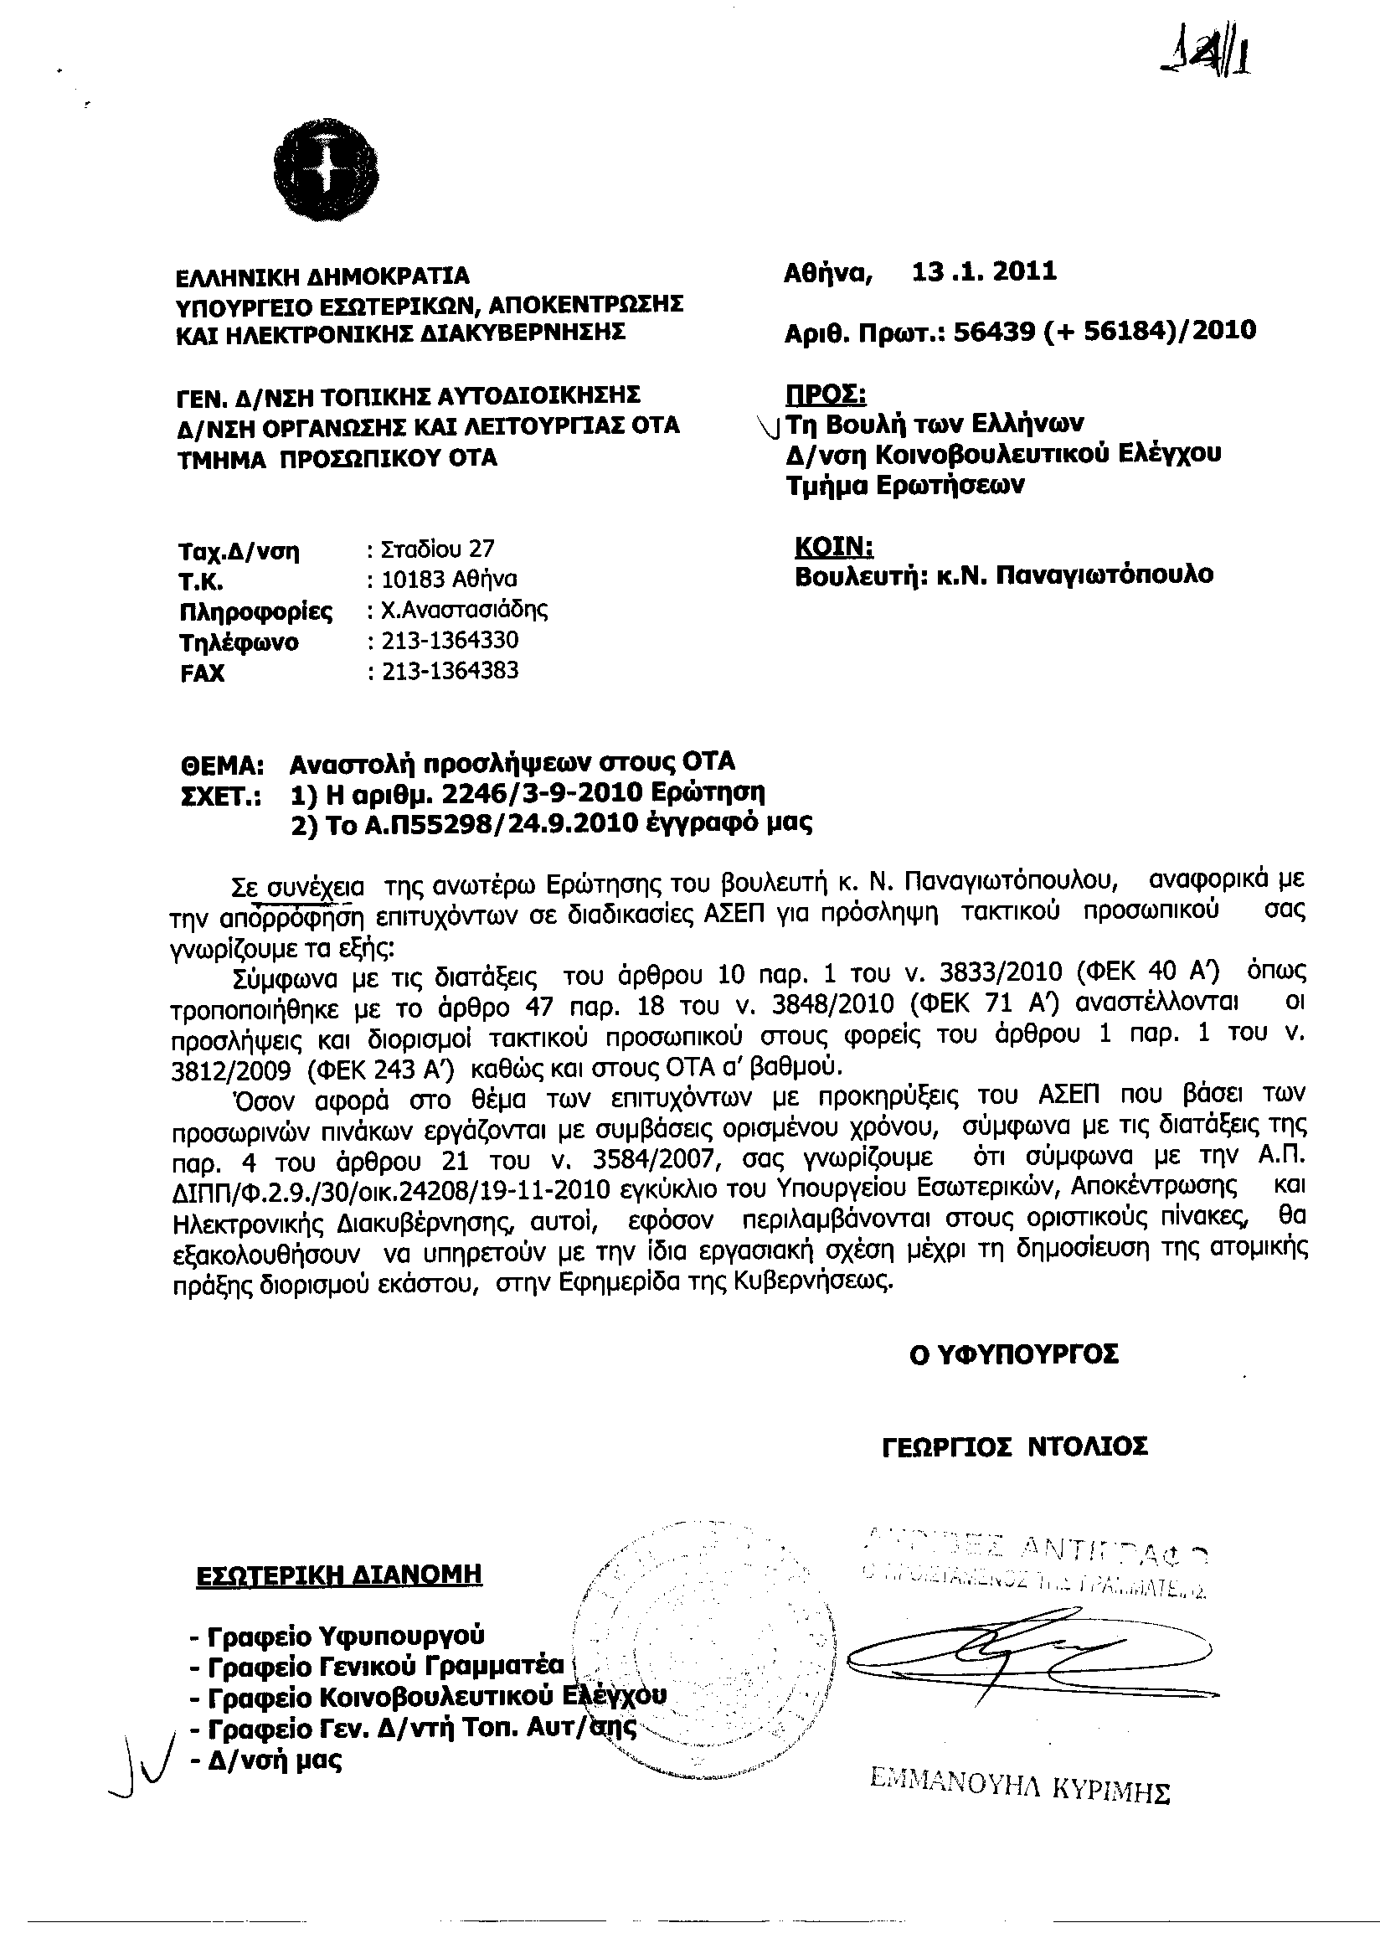
2. Στην με αριθμό 5050/15-10-2010 ερώτηση του Βουλευτή κ. Μαρκόπουλου Κωνσταντίνου δόθηκε με το υπ’ αριθμ. 131183/13-01-2011 έγγραφο από τον Υφυπουργό Υγείας και Κοινωνικής Αλληλεγγύης η ακόλουθη απάντηση:
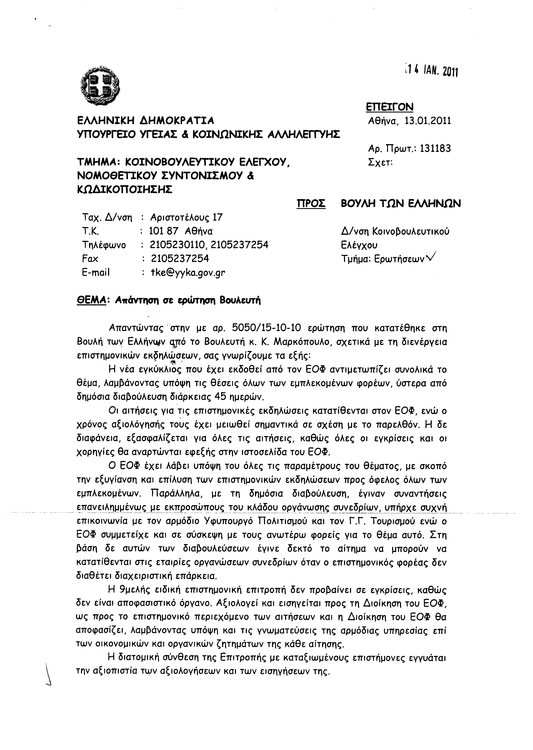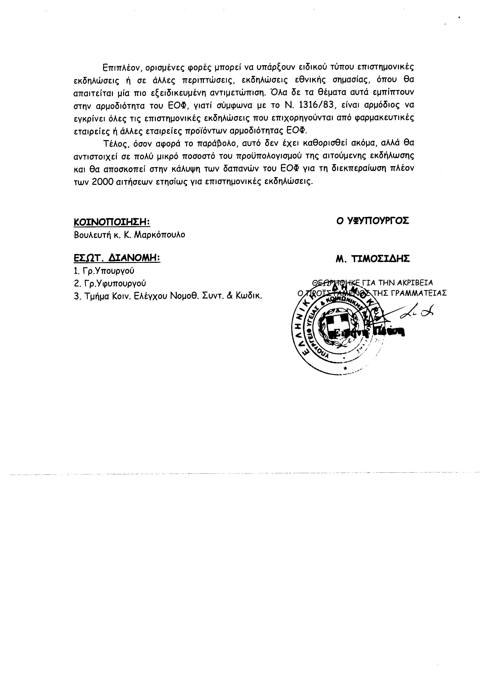
3. Στην με αριθμό 5053/15-10-2010 ερώτηση του Βουλευτή κ. Μπεκίρη Μιχαήλ δόθηκε με το υπ’ αριθμ. 131189/13-01-2011 έγγραφο από τον Υφυπουργό Υγείας και Κοινωνικής Αλληλεγγύης η ακόλουθη απάντηση:
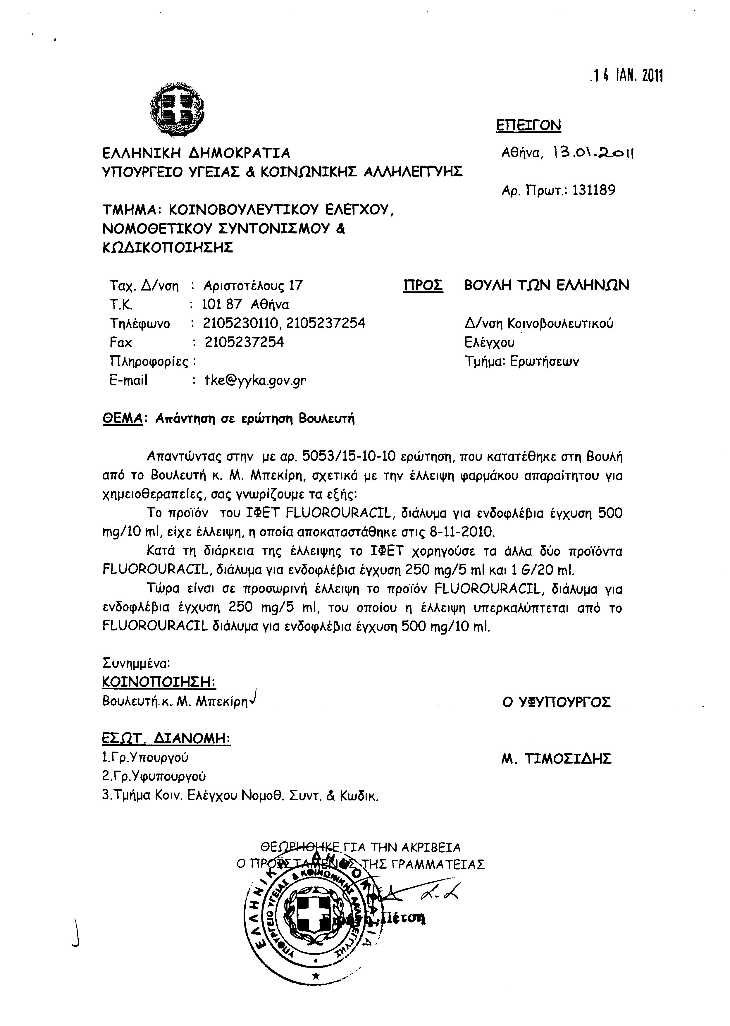
4. Στην με αριθμό 6538/23-11-2010 ερώτηση του Βουλευτή κ. Αϊβαλιώτη Κωνσταντίνου δόθηκε με το υπ’ αριθμ. 752/2011/13-01-2011 έγγραφο από τον Υφυπουργό Οικονομικών η ακόλουθη απάντηση:
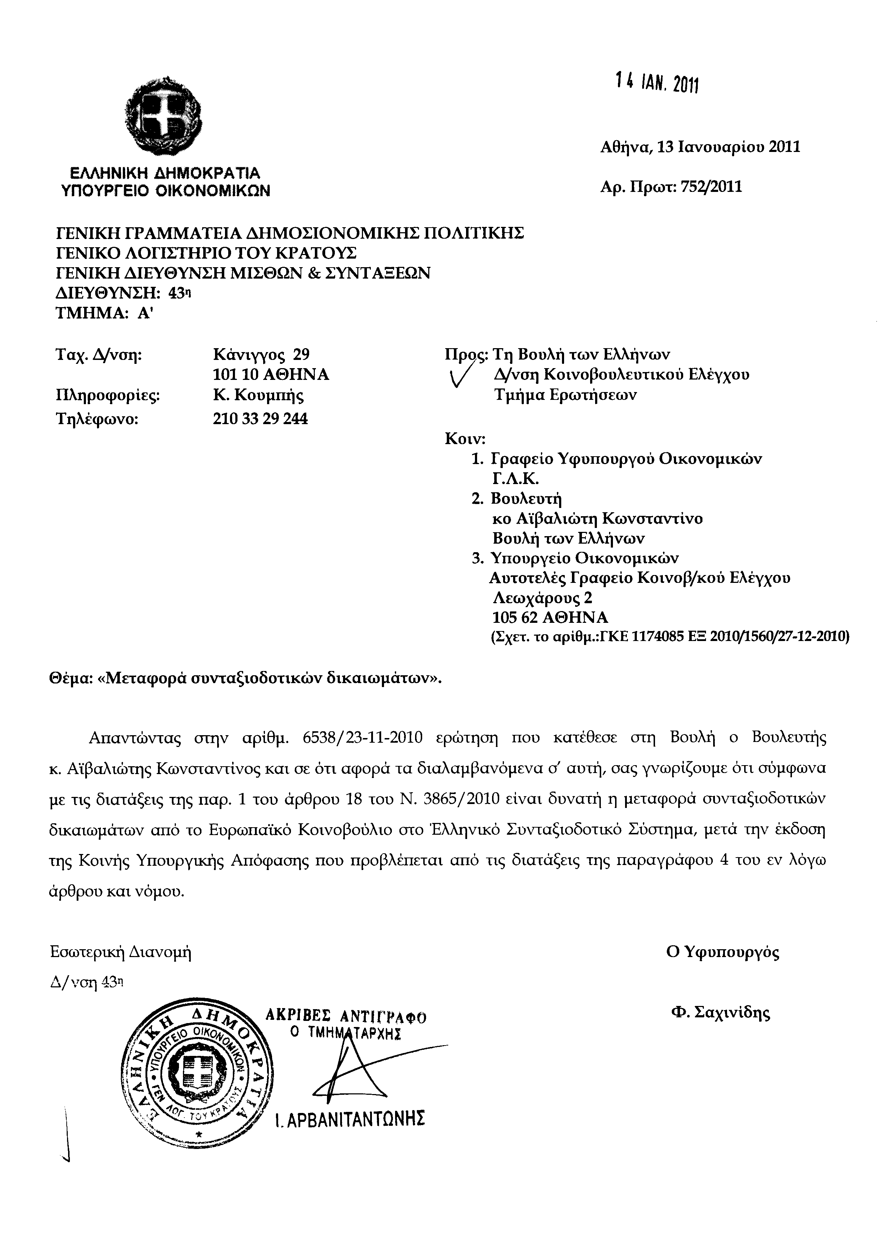
5. Στην με αριθμό 6768/26-1-2010 ερώτηση του Βουλευτή κ. Γείτονα Κωνσταντίνου δόθηκε με το υπ’ αριθμ. 149910/13-01-2011 έγγραφο από τον Υφυπουργό Υγείας και Κοινωνικής Αλληλεγγύης η ακόλουθη απάντηση:
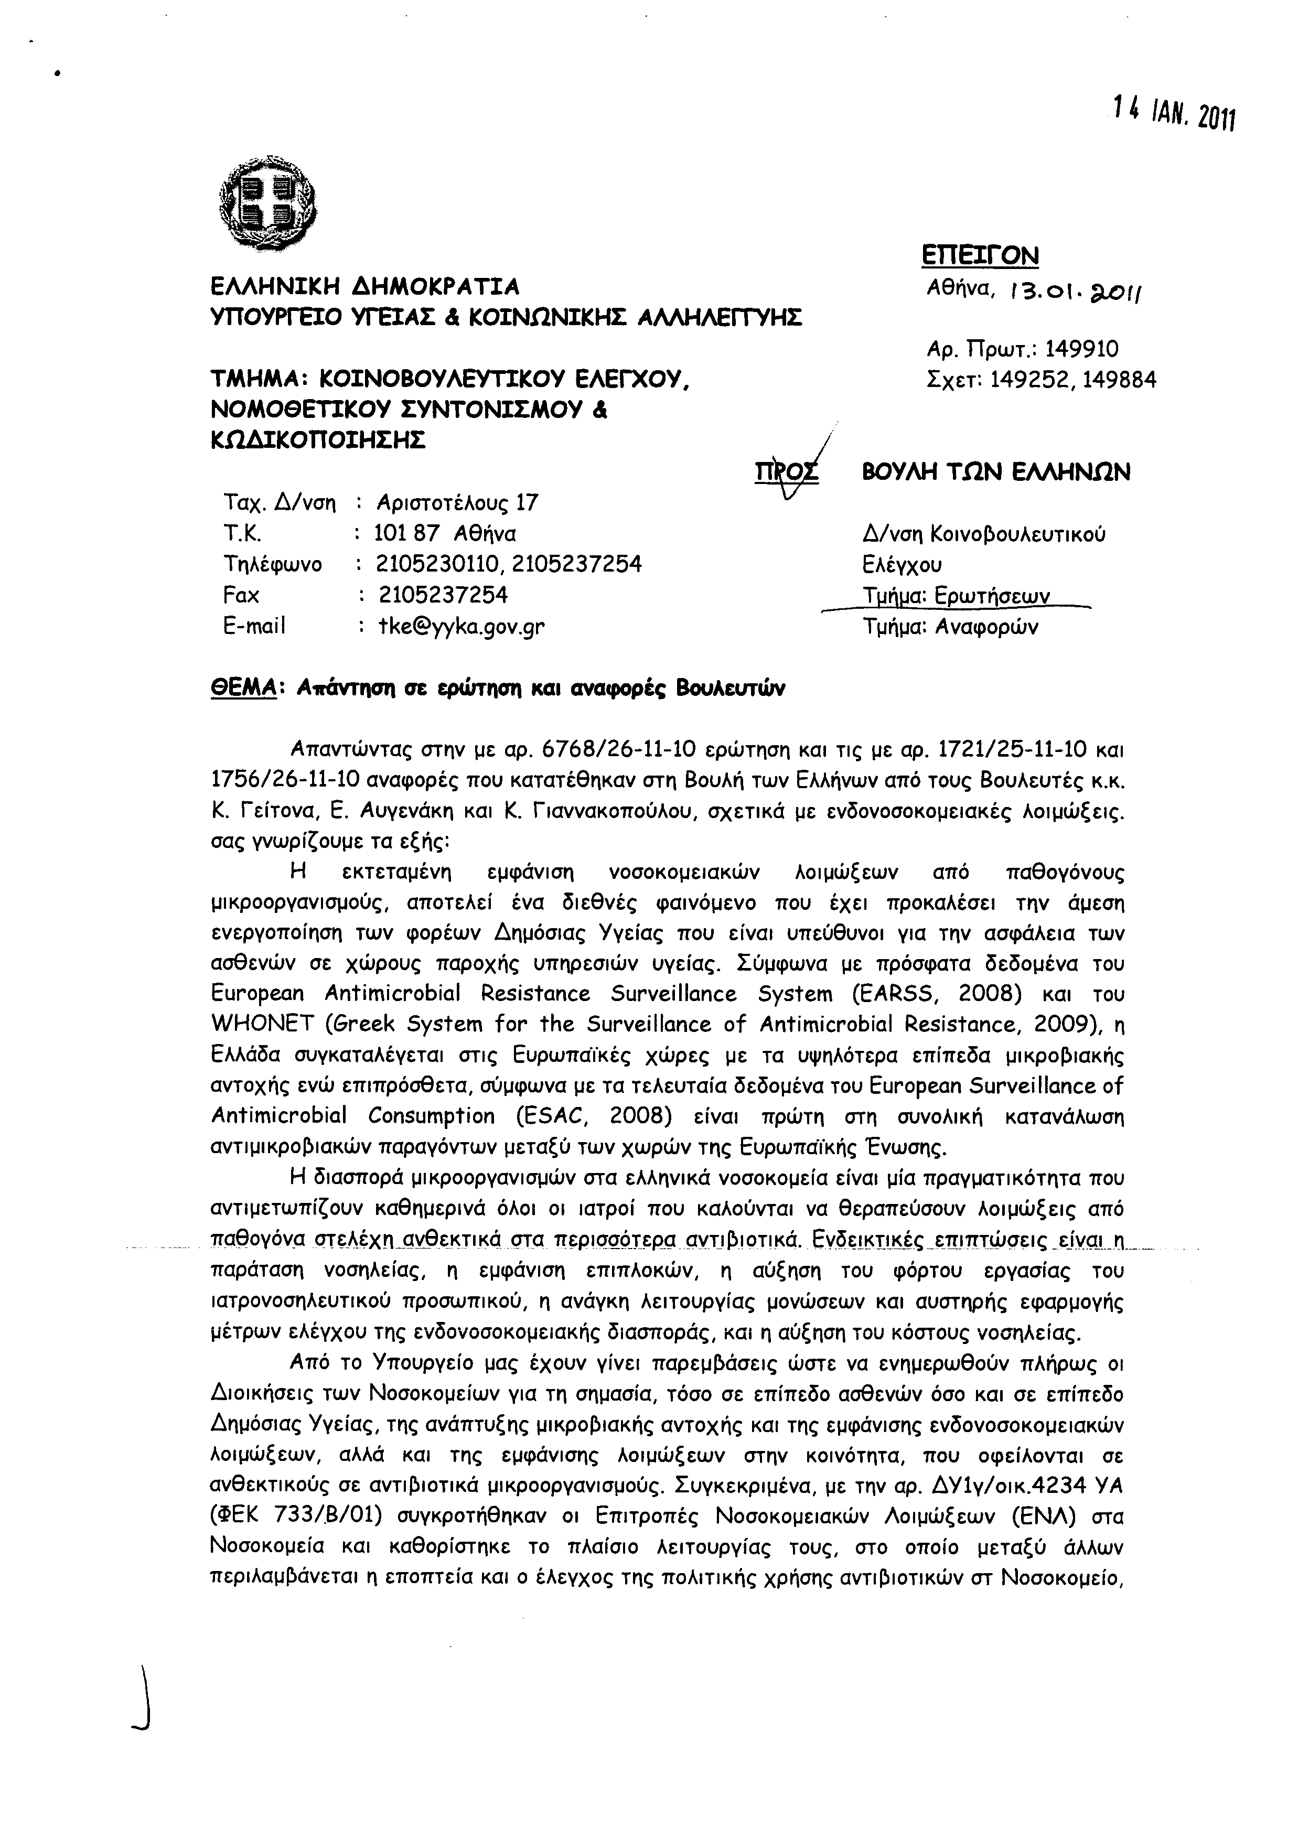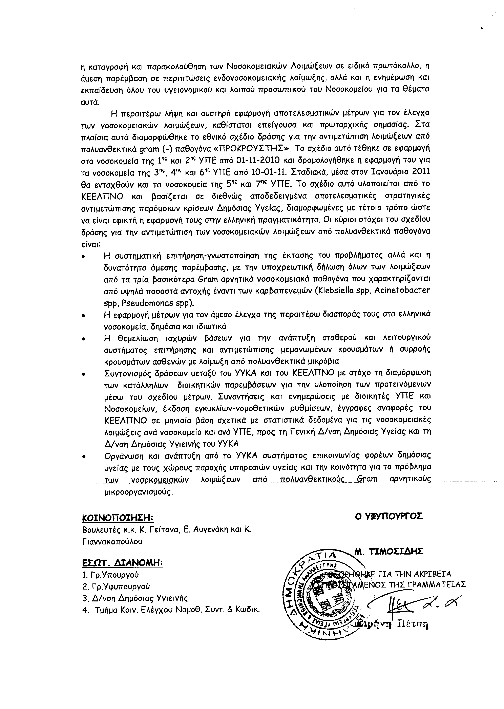
6. Στην με αριθμό 8019/20-12-2010 ερώτηση του Βουλευτή κ. Μπεκίρη Μιχαήλ δόθηκε με το υπ’ αριθμ. ΥΠ.ΠΟ.Τ./ΓΡ.ΥΠ./Κ.Κ./594/13-01-2011 έγγραφο από τον Υφυπουργό Πολιτισμού και Τουρισμού η ακόλουθη απάντηση:
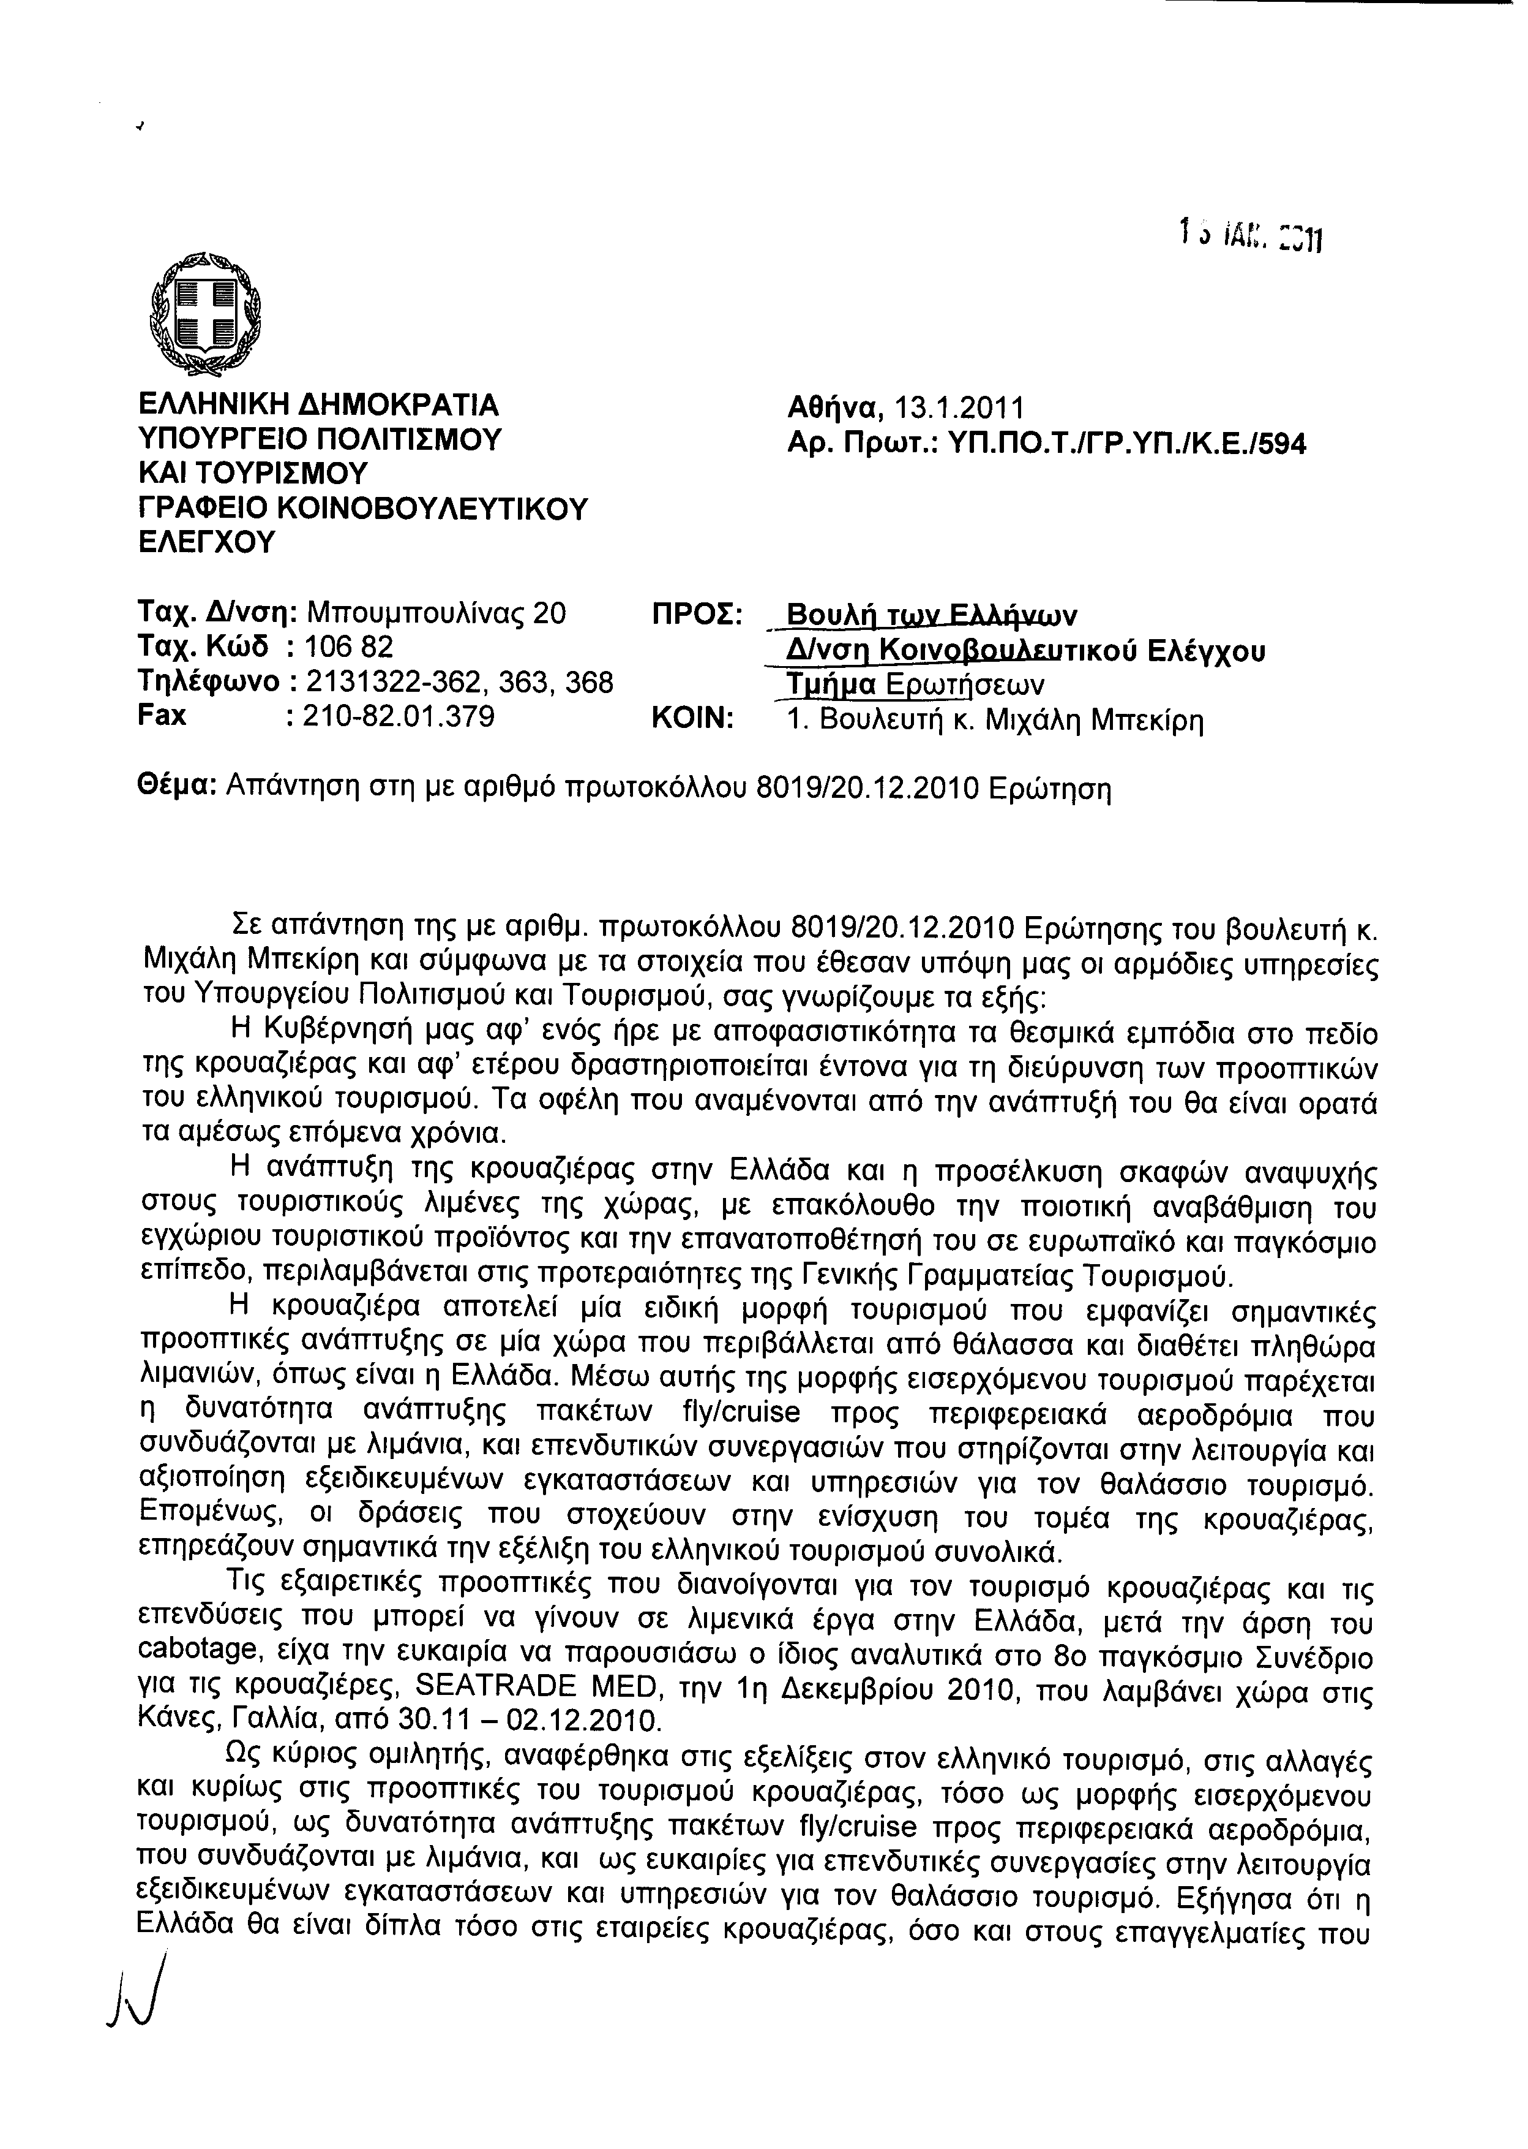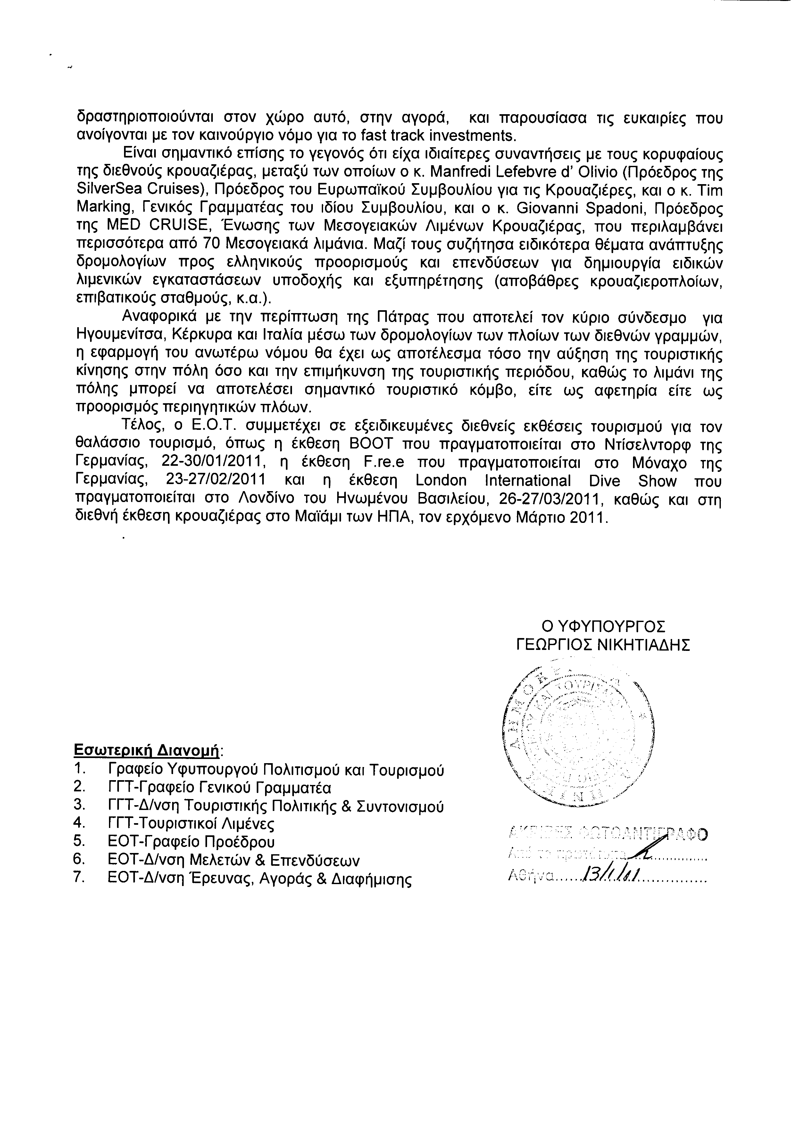
7. Στην με αριθμό 8236/22-12-2010 ερώτηση του Βουλευτή κ. Κολοκοτρώνη ΄Αγγελου δόθηκε με το υπ’ αριθμ. Φ90022/34308/4033/13-01-2011 έγγραφο από τον Αναπληρωτή Υπουργό Εργασίας και Κοινωνικής Ασφάλισης η ακόλουθη απάντηση:
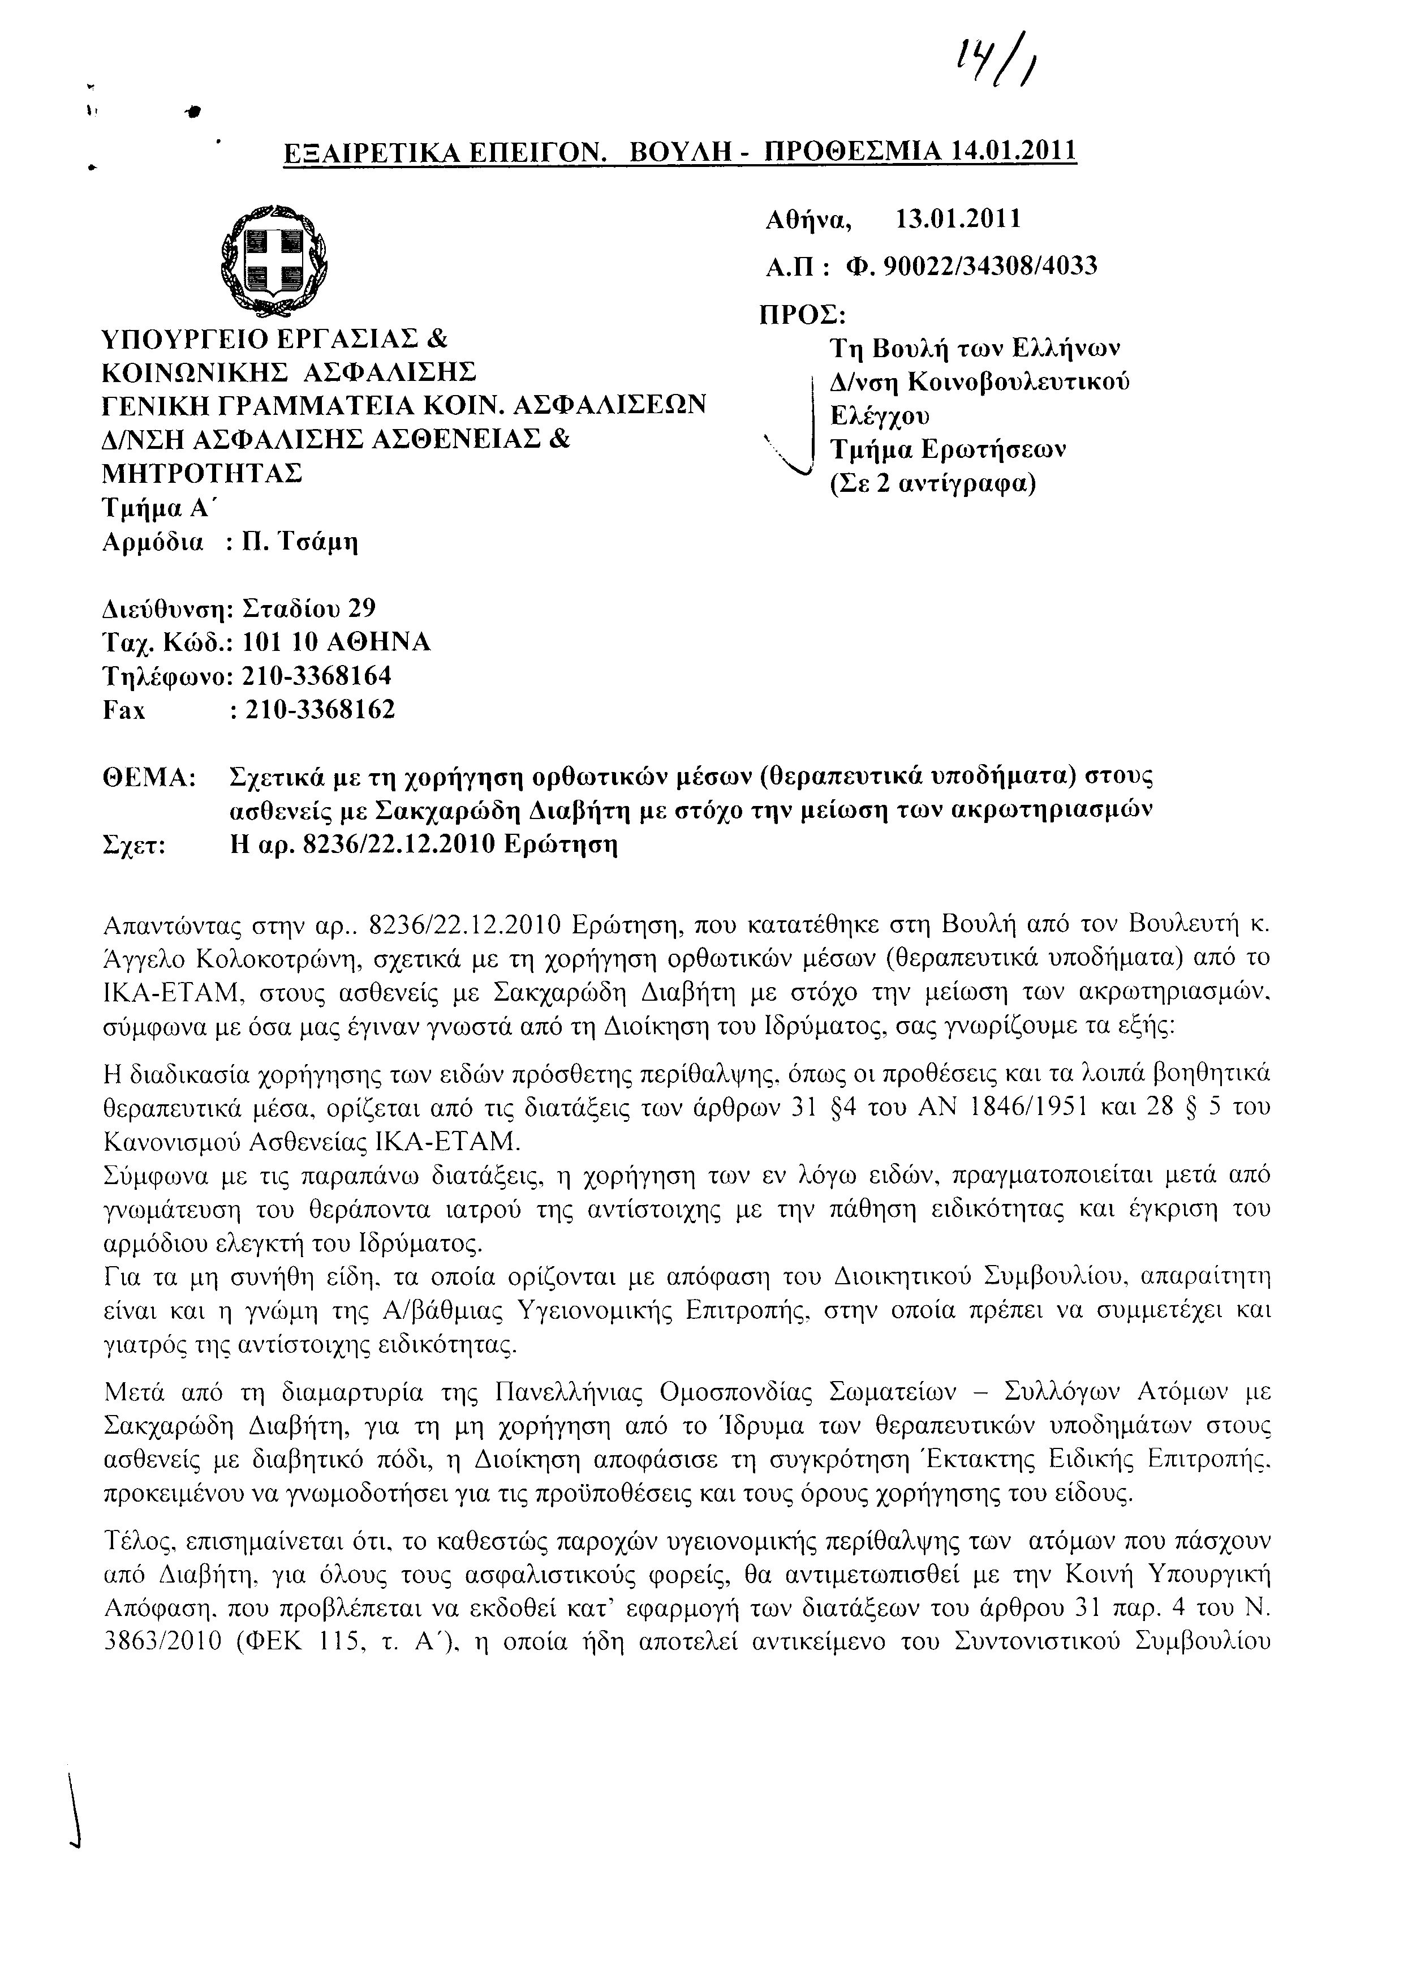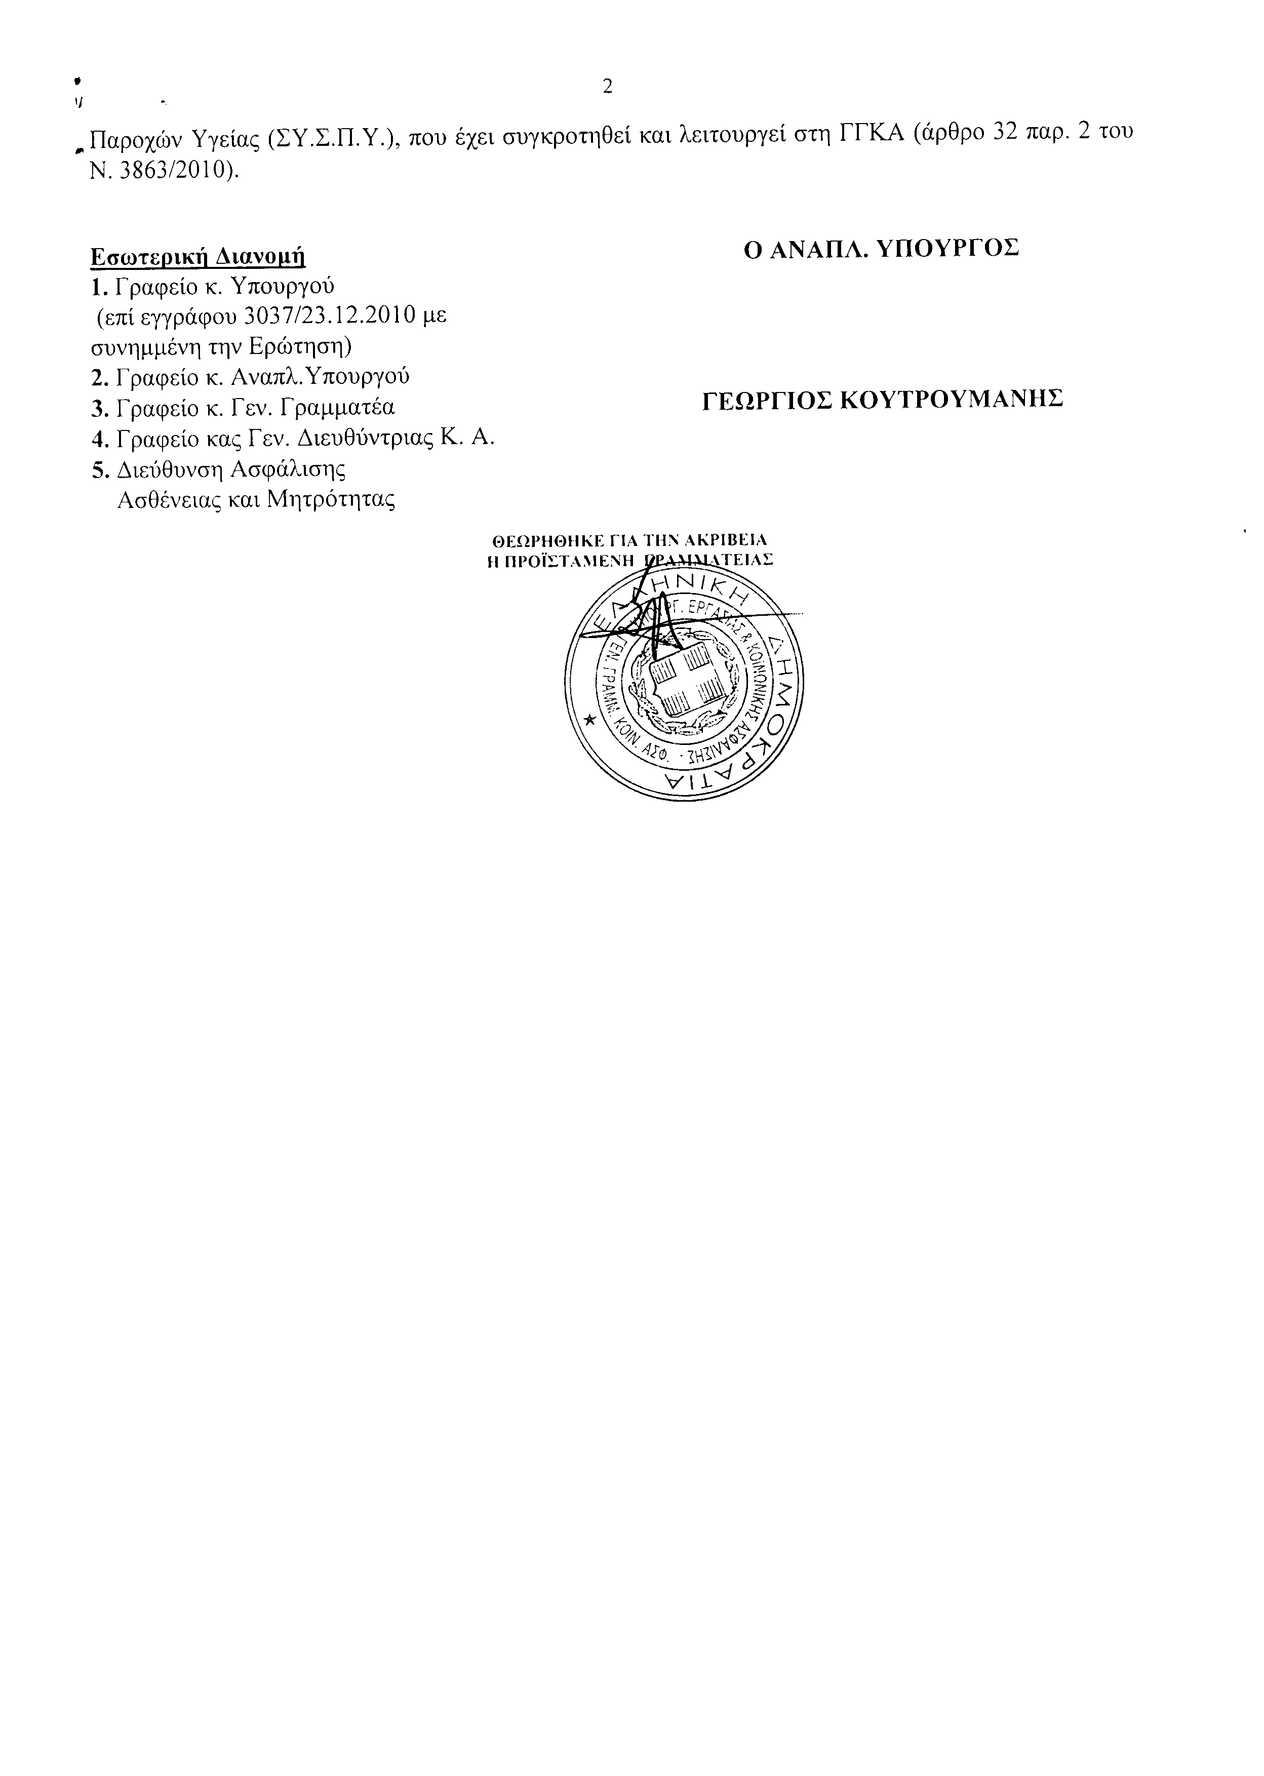
8. Στην με αριθμό 8511/31-12-2010 ερώτηση του Βουλευτή κ. Στρατάκη Εμμανουήλ δόθηκε με το υπ’ αριθμ. 6611/01/13-01-2011 έγγραφο από τον Υπουργό Θαλασσίων Υποθέσεων, Νήσων και Αλιείας η ακόλουθη απάντηση:
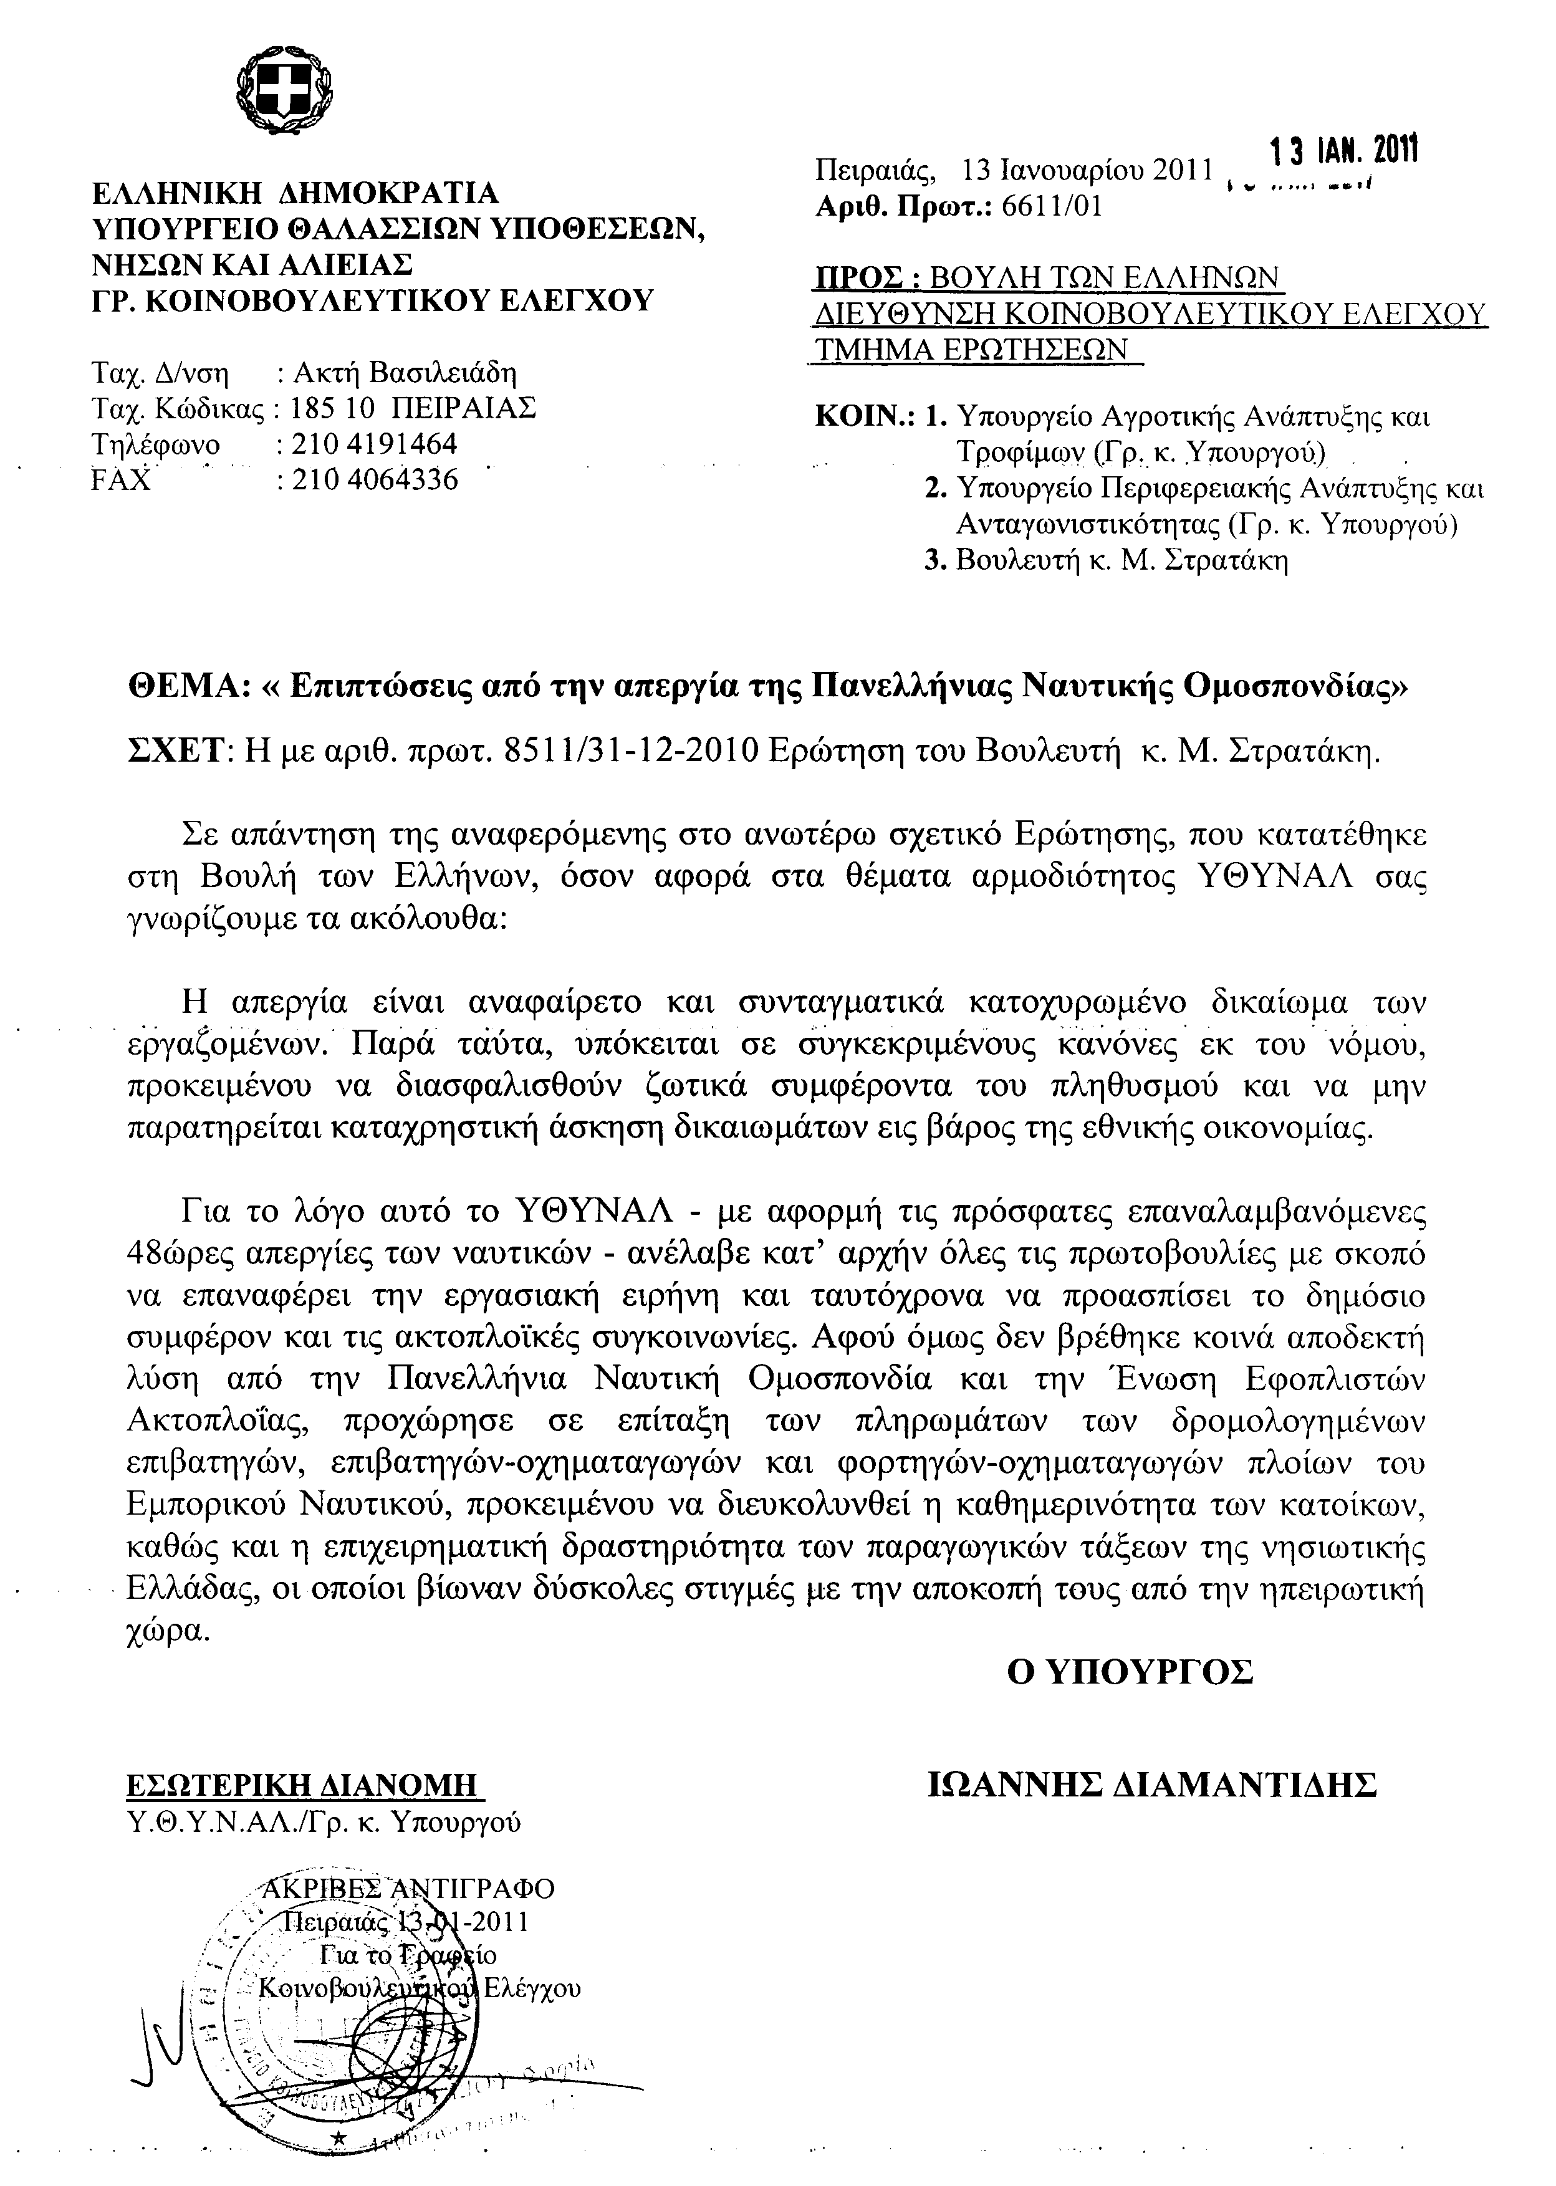

ΠΡΟΕΔΡΕΥΟΥΣΑ (Βέρα Νικολαΐδου): Κυρίες και κύριοι συνάδελφοι, έχω την τιμή να ανακοινώσω στο Σώμα το Δελτίο Αναφορών και Ερωτήσεων της Τρίτης 1ης Φεβρουαρίου 2011.
Α. ΑΝΑΦΟΡΕΣ-ΕΡΩΤΗΣΕΙΣ πρώτου κύκλου (Άρθρο 130 παράγραφος 5 του Κανονισμού της Βουλής)
1.- Η με αριθμό 4298/1-10-2010 ερώτηση του Βουλευτή του Πανελλήνιου Σοσιαλιστικού Κινήματος κ. Κωνσταντίνου Γείτονα προς τον Υπουργό Υγείας και Κοινωνικής Αλληλεγγύης, σχετικά με ελλείψεις στην αγορά φαρμάκων εξαιτίας των εξαγωγών τους στο εξωτερικό.
2.- Η με αριθμό 4376/4-10-2010 ερώτηση του Βουλευτή της Νέας Δημοκρατίας κ. Χρήστου Σταϊκούρα προς τον Υπουργό Υποδομών, Μεταφορών και Δικτύων, σχετικά με την πορεία υλοποίησης των δημοσίων έργων στο Νομό Φθιώτιδας.
3.- Η με αριθμό 5676/29-10-2010 ερώτηση του Βουλευτή του Κομμουνιστικού Κόμματος Ελλάδας κ. Αντωνίου Σκυλλάκου προς τον Υπουργό Υγείας και Κοινωνικής Αλληλεγγύης, σχετικά με πειθαρχική δίωξη σε βάρος πνευμονολόγου στο Γενικό Νοσοκομείο Ιωαννίνων.
4.- Η με αριθμό 5979/8-11-2010 ερώτηση του Βουλευτή του Λαϊκού Ορθόδοξου Συναγερμού κ. Αθανασίου Πλεύρη προς τον Υπουργό Υγείας και Κοινωνικής Αλληλεγγύης, σχετικά με πρόβλημα ασφάλειας και υγιεινής λόγω συγκέντρωσης μεγάλου αριθμού μεταναστών, σε παλαιά μονοκατοικία στην πλατεία Αττικής.
Β. ΑΝΑΦΟΡΕΣ – ΕΡΩΤΗΣΕΙΣ δεύτερου κύκλου (Άρθρο 130 παράγραφος 5 του Κανονισμού της Βουλής)
1. Η με αριθμό 7191/2-12-2010 ερώτηση του Βουλευτή του Πανελλήνιου Σοσιαλιστικού Κινήματος κ. Εμμανουήλ Στρατάκη προς την Υπουργό Παιδείας, Διά Βίου Μάθησης και Θρησκευμάτων, σχετικά με την άρση αδικίας στους αποφοιτήσαντες από τα ΕΠΑΣ του ΟΑΕΔ το 2009 και την κατοχύρωση των επαγγελματικών τους δικαιωμάτων.
2. Η με αριθμό 636/30-7-2010 ερώτηση του Βουλευτή της Νέας Δημοκρατίας κ. Γεωργίου Καρασμάνη προς τον Υπουργό Αγροτικής Ανάπτυξης και Τροφίμων, σχετικά με το άνοιγμα των προσφορών για την ανάδειξη αναδόχου της μελέτης για το φράγμα Αλμωπαίου Πέλλας.
3. Η με αριθμό 5214/20-10-2010 ερώτηση του Ανεξάρτητου Βουλευτή κ. Κωνσταντίνου Κιλτίδη προς τον Υπουργό Υγείας και Κοινωνικής Αλληλεγγύης, σχετικά με διαγωνισμό μίσθωσης ακινήτου από τον ΕΦΕΤ στην Αττική.
ΠΡΟΕΔΡΕΥΟΥΣΑ (Βέρα Νικολαΐδου): Κύριοι συνάδελφοι, εισερχόμαστε στη συζήτηση των
ΕΠΙΚΑΙΡΩΝ ΕΡΩΤΗΣΕΩΝ
Επίκαιρες ερωτήσεις πρώτου κύκλου.
Η πρώτη με αριθμό 466/25-1-2011 επίκαιρη ερώτηση του Βουλευτή του Πανελληνίου Σοσιαλιστικού Κινήματος κ. Λεωνίδα Γρηγοράκου προς τον Υπουργό Υγείας και Κοινωνικής Αλληλεγγύης, σχετικά με την αντιμετώπιση των προβλημάτων στις μεταμοσχεύσεις κ.λπ., δεν θα συζητηθεί λόγω κωλύματος του κυρίου Υπουργού και διαγράφεται. Θα συζητηθεί η πέμπτη με αριθμό 467/25-1-2011 επίκαιρη ερώτηση του Βουλευτή του Συνασπισμού Ριζοσπαστικής Αριστεράς κ. Δημητρίου Παπαδημούλη προς τους Υπουργούς Δικαιοσύνης, Διαφάνειας και Ανθρωπίνων Δικαιωμάτων και Οικονομικών, σχετικά με την αποζημίωση του δημοσίου από το σκάνδαλο SIEMENS κ.λπ..
Κύριε Παπαδημούλη, έχετε δύο λεπτά για να παρουσιάσετε την επίκαιρη ερώτησή σας.
ΔΗΜΗΤΡΙΟΣ ΠΑΠΑΔΗΜΟΥΛΗΣ: Ευχαριστώ, κυρία Πρόεδρε.
Κύριε Υπουργέ, είχα απευθύνει την ερώτηση στο Υπουργείο Οικονομικών και στο Υπουργείο Δικαιοσύνης. Όπως αντιλαμβάνομαι, η Κυβέρνηση έχει αναθέσει σ’ εσάς το χειρισμό του θέματος. Επομένως, σας ερωτώ: Πρώτα απ’ όλα, έχετε πάρει χαμπάρι την οργή σύσσωμου του ελληνικού λαού για το φιάσκο, στο οποίο έχει οδηγήσει τα πράγματα, το πόρισμα της Πλειοψηφίας της εξεταστικής επιτροπής, που βάζει σφραγίδα στην ατιμωρησία, στο «κουκούλωμα» και στη δικομματική σύμπραξη για τη ρύθμιση του θέματος; Και επειδή όσον αφορά στο να πάει κάποιος φυλακή είναι θωρακισμένα τα πράγματα με το Σύνταγμα και το νόμο «περί ευθύνης Υπουργών», σας ερωτώ: Τι θα κάνετε με το άλλο λαϊκό αίτημα που λέει «φέρτε πίσω τα κλεμμένα»; Διαβάζω γι’ αυτά που «θα» κάνετε και περιμένω να μου πείτε.
Μπορείτε όμως να μου εξηγήσετε γιατί λειτουργείτε με χρονοκαθυστέρηση, μιμούμενοι τη Νέα Δημοκρατία; Δεκαέξι μήνες είστε Κυβέρνηση. Ο Γιώργος Παπανδρέου τον Ιούλιο του 2008 είχε υποσχεθεί αγωγές, αποκλεισμό της «SIEMENS» από τους διαγωνισμούς κι επιτάχυνση της δικαστικής διερεύνησης. Κι αυτούς τους δεκαέξι μήνες δεν έχετε κάνει τίποτα.
Σε άλλες χώρες, δεκαεπτά τον αριθμό, η «SIEMENS» έχει ήδη πληρώσει πάνω από ένα δισεκατομμύριο ευρώ αποζημιώσεις, γιατί κινήθηκαν ήδη από το 2006. Στην Ελλάδα όχι μόνο δεν έχει πληρώσει ούτε ένα ευρώ, αλλά και δεν έχει ζητήσει το κράτος, και με Νέα Δημοκρατία και με ΠΑΣΟΚ, ούτε ένα ευρώ! Δεν έχει καν υπολογίσει με μία σοβαρή πραγματογνωμοσύνη το ύψος της ζημιάς. Δεν έχει ασκήσει τα νομικά του δικαιώματα, όταν άλλες χώρες όπως η Νιγηρία, το Μπαγκλαντές, η Αργεντινή, η Ρωσία κι η Λιβύη έχουν πάρει ήδη λεφτά, και έχουν μπλοκάρει και λογαριασμούς, από τα κλεμμένα της «SIEMENS».
Σας ερωτώ επίσης: Σκοπεύετε να υιοθετήσετε την ομόφωνη πρόταση όλων των πολιτικών κομμάτων για τη σύσταση προκαταρκτικής επιτροπής, ναι ή όχι;
Κι ακόμη, επειδή οι πάντες ζητούν πια από το Γιώργο Παπανδρέου και από τον Αντώνη Σαμαρά να ψάξουν τους «σκελετούς» που υπάρχουν στα ντουλάπια των κομματικών ταμείων της Νέας Δημοκρατίας και του ΠΑΣΟΚ και που σχετίζονται με «μαύρο χρήμα» της «SIEMENS» -χθες ο κ. Βενιζέλος κι ο κ. Μητσοτάκης ένωσαν τη φωνή τους με αυτό το αίτημα- και επειδή εάν επιβεβαιωθεί από την έρευνα ότι έχουν πάρει λεφτά τα ταμεία των κομμάτων από το «μαύρο ταμείο» τίθεται και θέμα κυρώσεων για παραβίαση του νόμου «περί χρηματοδότησης των κομμάτων», τι σκοπεύετε να κάνετε;
(Στο σημείο αυτό κτυπάει το κουδούνι λήξεως του χρόνου ομιλίας του κυρίου Βουλευτή)
ΠΡΟΕΔΡΕΥΟΥΣΑ (Βέρα Νικολαΐδου): Ολοκληρώστε, κύριε Παπαδημούλη. Θα τα πείτε και στη δευτερολογία σας.
ΔΗΜΗΤΡΙΟΣ ΠΑΠΑΔΗΜΟΥΛΗΣ: Ολοκληρώνω, κυρία Πρόεδρε.
Σκοπεύετε, κύριε Υπουργέ, να προτρέψετε το κόμμα σας και το κόμμα της Νέας Δημοκρατίας τουλάχιστον να κάνουν αυτήν την έρευνα; Σκοπεύετε να πάρετε πρωτοβουλίες για να επιβληθούν κυρώσεις, εφόσον διαπιστωθούν παραβιάσεις, όπως προβλέπει η νομοθεσία περί οικονομικών των κομμάτων;
Και κάτι ακόμη. Επειδή υποσχόσασταν επιτάχυνση της δικαιοσύνης, πώς σχολιάζετε το γεγονός όσον αφορά τη δίκη Τσουκάτου, για να διαπιστωθεί εάν όντως τα λεφτά που πήρε από τη «SIEMENS» μπήκαν στο ταμείο του ΠΑΣΟΚ ή όχι -εάν είναι αλήθεια- ότι αυτή η δίκη, που είναι αστική δίκη, ακόμη δεν έχει καν οριστεί;
Περιμένω σαφείς απαντήσεις και θα επανέλθω στη δευτερολογία μου.
ΠΡΟΕΔΡΕΥΟΥΣΑ (Βέρα Νικολαΐδου): Στην επίκαιρη ερώτηση του κ. Παπαδημούλη θα απαντήσει ο Υπουργός Επικρατείας, κ. Παμπούκης.
Ορίστε, κύριε Υπουργέ, έχετε το λόγο.
ΧΑΡΑΛΑΜΠΟΣ ΠΑΜΠΟΥΚΗΣ (Υπουργός Επικρατείας): Ευχαριστώ πάρα πολύ, κυρία Πρόεδρε.
Νομίζω, ότι θίξατε πολλά θέματα, κύριε Παπαδημούλη. Να ξεκινήσουμε, λοιπόν και να τα αναλύουμε ένα-ένα.
Ερώτημα πρώτον: Έχει υπάρξει επί Κυβερνήσεως μας η ισχυρή βούληση ξεκαθαρίσματος της υποθέσεως «SIEMENS», που θα θυμίσω στην Αίθουσα, ότι είναι ένα σκάνδαλο εξαιρετικά πολύπλοκο και διεθνούς βεληνεκούς; Η απάντηση δεν μπορεί παρά να είναι «ναι». Θα σας θυμίσω ότι ο Γιώργος ο Παπανδρέου, ο Πρωθυπουργός μας και η Κυβέρνηση και η Πλειοψηφία πήραν την πρωτοβουλία διερεύνησης με τη σύσταση εξεταστικής των πραγμάτων επιτροπής.
Ερώτημα δεύτερον: Εκινήθη η Κυβέρνηση με βραδυπορία; Και εννοώ αυτή η Κυβέρνηση. Θα μου επιτρέψετε να μην απολογηθώ για τη Νέα Δημοκρατία, δεν πιστεύω να έχετε αυτήν την απαίτηση. Η Κυβέρνηση έπρεπε πρώτα να περιμένει προφανώς το πόρισμα της Βουλής, διότι είμαστε σε μια διατεταγμένη πολιτεία και θα πρέπει πρώτα να έχουμε στοιχεία από τα επίσημα όργανα τα πολιτειακά και στη συνέχεια να κινηθούμε. Αυτά ως προς το χρόνο.
Ερώτημα τρίτον: Έχουμε την πρόθεση όσον αφορά την αποζημίωση να κινηθούμε; Η απάντηση, κύριε Παπαδημούλη, είναι «ναι. Και επειδή ξέρω ότι είστε ακριβής, θα μου επιτρέψετε να είμαι και εγώ ακριβής. Μιλούμε για μία αποζημίωση-ζημία του δημοσίου και πρέπει να είμαστε ακριβολόγοι. Στην πραγματικότητα οι ζημίες οι οποίες ανιχνεύονται είναι τρεις και προφανώς μιλάω για το αστικό σκέλος και για το διοικητικό, για τις κυρώσεις.
Το πρώτο είναι να δούμε ποιος ζημιώθηκε. Το δημόσιο το ίδιο, έχει ζημιωθεί από πού; Περίπτωση πρώτη, ελέγχου είναι από τη σύμβαση του C4I. Όπως ξέρετε στη σύμβαση αυτή υπάρχει ρήτρα διεθνούς διαιτησίας και αν δεν απατώμαι -που δεν πρέπει να απατώμαι- βρίσκεται ήδη σε διεθνή διαιτησία.
Περίπτωση δεύτερη. Υπάρχει ζήτημα…
(Στο σημείο αυτό κτυπάει προειδοποιητικά το κουδούνι λήξεως του χρόνου ομιλίας του κυρίου Υπουργού)
Θα μου επιτρέψετε, κυρία Πρόεδρε, επειδή η ερώτηση ήταν αρκετά μακροσκελής, για την πληρότητα επειδή το θέμα είναι σοβαρό, να έχω την ανοχή του Προεδρείου.
ΠΡΟΕΔΡΕΥΟΥΣΑ (Βέρα Νικολαΐδου): Θα έχετε μια μικρή ανοχή. Παρακαλώ, όμως, προσπαθήστε να ολοκληρώσετε.
ΧΑΡΑΛΑΜΠΟΣ ΠΑΜΠΟΥΚΗΣ (Υπουργός Επικρατείας): Προφανώς. Ζήτησα την ανοχή πριν τελειώσει ο χρόνος μου.
Δεύτερη περίπτωση, λοιπόν, είναι η αποζημίωση για ηθική βλάβη. Πρέπει να δούμε από πλευράς νομιμότητος με μεγάλη σοβαρότητα και, αν θέλετε, με μεγάλη συγκρότηση, εάν προκύπτει και εάν έχει νομική βάση αυτό το πράγμα. Η πρόθεση είναι «ναι, το διερευνούμε» και εγώ προσωπικά.
Το τρίτο είναι η πολιτεία δεν έχει άλλο εντεταλμένο όργανο; Βεβαίως έχει. Έχουν προκύψει θέματα Επιτροπής Ανταγωνισμού, έχουν προκύψει θέματα Κεφαλαιαγοράς. Για αυτά όλα οι αρμόδιες επιτροπές θα κάνουν τη δουλειά τους.
Μπλέξατε όμως και άλλες εξουσίες όπως, παραδείγματος χάριν, είπατε γιατί μία συγκεκριμένη δίκη βραδυπορεί. Πρώτα απ’ όλα, το θέμα της βραδυπορίας δεν αφορά μόνο αυτήν την υπόθεση. Δυστυχώς είναι ένα γενικό φαινόμενο. Αλλά για αυτό δεν είναι υπεύθυνη η Κυβέρνηση σε μία διατεταγμένη πολιτεία για την αργοπορία της δικαιοσύνης ούτε προφανώς, είναι υπεύθυνη η Κυβέρνηση και αναμιγνύεται στο ρόλο τον οποίο πρέπει να έχει όσον αφορά τη Βουλή. Άρα, μην μου ζητήσετε εμένα να κρίνω το πόρισμα, όπως εμμέσως μου το ζητήσατε να το κάνω. Το πόρισμα της εξεταστικής συγκροτήθηκε, με όποιο τρόπο συγκροτήθηκε και θα γίνει αντικείμενο συζήτησης στη Βουλή. Θα κριθεί από εσάς. Τώρα, αν μετά τη συζήτηση αυτή θα υπάρξει θέμα προανακριτικής, αυτό ανήκει σε εσάς. Δεν είναι θέμα δικό μας, της Κυβέρνησης.
Τέλος, θέλω να είμαι πολύ ειλικρινής. Υπάρχουν τρεις πόλοι στην ιστορία της «SIEMENS». Κατ’ αρχάς είναι θέμα εθνικής αξιοπρέπειας, η ιστορία αυτή να λήξει και να λήξει με έναν τρόπο που να μην προσβάλει το κοινό αίσθημα. Για να γίνει αυτό πρέπει να απαντήσουμε σε τρία θέματα:
Πρώτον, να κάνουμε ό,τι μπορούμε για να ανευρεθεί η αλήθεια. Ξεχνάω τα νομικά. Αφήστε τις κυρώσεις, τις παραγραφές. Δεν είναι μόνο οι πολιτικοί που είναι μπλεγμένοι σ' αυτό, κύριε Παπαδημούλη. Προφανώς δεν πρέπει να το υπαινισσόμεθα αυτό. Υπάρχουν και άλλες ευθύνες, οι οποίες είναι απαράγραφες. Εάν υπάρχει ένα κακούργημα, είναι είκοσι χρόνια!
Πρώτος πόλος: Αλήθεια. Να δούμε τι μπορούμε να κάνουμε για την αλήθεια, γιατί χωρίς αλήθεια -και μάλιστα την αλήθεια που είναι τεκμηριωμένη- δεν μπορεί να επιβληθεί δίκαια τιμωρία. Και προφανώς εμείς, νομίζω όλοι μας σαν πολιτεία, δεν πρέπει να οπισθοχωρήσουμε έναντι της δικαιοκρατίας ακόμα και αν υπάρχει μία λαϊκή πίεση απόλυτα κατανοητή.
Δεύτερον, κυρώσεις. Να επιβληθούν κυρώσεις με τη νόμιμη διαδικασία, με τα διατεταγμένα πολιτειακά όργανα. Θα κινηθούν οι διαδικασίες αυτές. Ήδη το είπε ο Πρωθυπουργός και απαντώ εγώ, γιατί μου ανέθεσε κατά κάποιο τρόπο και την ευθύνη του συντονισμού.
Τρίτο θέμα, που είναι πολύ βασικό, δεν έχουμε επιτέλους όλοι την ευθύνη για ένα σκάνδαλο το οποίο κατά τη γνώμη μου –εκφράζομαι προσωπικώς αυτήν τη στιγμή- υπερβαίνει την ικανότητα, τη δυνατότητα μιας εξουσίας της Βουλής, της Κυβέρνησης και του Δικαστικού Σώματος, ώστε να υπάρξει μια πολιτειακή συνεννόηση;
Γιατί; Γιατί, δεν είναι ευθύνη μας για το μέλλον, να πάρουμε όλα τα απαραίτητα μέτρα, ώστε να μην ξανασυμβούν αυτά τα πράγματα; Χρειάζεται ειλικρινής πολιτειακός διάλογος, στον οποίο θα πρέπει οι συντεταγμένες εξουσίες να συνεννοηθούν.
Θέλω να τελειώσω με αυτό. Όταν έγραφε το «L'esprit de Lois», το «Πνεύμα των Νόμων» ο Μοντεσκιέ, που, όπως ξέρετε, αποτελεί τη βάση του σύγχρονου πολιτειακού συστήματός μας, είπε «τι θα γίνει εάν οι τρεις ανεξάρτητες εξουσίες βουλευτική, εκτελεστική, δικαστική συγκρουστούν; Πώς θα λυθούν αυτές οι διαφορές;». Και απάντησε: «Από τη δύναμη των πραγμάτων».
Από τη δύναμη των πραγμάτων οφείλουμε σήμερα πολιτειακά να ξαναδούμε το θέμα. Και ο Πρωθυπουργός, όπως είπε στην ομιλία του στην Κοινοβουλευτική Ομάδα, θα αναλάβει πρωτοβουλία προς αυτήν την κατεύθυνση.
ΠΡΟΕΔΡΕΥΟΥΣΑ (Βέρα Νικολαΐδου): Το λόγο έχει ο ερωτών Βουλευτής κ. Παπαδημούλης.
ΔΗΜΗΤΡΙΟΣ ΠΑΠΑΔΗΜΟΥΛΗΣ: Ευχαριστώ, κυρία Πρόεδρε.
Υπάρχει μια λαϊκή παροιμία, κύριε Υπουργέ, που λέει «Όποιος δεν θέλει να ζυμώσει, δέκα μέρες κοσκινίζει». Θέλω να χρησιμοποιήσω και κάτι πιο μοντέρνο. Ξέρετε το «σύνδρομο Ράντανπλάν»; Ο Ράντανπλάν ήταν ο σκύλος του Λούκυ-Λουκ. Του πατούσαν την ουρά και έφευγε φωνάζοντας και πονώντας μετά από τρία λεπτά. Τέτοια αντανακλαστικά επιδεικνύετε και εσείς στην υπόθεση της «SIEMENS», μιμούμενοι και συνεχίζοντας τη Νέα Δημοκρατία.
Δεν σας ζητάω να απολογηθείτε για την περίοδο της Νέας Δημοκρατίας. Αλλά, εξηγήστε μου σε όποιον θεό πιστεύετε γιατί αυτούς τους δεκάξι μήνες δεν αναθέσατε μια σοβαρή πραγματογνωμοσύνη που να υπολογίσει μελετημένα, τεκμηριωμένα το ύψος της ζημιάς και του δημοσίου και των δημοσίων επιχειρήσεων; Σας εμπόδιζε η σύσταση της εξεταστικής επιτροπής;
Πώς εξηγείτε ότι η Ελλάδα δεν έχει κάνει σχεδόν τίποτα, όταν άλλες χώρες κινήθηκαν από το 2006; Η Νιγηρία, το Μπαγκλαντές, η Βενεζουέλα, η Λιβύη έχουν ήδη πάρει πίσω λεφτά από τη μητρική «SIEMENS». Δεν μιλώ για τις Ηνωμένες Πολιτείες που έχουν πάρει 800.000.000 δολάρια μαζί και με τους φόρους. Είναι 350 και 395. Όλα μαζί πλήρωσαν 800.000.000 δολάρια οι Γερμανοί και άλλα 395.000.000 ευρώ στην Γερμανία. Μιλώ για χώρες όπου οι δημοκρατικοί τους θεσμοί και το δικαιικό τους σύστημα, δεν μπορούμε να πούμε ότι είναι πιο προηγμένο από την Ελλάδα.
Μην κρύβεστε, λοιπόν, πίσω από την εξεταστική επιτροπή, γιατί δεν κάνατε αυτά που οφείλατε να κάνετε και αυτά που υποσχεθήκατε τον Ιούλιο του 2008 με δηλώσεις του σημερινού Πρωθυπουργού. Όταν οι άλλοι έχουν πάρει εκατοντάδες εκατομμύρια και εμείς ακόμα δεν έχουμε την πραγματογνωμοσύνη που να υπολογίζει το ύψος της ζημιάς, μια είναι η εξήγηση: Σκοπιμότητα.
Ξέρετε πολύ καλά ότι σε αυτήν την υπόθεση του σκανδάλου της «SIEMENS» εκτός από τα πολιτικά πρόσωπα, εκτός από τους κρατικούς αξιωματούχους, είναι βουτηγμένα μέχρι το λαιμό και τα ταμεία των δυο κομμάτων με δικαστική βούλα. Εγώ δεν σας λέω να το δεχθείτε, αλλά τουλάχιστον να το ψάξετε, γιατί εδώ υπάρχει παραβίαση του νόμου.
Είναι ευθύνη της δικαιοσύνης να το ψάξει, αλλά είναι ευθύνη και της Βουλής να το ψάξει. Είναι ευθύνη και της Κυβέρνησης να προτρέψει. Δεν αρκούν οι εξαγγελίες Ραγκούση για το νόμο περί οικονομικών των κομμάτων που «θα…», αλλά χρειάζεται και ένας ενδελεχής έλεγχος και για τα μέχρι τώρα. Αλλιώς οι μελλοντικές εξαγγελίες, ακόμα και όταν έχουν θετικά στοιχεία, δεν είναι πειστικές.
Επίσης, μη μου λέτε ότι είναι απλώς θέμα της Βουλής το θέμα της προκαταρκτικής επιτροπής, όταν όλα τα μέσα ενημέρωσης λένε ότι γίνονται κυβερνητικές συσκέψεις, όπου συζητιέται το αν θα προχωρήσει η Κοινοβουλευτική Πλειοψηφία του ΠΑΣΟΚ σε πρόταση περί προκαταρκτικής επιτροπής. Προφανώς αυτό θα γίνει μέσω της κοινοβουλευτικής οδού.
Αλλά, ποια είναι η πολιτική σας βούληση; Θα το συνεχίσετε το θέμα ή θα το σταματήσετε μετά το φιάσκο και τις δυσμενείς εντυπώσεις, που προκάλεσε αυτό το παζάρι των ονομάτων στην εξεταστική επιτροπή ανάμεσα στο ΠΑΣΟΚ και τη Νέα Δημοκρατία;
Αν μπορείτε, σας παρακαλώ, δώστε μου κάποιες πειστικές απαντήσεις και μην «πετάτε την μπάλα στην εξέδρα».
ΠΡΟΕΔΡΕΥΟΥΣΑ (Βέρα Νικολαΐδου): Θα απαντήσει ο Υπουργός Επικρατείας κ. Παμπούκης.
Έχετε το λόγο, κύριε Υπουργέ.
ΧΑΡΑΛΑΜΠΟΣ ΠΑΜΠΟΥΚΗΣ (Υπουργός Επικρατείας): Κύριε Παπαδημούλη, αναφερθήκατε στο Ραντανπλάν. Αλλά, νομίζω ότι το όλο κλίμα εμένα με προτρέπει να φανταστώ τη δική σας τη δευτερολογία σαν τον Τεν-τεν στο περίφημο κόμικ «Το μυστήριο της πυραμίδας».
Θέλω να σας πω να μην κάνουμε διάλογο κουφών. Δεν αξίζει τον κόπο. Λέτε για πραγματογνωμοσύνη. Να είμαστε συγκεκριμένοι. Πραγματογνωμοσύνη σημαίνει ότι κάποιος είναι ζημιωθείς. Εμείς έχουμε την ευθύνη όχι για τις εταιρείες. Υπάρχει ο ΟΣΕ, υπάρχει ο ΟΤΕ, να μην τα πω αυτά τα πράγματα. Πώς θα κάνει πραγματογνωμοσύνη η Κυβέρνηση να προσδιορίσει τη ζημία άλλων νομικών προσώπων;
Επειδή η «SIEMENS» είναι μία μεγάλη εταιρεία με πολύ μεγάλο και αξιόμαχο νομικό υλικό, χρειάζεται επαγγελματισμό. Σας παρακαλώ στην προσπάθεια την οποία γίνεται, να συμβάλουμε όσο μπορούμε, λέγοντας πράγματα με σοβαρότητα.
Δεν είναι, λοιπόν, θέμα της Κυβέρνησης να κάνει πραγματογνωμοσύνη. Προφανώς, όχι. Το ξέρουμε αυτό το πράγμα. Τι να κάνουμε; Πραγματογνωμοσύνη για την ηθική βλάβη; Εάν υπάρχει νομική βάση; Όχι, βέβαια. Εάν έχει υποστεί ζημιά ο ΟΣΕ, ο ΟΤΕ, οι εταιρείες αυτές, η Κυβέρνηση τι μπορεί να κάνει σ’ αυτό; Μπορεί μόνο να παροτρύνει υπό την ιδιότητά της ως μετόχου.
ΔΗΜΗΤΡΙΟΣ ΠΑΠΑΔΗΜΟΥΛΗΣ: Το έκανε;
ΧΑΡΑΛΑΜΠΟΣ ΠΑΜΠΟΥΚΗΣ (Υπουργός Επικρατείας): Έρχομαι σ’ αυτό, το οποίο με ρωτάτε. Ευχαρίστως αποδέχομαι και το ζωντανό διάλογο.
Λέτε μετά: Περιμένετε τη Βουλή; Θέλω να σας ρωτήσω εγώ: Το τι έγινε στην υπόθεση «SIEMENS» –και εννοώ με πολιτειακά διατεταγμένο διαφανή τρόπο- πότε, κύριε Παπαδημούλη, για πρώτη φορά το έχουμε στα χέρια μας; Ή πιστεύετε ότι πρέπει η Κυβέρνηση να κινείται με τις φημολογίες των εφημερίδων ή με τις αιτιάσεις, οι οποίες είναι πολλές φορές «γκρίζες» και ατεκμηρίωτες; Ή δεν πιστεύετε εσείς –που ανήκετε σε μία παράταξη που έχει δώσει και εκείνη τη μάχη της για να διαφυλάξουμε ορισμένα δικαιώματα πολιτειακά- ότι δεν θα πρέπει να καμπτόμεθα σ’ αυτό;
Δεν νομίζω ότι πρέπει να το κάνουμε αυτό το πράγμα και δεν το κάνουμε, δεν θα το κάνουμε. Έπρεπε πρώτα να ξέρουμε επισήμως τι έχει γίνει, όποια εκδοχή κι αν είναι αυτή. Ποιος θα την κρίνει την εκδοχή; Εσείς που κάνατε την κριτική σας. Είπατε ότι είναι φιάσκο. Να τα πείτε. Γιατί είναι φιάσκο; Τι θέση πήρε το κάθε κόμμα;
Θέλω να ρωτήσω: Όταν εμείς φωνάζαμε ως Αντιπολίτευση, ποια ήταν η θέση σας και του δικού σας κόμματος; Τότε να μας πείτε, διότι σήμερα την ξέρουμε τη θέση.
Θέλω, λοιπόν, να επανέλθω σ’ αυτό το οποίο θεωρώ σοβαρό. Αντί να εξαντλούμεθα σε μία μάχη εντυπώσεων, να προσπαθήσουμε με τρόπο συγκροτημένο να πάμε στην ουσία, με επαγγελματισμό να διεκδικήσουμε αυτά τα οποία οφείλουμε για λόγους αξιοπρέπειας στον κόσμο να διεκδικήσουμε και τέλος, να υιοθετήσουμε όλοι την αντίληψη ότι υπάρχουν σκάνδαλα που υπερβαίνουν από το μέγεθός τους, την αν θέλετε, τεχνική τους δομή και την έντασή τους, την καθ’ εκάστη εξουσία της πολιτείας μας.
Όλα αυτά τα λέω για να μην ξανασυμβεί στο μέλλον, γιατί νομίζω ότι και αυτό είναι κάτι πολύ σημαντικό και κακώς κάνετε και το υποβαθμίζετε. Το να λάβει, δηλαδή, μέτρα η πολιτεία για να μην ξανασυμβεί στο μέλλον μετά από δέκα-δεκαπένετε χρόνια, δεν είναι σημαντικό κι αυτό; Αυτός πρέπει να είναι ένας πολιτειακός διάλογος μεταξύ των εξουσιών. Δεν υπάρχει συνταγματικά τρόπος να γίνει. Αλλά, δεν αποκλείεται να υπάρξει μία πολιτική συνεννόησης.
Λοιπόν, να συνενώσουμε, αν θέλετε, να συγκροτήσουμε ένα ελεγκτικό πεδίο, το οποίο θα περιλαμβάνει μία συναντίληψη καλύπτοντας τα όποια θεσμικά κενά υπάρχουν. Προφανώς θα πρέπει να εξάγουμε συμπεράσματα. Τι δεν λειτουργεί;
Επιπλέον, θα πρέπει να είμαστε όλοι προσηλωμένοι σ’ ένα πράγμα. Πρέπει όλα αυτά να γίνονται με σεβασμό στο νόμο και στους κανόνες της δικαιοκρατίας, γιατί διαφορετικά η βλάβη, την οποία μπορεί να υποστεί η πολιτεία μας και το πολιτικό σύστημα, είναι πολύ μεγαλύτερη ακόμη κι από αυτή του σκανδάλου.
Τέλος, για τις υποθέσεις στις οποίες αναφερθήκατε, δεν έχω χρόνο, δυστυχώς, κυρία Πρόεδρε, να αναφερθώ…
ΠΡΟΕΔΡΕΥΟΥΣΑ (Βέρα Νικολαΐδου): Έχετε περάσει το χρόνο σας προ πολλού.
ΧΑΡΑΛΑΜΠΟΣ ΠΑΜΠΟΥΚΗΣ (Υπουργός Επικρατείας): Όχι και προ πολλού.
ΠΡΟΕΔΡΕΥΟΥΣΑ (Βέρα Νικολαΐδου): Ολοκληρώστε, κύριε Υπουργέ.
ΧΑΡΑΛΑΜΠΟΣ ΠΑΜΠΟΥΚΗΣ (Υπουργός Επικρατείας): Όχι και προ πολλού. Σας βλέπω λίγο αυστηρή.
ΠΡΟΕΔΡΕΥΟΥΣΑ (Βέρα Νικολαΐδου): Και στην πρωτολογία σας ξεπεράσατε το χρόνο.
ΧΑΡΑΛΑΜΠΟΣ ΠΑΜΠΟΥΚΗΣ (Υπουργός Επικρατείας): Μου επιτρέπετε, κύριοι συνάδελφοι, γιατί το θέμα είναι σοβαρό;
Ευχαριστώ πολύ, κυρία Πρόεδρε ...
ΠΡΟΕΔΡΕΥΟΥΣΑ (Βέρα Νικολαΐδου): Καταργείτε το Προεδρείο βλέπω. Ρωτάτε τους κυρίους συναδέλφους.
ΓΡΗΓΟΡΙΟΣ ΑΠΟΣΤΟΛΑΚΟΣ: Κυρία Πρόεδρε, αξίζει τον κόπο. Είναι σοβαρό το θέμα.
ΠΡΟΕΔΡΕΥΟΥΣΑ (Βέρα Νικολαΐδου): Είναι σοβαρό το θέμα και σίγουρα δεν εξαντλείται στα δύο και στα τρία λεπτά. Αλλά, υπάρχει και μία διαδικασία.
ΧΑΡΑΛΑΜΠΟΣ ΠΑΜΠΟΥΚΗΣ (Υπουργός Επικρατείας): Διέγνωσα την ανοχή του Προεδρείου γι’ αυτό.
ΠΡΟΕΔΡΕΥΟΥΣΑ (Βέρα Νικολαΐδου): Ολοκληρώστε, κύριε Υπουργέ.
ΧΑΡΑΛΑΜΠΟΣ ΠΑΜΠΟΥΚΗΣ (Υπουργός Επικρατείας): Ήθελα, απλώς να πω ότι όλα αυτά δεν είναι ακριβώς έτσι όπως τα παρουσιάζετε στην ερώτησή σας. Εγώ δεσμεύομαι ότι πολύ σύντομα –και να επαναλάβετε την ερώτηση σε καμμιά δεκαριά ημέρες- θα σας προσκομίσω στοιχεία συγκεκριμένα τι έχει γίνει στην κάθε χώρα.
Συγκρατείστε, όμως, ότι οι έλεγχοι και τα ποσά τα οποία απεδόθησαν, στη συντριπτική τους πλειοψηφία –αν όχι σε όλη, γιατί δεν μπορώ να ελέγξω ορισμένες χώρες, όπως το Μπαγκλαντές, δεν το ξέρω- απεδόθησαν με βάση συμβιβασμούς. Προσέξτε το και αυτό!
Με συγχωρείτε, κυρία Πρόεδρε και ευχαριστώ για την ανοχή σας.
ΠΡΟΕΔΡΕΥΟΥΣΑ (Βέρα Νικολαΐδου): Κι εμείς σας ευχαριστούμε.
Επόμενη είναι η δεύτερη με αριθμό 455/25-1-2011 επίκαιρη ερώτηση του Βουλευτή της Νέας Δημοκρατίας κ. Μάριου Σαλμά προς τον Υπουργό Υγείας και Κοινωνικής Αλληλεγγύης, σχετικά με την ολοκλήρωση του Δικτύου Πρωτοβάθμιας Φροντίδας Υγείας στους Δήμους της Δυτικής Θεσσαλονίκης στα πλαίσια του Εθνικού Στρατηγικού Πλαισίου Αναφοράς (ΕΣΠΑ) 2007-2013, κ.λπ..
Κύριε Σαλμά, έχετε δύο λεπτά, για να παρουσιάσετε την επίκαιρη ερώτησή σας.
ΜΑΡΙΟΣ ΣΑΛΜΑΣ: Ευχαριστώ, κυρία Πρόεδρε.
Αυτή η επίκαιρη ερώτηση γίνεται σε μία περίοδο που το Εθνικό Σύστημα Υγείας δοκιμάζεται. Και θα σας πω, κύριε Υπουργέ, ότι μόλις σήμερα έπεσε στην αντίληψή μου η περίπτωση ενός νεαρού παιδιού με μία βλεφαρόπτωση, το οποίο πήγε στο Νοσοκομείο «Αγία Σοφία», για να χειρουργηθεί στην Πλαστική Χειρουργική. Ο πλαστικός χειρουργός του απάντησε «από Σεπτέμβριο, γιατί δεν έχουμε αναισθησιολόγο»!
Επίσης, μία περίπτωση ασθενούς που έπεσε στην αντίληψή μου σήμερα αφορά σε έναν ασθενή με όγκο στην κροταφική περιοχή που επισκέφθηκε τον Ευαγγελισμό και ο νευροχειρουργός του είπε «δεν έχουμε κρεβάτι, θα σε καλέσουμε να μπεις».
Και για τα δύο ενημέρωσα τους διοικητές.
Επίσης, κύριε Υπουργέ, η παραδοχή του Υπουργού Υγείας ότι μέχρι τον Απρίλιο είναι λογιστής των ασθενών και όχι Υπουργός Υγείας και ότι από τον Απρίλιο θα γίνει, οδηγεί σε μία κατάπτωση του Εθνικού Συστήματος Υγείας και κυρίως των προνοιακών ιδρυμάτων, κάτι το οποίο είχα επισημάνει.
(Στο σημείο αυτό κτυπάει προειδοποιητικά το κουδούνι λήξεως του χρόνου ομιλίας του κυρίου Βουλευτή)
Έτσι, λοιπόν, σήμερα, στο ΚΑΦΚΑ της Αμφιλοχίας πέθανε μία ασθενής σε ένα ίδρυμα το οποίο έχετε απαξιώσει παντελώς –εξήντα άτομα προσωπικό, τα μειώσατε κατά τον ένα χρόνο- δεν έχει σύμβαση ούτε καν με γιατρό και κάνει κλειστή νοσηλεία. Ο εισαγγελέας του Αγρινίου έχει διατάξει την έρευνα και παρακαλώ να αποδώσετε τις ευθύνες σας.
Όσον αφορά τη συγκεκριμένη ερώτηση, δεκαπέντε μήνες τώρα επί των ημερών σας το ΕΣΠΑ έχει «παγώσει» στο Υπουργείο Υγείας. Τα μόνα έργα τα οποία είδαμε να κινούνται, είναι πέντε έργα που παραμονές της προηγούμενης χρονιάς, στις 29 Δεκεμβρίου, δώσατε με απευθείας αναθέσεις. Πέντε έργα, με απευθείας αναθέσεις!
Και, βεβαίως, αυτό για το οποίο σήμερα σας ρωτώ αφορά το ένα εκατομμύριο ευρώ για την «Πιλοτική Λειτουργία του Ενιαίου Χώρου Πρωτοβάθμιας Φροντίδας Υγείας στους Δήμους της Δυτικής Θεσσαλονίκης-Ανάπτυξη Νέων Υπηρεσιών». Ουσιαστικά, αυτό που χρηματοδοτείτε είναι ένα μοντέλο πρωτοβάθμιας φροντίδας, το οποίο τώρα έχετε ήδη εγκαταλείψει. Είναι αυτό που προφανώς παρουσιάσατε στο Υπουργικό Συμβούλιο στις αρχές του Δεκεμβρίου, αλλά στη συνέχεια κάνατε τον Ενιαίο Ανεξάρτητο Φορέα Υγείας των Ασφαλιστικών Ταμείων.
(Στο σημείο αυτό κτυπάει το κουδούνι λήξεως του χρόνου ομιλίας του κυρίου Βουλευτή)
Άρα, αυτό το πρόγραμμα δεν έχει καμμία εφαρμογή. Ήθελα να σας ρωτήσω τι σκέφτεστε να κάνετε γι’ αυτό.
ΠΡΟΕΔΡΕΥΟΥΣΑ (Βέρα Νικολαΐδου): Στην επίκαιρη ερώτηση του κ. Σαλμά θα απαντήσει ο Υφυπουργός Υγείας και Κοινωνικής Αλληλεγγύης, κ. Τιμοσίδης.
Κύριε Υφυπουργέ, έχετε το λόγο.
ΜΙΧΑΗΛ ΤΙΜΟΣΙΔΗΣ (Υφυπουργός Υγείας και Κοινωνικής Αλληλεγγύης): Ευχαριστώ, κυρία Πρόεδρε.
Κύριε συνάδελφε, κάνατε μία συγκεκριμένη ερώτηση, αλλά θέλω να πω ότι είναι απαράδεκτο να ξεκινάτε με περιστατικά τα οποία είναι γεγονός ότι μπορεί να συμβούν οποιαδήποτε εποχή και να ισχυρίζεστε ότι αυτά τα περιστατικά οφείλονται στο ότι η ηγεσία του Υπουργείου δεν ενδιαφέρεται για τα θέματα υγείας και στο ότι δεν καταβάλλει προσπάθειες ή δεν κάνει αγώνα. Και επειδή η ηγεσία του Υπουργείου είχε την ειλικρίνεια και την τόλμη να πει ότι αυτήν την περίοδο πρέπει να ασχοληθούμε με ζητήματα τα οποία έπρεπε να είχαν γίνει πολλά χρόνια πριν, εσείς έρχεστε να τη μεμφθείτε αυτήν την ειλικρίνεια και αυτή τη λογική, με την οποία εμείς ευθαρσώς έχουμε μιλήσει.
Δεν έχουμε εγκαταλείψει ούτε μία ημέρα την προσπάθειά μας να αναβαθμίσουμε το Εθνικό Σύστημα Υγείας σε όλες του τις μορφές! Ποτέ, όμως, δεν ισχυριστήκαμε και δεν έχουμε δηλώσει ότι τα πράγματα είναι απλά, ότι δεν υπάρχουν προβλήματα και ότι δεν πρέπει αυτά τα προβλήματα να πάρουν το χρόνο τους για να αντιμετωπιστούν.
Και βεβαίως, πριν πείτε όλα αυτά, θα έπρεπε να αναλογιστείτε και τις δικές σας ευθύνες τα προηγούμενα χρόνια για την κατάσταση στην οποία μας παραδώσατε το Εθνικό Σύστημα Υγείας. Δεν θα κάνω περισσότερη αναφορά. Απλώς, ήθελα να το θυμίσω.
Λυπούμαι γι’ αυτά τα ατυχή γεγονότα. Πράγματι, απολογούμαστε, γιατί εμείς αναλαμβάνουμε οποιαδήποτε ευθύνη. Και να είστε βέβαιος ότι καταβάλλουμε προσπάθειες να βελτιώσουμε τα πράγματα και θα κάνουμε και ελέγχους εκεί όπου υπήρξαν παραλείψεις.
Και θα ήθελα να πω -επειδή αναφερθήκατε- για το ΚΑΦΚΑ Αμφιλοχίας ότι θα έπρεπε να μην το αναφέρετε εσείς, Όταν έχετε με μαξιμαλισμό δημιουργήσει μία δομή στην περιοχή της Αμφιλοχίας -και βεβαίως είναι θεμιτό να θελήσει να δημιουργήσει κάποιος δομές στην περιοχή τη δική του, όμως το κάνατε με μία μαξιμαλιστική αντίληψη- όπου τότε για να καλύψετε θέσεις είχατε κάνει μετακινήσεις προσωπικού χωρίς να έχετε εξασφαλίσει τη δυνατότητα μονίμων διορισμών, ώστε να μπορεί αυτός ο φορέας να λειτουργήσει, όπως οφείλει να λειτουργεί κι όπως πρέπει να κάνει.
Καταβάλλουμε, λοιπόν, προσπάθεια με προσωπικό επικουρικό να καλύψουμε όποιες ανάγκες μπορούμε σ’ αυτόν το φορέα, στο ΚΑΦΚΑ Αμφιλοχίας και θέλω να είστε πολύ προσεκτικός όταν αναφέρεστε σ’ αυτά τα πράγματα γιατί εσείς δεν έπρεπε να τα λέτε αυτά.
Θα έρθω, όμως, στην ερώτησή σας. Μας κάνετε ερώτηση για την έγκριση σκοπιμότητας -και επιμένω «σκοπιμότητας»- για την υλοποίηση ενός έργου στο πλαίσιο του ΕΣΠΑ 2007-2013.
Πρέπει να θυμίσω ότι το ΕΣΠΑ το παραλάβαμε σχεδόν σε μηδενική απορρόφηση και κάνουμε προσπάθεια και θα δείτε ότι τους επόμενους μήνες θα τρέξει πολύ πιο γρήγορα, γιατί έχουμε κάνει όλες εκείνες τις διαδικασίες για να μπορέσει να γίνει η υλοποίησή του και η απορρόφηση των κονδυλίων που πρέπει να απορροφηθούν.
(Στο σημείο αυτό κτυπάει το κουδούνι λήξεως του χρόνου ομιλίας του κυρίου Υφυπουργού)
Για το συγκεκριμένο θέμα θα αναφερθώ στη δευτερολογία μου για να μην κάνω κατάχρηση, κυρία Πρόεδρε και θα αναφερθώ ιδιαίτερα στο ερώτημα το οποίο έθεσε γραπτώς και επερωτά ο κύριος συνάδελφος.
ΠΡΟΕΔΡΕΥΟΥΣΑ (Βέρα Νικολαΐδου): Σας ευχαριστούμε.
Το λόγο έχει ο ερωτών Βουλευτής, κ. Σαλμάς.
ΜΑΡΙΟΣ ΣΑΛΜΑΣ: Προφανώς ο κύριος Υφυπουργός, επειδή δεν έχει αρμοδιότητα στην πρόνοια και στην κοινωνική αλληλεγγύη, δεν γνωρίζει το θέμα του ΚΑΦΚΑ της Αμφιλοχίας, το οποίο δημιουργήθηκε επί ΠΑΣΟΚ χωρίς Οργανισμό.
Έπρεπε να είστε πολύ προσεκτικός όταν μιλάτε για ιδρύματα που χτίσατε χωρίς Οργανισμό, μόνο και μόνο για να καταναλώσετε και να σπαταλήσετε τα χρήματα του Β΄ Κοινοτικού Πλαισίου Στήριξης.
Ήρθαμε με ένα ερημωμένο οίκημα εγκαταλελειμμένο, με εγκαταλελειμμένη εργολαβία, που δεν είχε παραλάβει το κράτος, να το στήσουμε ως ίδρυμα, να έχει πάνω από δεκατέσσερις χιλιάδες εξωτερικά περιστατικά και να το φτάσουμε, έστω με τις συμβάσεις, έστω με τα «STAGE», έστω με τις μετακινήσεις από την Αθήνα του προσωπικού να έχει τριάντα νοσηλευόμενους ασθενείς και εκατόν τριάντα άτομα προσωπικό. Σήμερα εσείς έχετε καταργήσει τις συμβάσεις, δεν έχετε ανανεώσει τα «STAGE», τα προγράμματα και το ίδρυμα αυτό κάνει κλειστή νοσηλεία έξι ασθενών. Και γι’ αυτό πέθαναν ως σήμερα οι ασθενείς. Και αυτά πρέπει να τα πείτε στον εισαγγελέα, το ότι δεν είχε σύμβαση με γιατρό και νοσηλεύει ασθενείς. Έχετε το θράσος και μιλάτε. Δεν έχει σύμβαση με γιατρό και νοσηλεύετε ασθενείς. Κι έρχεστε να κάνετε αναδρομή στο παρελθόν!
Αλλά για να έρθουμε στην περίπτωση του ΕΣΠΑ, σας ξαναλέω, η παρουσία σας είναι βαριά, όχι η προσωπική, αλλά του κόμματός σας. Δεκαπέντε μήνες είχατε μηδέν απορροφητικότητα του ΕΣΠΑ. Κι αν θέλετε να κάνετε συγκρίσεις με την προηγούμενη κυβέρνηση, σας λέω ότι είχε απορροφηθεί 100% το ΕΣΠΑ, το Γ΄ ΚΠΣ του Υπουργείου επί των ημερών μας.
Εσείς, όμως, τα πρώτα πέντε έργα που βγάλατε τα κάνατε με απευθείας αναθέσεις. Με τι πρόσχημα, κυρίες και κύριοι συνάδελφοι; Ότι μόνο αυτά τα εργαστήρια στο πανεπιστήμιο και στα ΤΕΙ μπορούν να εκπονήσουν αυτές τις μελέτες. Με αυτό το επιχείρημα κάνατε απευθείας αναθέσεις.
Μάλιστα προχθές βγάλατε άλλα τέσσερα έργα, που προφανώς παραδειγματιστήκατε ότι απεκαλύφθησαν αυτά, μιας και πήγατε παραμονή της Πρωτοχρονιάς να τα βγάλετε, αλλά σας πρόδωσε τουλάχιστον η διαφάνεια γιατί έχουν γίνει γνωστά σε όλους και προσπαθήσατε με απευθείας αναθέσεις να μοιράσετε το ΕΣΠΑ σε θέματα τα οποία δεν τα χρειάζεται. Γιατί ο φορέας αυτός των δήμων της δυτικής Θεσσαλονίκης σύμφωνα με το νομοσχέδιο που φέρνετε τώρα στη Βουλή, δεν θα χειριστεί καθόλου θέματα πρωτοβάθμιας φροντίδας υγείας. Άρα, δεν έχετε καμμία δουλειά να δοκιμάσετε ένα πιλοτικό πρόγραμμα, όπου ο ΟΚΑΝΑ είναι μαζί με τα νοσοκομεία και τα κέντρα υγείας και τις μη κυβερνητικές οργανώσεις, όταν έχετε ξεκαθαρίσει την πολιτική σας σ’ αυτό το νομοσχέδιου, που λέτε ότι δεν πάμε σ’ αυτό το μοντέλο αλλά πάμε στον ανεξάρτητο ενιαίο φορέα υγείας των κοινωνικών ασφαλίσεων.
Περίμενα με περισσή ειλικρίνεια να έρθετε σήμερα επί της ουσίας και να πείτε: «Έχετε δίκιο, αυτό το έργο μας ξέμεινε και δεν χρειάζεται», όπως επίσης να πείτε ότι τα έργα που δώσαμε με απευθείας αναθέσεις, θα τα βγάλουμε με διαγωνιστική διαδικασία.
Διότι πρέπει να σας πω ότι αυτά που αναθέσατε με απευθείας αναθέσεις από το ΕΣΠΑ σε διάφορα εργαστήρια, δήθεν για να τυποποιήσουν τις ανοσολογικές διαγνώσεις, το ΕΚΕΒΥΛ τα έχει κάνει με μεγάλη επιτυχία. Δεν χρειάζεται να γίνουν οι περισσότερες απ’ αυτές τις μελέτες με απευθείας αναθέσεις, γιατί έτσι ίσως εξοικονομήσετε και μερικά χρήματα που τα έχει ανάγκη η χώρα μας στην κρίσιμη αυτή περίοδο.
Σας ευχαριστώ.
ΠΡΟΕΔΡΕΥΟΥΣΑ (Βέρα Νικολαΐδου): Και εμείς σας ευχαριστούμε.
Ο Υφυπουργός Υγείας και Κοινωνικής Αλληλεγγύης, κ. Τιμοσίδης, έχει το λόγο.
ΜΙΧΑΗΛ ΤΙΜΟΣΙΔΗΣ (Υφυπουργός Υγείας και Κοινωνικής Αλληλεγγύης): Ευχαριστώ, κυρία Πρόεδρε.
Κύριε συνάδελφε, επειδή πολλές φορές επικαλεστήκατε τον εισαγγελέα, ο εισαγγελέας θα κάνει τη δουλειά του –δεν το συζητούμε- και όσοι έχουν ευθύνες, να τους αποδοθούν. Καμμία συζήτηση επ’ αυτού. Δεν κατανοώ ότι το επαναφέρετε ξανά και ξανά. Δεν περίμενα να το κάνετε. Εν πάση περιπτώσει.
Από εκεί και πέρα, όμως, έχετε ομολογήσει κι εσείς ότι με «STAGE», με συμβάσεις ορισμένου χρόνου καλύψατε κάποιες ανάγκες, δημιουργώντας μία κατάσταση που γνωρίζατε πολύ καλά ότι όποιες καλές συνθήκες και να έχεις, δεν μπορείς να ανταποκριθείς σε αυτήν τη μεγάλη ανάγκη. Έτσι ανοίγεις ένα πρόβλημα που δεν μπορείς να το αντιμετωπίσεις στο μέλλον. Κάνουμε, λοιπόν, προσπάθειες να το αντιμετωπίσουμε όχι με προσωρινές λύσεις, αλλά με λύσεις όσο το δυνατόν μόνιμες.
Κατ’ αρχάς, το αντιμετωπίζουμε -απαντήσαμε σε ερώτηση που έγινε πριν από λίγες μέρες- μέσα από τη διαδικασία των επικουρικών επιστημόνων και, βεβαίως αναζητούμε τρόπους ώστε να δούμε, παρά τη δύσκολη οικονομική συγκυρία, τι μπορούμε να καλύψουμε, μιας και υπάρχει και αυτός ο περιορισμός που ξέρετε του πέντε προς ένα.
Θα έρθω, λοιπόν, στο εν λόγω ζήτημα. Είχε κατατεθεί μια μελέτη τριών εκατομμυρίων, πριν πράγματι οδηγηθούμε στην απόφαση του άρθρου 31 και στην απόφαση να πάμε στον Εθνικό Οργανισμό Παροχής Υπηρεσιών Υγείας. Και όπως ξέρετε και εσείς, γιατί βλέπω ότι είστε ενημερωμένος, εγκρίθηκε η σκοπιμότητα για το ένα εκατομμύριο ευρώ, το οποίο τι θα κάνει; Θα μπορέσει να βοηθήσει σε αυτήν τη διαδικασία που ξεκινούμε να προχωρήσουμε, μιας και μέσα από τη δέσμευσή μας θα προχωρήσουμε στην πιλοτική εφαρμογή στο Νομό Θεσσαλονίκης και στην Περιφέρεια Κρήτης της συνένωσης όλων των κλάδων υγείας μέσα σε αυτόν τον ενιαίο φορέα και έτσι, λοιπόν, θα έχουμε προηγουμένως μέσα απ’ αυτήν τη δυνατότητα που θα μας δώσει αυτή η μελέτη, η οποία –πρέπει να σημειώσω- θα γίνει με τους όρους και της χώρας, δηλαδή του Εθνικού, αλλά και του Κοινοτικού Δικαίου. Θα γίνει κανονικά διαγωνισμός, ο οποίος θα μπορέσει να αντιμετωπίσει προβλήματα που έχουν να κάνουν με την πολυδιάσπαση των πρωτοβάθμιων υπηρεσιών υγείας. Θα έχουμε πάρα πολύ σύντομα απαντήσεις, έτσι ώστε να μπορέσουμε να πετύχουμε την καλύτερη δυνατή συνεργασία και τη συμμετοχή όλων των φορέων.
Είπατε γιατί αναφερόμαστε στον ΟΚΑΝΑ, στους δήμους και στις ΜΚΟ. Τι εννοείτε, κύριε συνάδελφε; Επειδή ο φορέας που θα τα κάνει, επειδή σε πρώτη φάση θα ξεκινήσει με το ΙΚΑ και με τέσσερα ασφαλιστικά ταμεία, αποκλείεται στο μέλλον να υπάρξει ένταξη και άλλων ταμείων; Αποκλείεται να υπάρξει συνεργασία με αυτούς τους φορείς; Αποκλείεται η δυνατότητα να υπάρχει η συνεργασία των φορέων του δήμου, των διαγνωστικών και ιατρικών κέντρων του δήμου, του ΟΚΑΝΑ και μη κυβερνητικών οργανώσεων που υπάρχουν εκεί; Θα υπάρχουν τα κέντρα υγείας, η διεύθυνση ψυχικής υγείας. Δεν πρέπει να συνεργαστούν αρμονικότερα;
Ε, λοιπόν, αυτή η μελέτη θα διευκολύνει και θα βοηθήσει όλους μας, ώστε να μπορέσουμε αυτήν την πιλοτική εφαρμογή να την κάνουμε με τους καλύτερους δυνατούς όρους και με διαδικασία που δεν είναι στο άγνωστο, αλλά μέσα από μελέτη και μέσα από συμπεράσματα που θα βγουν απ’ αυτό το υπό συζήτηση πρόγραμμα στο οποίο αναφερθήκαμε προηγουμένως.
Κλείνοντας, κυρία Πρόεδρε, θέλω να πω ότι θα περίμενα να υπάρχει η εκτίμηση ότι γίνεται μία προσπάθεια η οποία διευκολύνεται ακόμη καλύτερα με μία μελετημένη στόχευση και με έναν τρόπο, ο οποίος διευκολύνεται ακόμη περισσότερο με τα στοιχεία που θα έχουμε από την υλοποίηση αυτού του προγράμματος.
Σας ευχαριστώ.
ΠΡΟΕΔΡΕΥΟΥΣΑ (Βέρα Νικολαΐδου): Ακολουθεί η τρίτη με αριθμό 461/25-1-2011 επίκαιρη ερώτηση του Βουλευτή του Κομμουνιστικού Κόμματος Ελλάδας κ. Ιωάννη Ζιώγα προς την Υπουργό Παιδείας, Διά Βίου Μάθησης και Θρησκευμάτων, σχετικά με την αντιμετώπιση των προβλημάτων στο έκτακτο προσωπικό των ΤΕΙ και τους διδάσκοντες 407 των πανεπιστημίων κ.λπ..
Κύριε Ζιώγα, έχετε δύο λεπτά, για να παρουσιάσετε την επίκαιρη ερώτησή σας.
ΙΩΑΝΝΗΣ ΖΙΩΓΑΣ: Κύριε Υφυπουργέ, ο φετινός κρατικός προϋπολογισμός είναι γνωστό ότι προβλέπει δύο δισεκατομμύρια ευρώ ή αλλιώς 22% λιγότερα από τον αντίστοιχο περσινό για την παιδεία.
Τα κονδύλια για τις αποδοχές του προσωπικού είναι μειωμένα κατά 36 εκατομμύρια ευρώ στα ΤΕΙ και κατά 143 εκατομμύρια ευρώ στα ΑΕΙ. Οι περικοπές των κονδυλίων που δίνονται στην τριτοβάθμια εκπαίδευση με πρόσχημα την οικονομική κρίση, έχουν επιφέρει τη γενίκευση των ελαστικών εργασιακών σχέσεων στα πανεπιστήμια και δημιουργούν σοβαρά προβλήματα λειτουργίας όλων των ιδρυμάτων της τριτοβάθμιας εκπαίδευσης. Αυτό έχει ως συνέπεια οι συμβασιούχοι εκπαιδευτικοί να μένουν απλήρωτοι για τέσσερις μήνες στα ΤΕΙ και οι φοιτητές και σπουδαστές να στοιβάζονται κυριολεκτικά στα μονά εξάμηνα κάτω από συνθήκες που εκφράζονται σε άθλια εργαστήρια.
Η κατάσταση στο εκπαιδευτικό προσωπικό των ΑΕΙ και των ΤΕΙ που απασχολούνται με συμβάσεις εξάμηνης και ετήσιες, συνεχώς χειροτερεύει, επιδεινώνεται. Οι εκπαιδευτικοί μένουν μήνες απλήρωτοι, καθυστερούν να υπογράψουν συμβάσεις και οι μισθοί τους παραμένουν σε εξευτελιστικά επίπεδα.
Πρόσφατα, στο ΤΕΙ του Πειραιά, όπως και στης Θεσσαλονίκης, οι σύλλογοι του έκτατου εκπαιδευτικού προσωπικού προχώρησαν σε επίσχεση εργασίας και βρίσκονται σε κινητοποίησες προκειμένου να υπογραφούν οι εκκρεμούσες συμβάσεις και να πληρωθούν τα δεδουλευμένα τους.
Θα θέλαμε τις απόψεις σας στα τρία παρακάτω αιτήματα:
Πρώτον, να υπογραφούν άμεσα οι συμβάσεις και να πληρωθούν όλα τα χρωστούμενα του έκτατου διδακτικού προσωπικού και των συμβασιούχων του διατάγματος 407 στα ΑΕΙ.
Δεύτερον, να διασφαλιστούν για τους συμβασιούχους εκπαιδευτικούς -και για όσο υπάρχουν συμβασιούχοι- πλήρη εργασιακά, ασφαλιστικά, μισθολογικά δικαιώματα υπολογιζόμενα για όλους τους μήνες του χρόνου. Να αυξηθεί η ωριαία αποζημίωση των έκτατων εκπαιδευτικών των ΤΕΙ και να διασφαλιστούν μισθοί αξιοπρέπειας για τους διδάσκοντες του διατάγματος 407, που απασχολούνται στα πανεπιστήμια.
Τρίτον, να καταργηθεί ο θεσμός του συμβασιούχου εκπαιδευτικού σε όλες τις βαθμίδες της εκπαίδευσης. Να μονιμοποιηθούν όλοι οι συμβασιούχοι και να υπάρξει άμεση κάλυψη όλων των αναγκών της ανώτατης εκπαίδευσης μέσα από την προκήρυξη θέσεων μόνιμης, πλήρους και αποκλειστικής απασχόλησης.
Κυρία Πρόεδρε, στη δευτερολογία μας θα είμαστε πιο συγκεκριμένοι.
Ευχαριστώ.
ΠΡΟΕΔΡΕΥΟΥΣΑ (Βέρα Νικολαΐδου): Κι εγώ σας ευχαριστώ.
Στον ερωτώντα Βουλευτή θα απαντήσει ο Υφυπουργός Παιδείας, Διά Βίου Μάθησης και Θρησκευμάτων, κ. Πανάρετος.
ΙΩΑΝΝΗΣ ΠΑΝΑΡΕΤΟΣ (Υφυπουργός Παιδείας, Διά Βίου Μάθησης και Θρησκευμάτων): Ευχαριστώ, κυρία Πρόεδρε.
Το βασικό πρόβλημα που έθεσε ο κ. Ζιώγας αφορά τους εκπαιδευτικούς, οι οποίοι προσφέρουν συμπληρωματικό έργο στα πανεπιστήμια και στα ΤΕΙ με συμβάσεις εργασίας. Πράγματι, υπάρχει κάποια καθυστέρηση στην υπογραφή των συμβάσεων σε ορισμένα πανεπιστήμια και σε ορισμένα ΤΕΙ.
Θα ήθελα, όμως, να τοποθετήσω το πρόβλημα σε μια ευρύτερη διάσταση. Η διάσταση αυτή δεν αφορά τόσο στο γενικότερο οικονομικό πρόβλημα που αντιμετωπίζει η χώρα και στη μείωση των προϋπολογισμών, η οποία είναι σε λογικό πλαίσιο –κι αν δεν κάνω λάθος, στα πανεπιστήμια οι πιστώσεις που θα δοθούν θα είναι στο 85% των πιστώσεων που δόθηκαν το 2010- αλλά στο πώς μπορούν τα χρήματα του Έλληνα φορολογούμενου να αξιοποιούνται με καλύτερο τρόπο από τα πανεπιστήμια και από τα ΤΕΙ. Η αντιμετώπιση αυτού του θέματος δεν είναι κάτι το εύκολο.
Το Υπουργείο Παιδείας ζητά διαρκώς στοιχεία, όχι διότι έχει κάποια ιδιαίτερα αδυναμία στο να συγκεντρώνει αριθμούς, αλλά γιατί χρειάζεται να έχει μια καλύτερη εικόνα για το τι συμβαίνει στα πανεπιστήμια και στα ΤΕΙ. Θα σας δώσω ένα παράδειγμα:
Σε ΤΕΙ που υπάρχουν εργαστήρια παρόμοιας μορφής και με παρόμοιο αριθμό φοιτητών, υπάρχει μεγαλύτερος αριθμός εκτάκτων στο ένα από ότι στο άλλο. Και εδώ τίθεται ένα ερώτημα: Γιατί; Υπάρχει μεγαλύτερη ανάγκη; Φυσικά θα ήταν επιθυμητό να έχει κανείς όσο το δυνατόν περισσότερους διδάσκοντες. Αλλά η καλύτερη αξιοποίηση των πόρων είναι μια ευθύνη των πανεπιστημίων και των ΤΕΙ, την οποία ευθύνη πρέπει να την ασκήσουν με σοβαρότητα και υπευθυνότητα και όχι με τον τρόπο που εκδηλώνεται τελευταία κλείνοντας ξαφνικά το Ίδρυμα, διότι δεν έχουν αυτά που ενδεχομένως θεωρεί το κάθε ίδρυμα ότι είναι απαραίτητα.
Δεν είναι αυτός τρόπος να αντιμετωπιστεί μία δυσκολία που δεν αφορά μόνο τα πανεπιστήμια και τα ΤΕΙ, αλλά αφορά όλη τη χώρα, αφορά τους μισθωτούς, αφορά τους εργαζόμενους, αφορά τους συνταξιούχους.
Σας ευχαριστώ.
ΠΡΟΕΔΡΕΥΟΥΣΑ (Βέρα Νικολαΐδου): Και εγώ σας ευχαριστώ.
Το λόγο έχει ο ερωτών Βουλευτής κ. Ζιώγας.
ΙΩΑΝΝΗΣ ΖΙΩΓΑΣ: Κύριε Υπουργέ, μεταφέρετε τις δικές σας ευθύνες, του Υπουργείου, της πολιτικής ηγεσίας στα ιδρύματα και δεν νομίζω ότι είναι σωστό.
Όσον αφορά το συμπληρωματικό έργο που αναφέρατε, είναι γνωστό ότι στο ΤΕΙ του Πειραιά, που υπηρετούν οκτακόσιοι συμβασιούχοι εκπαιδευτικοί, αποτελούν το 75% του εκπαιδευτικού προσωπικού. Αντίστοιχα, οι χίλιοι πενήντα συμβασιούχοι στη Θεσσαλονίκη αποτελούν και αυτοί περίπου το 75%. Και επειδή είμαστε θετικών επιστημών, καταλαβαίνετε ότι το 25% είναι το συμπληρωματικό. Άρα, λοιπόν, η κατάσταση, δυστυχώς, είναι οι συμβασιούχοι και η εξαίρεση είναι οι μόνιμοι.
Ο προϋπολογισμός του ιδρύματος του Πειραιά, λοιπόν, σε σχέση με πέρυσι έχει ελαττωθεί από τα 17 εκατομμύρια ευρώ στα 12 εκατομμύρια ευρώ. Από την άλλη μεριά, μειώθηκαν οι ώρες διδασκαλίας από τις έξι χιλιάδες του προπερασμένου χρόνου, του 2009, σε πέντε χιλιάδες το 2010, ως συνέπεια ακριβώς της έλλειψης του προσωπικού. Αντίστοιχα, λοιπόν, οι χίλιοι πενήντα έκτακτοι στα ΤΕΙ Θεσσαλονίκης, οι οποίοι δουλεύουν στο ίδιο καθεστώς εδώ και δέκα-δεκαπέντε χρόνια, καλύπτουν, επίσης, όπως είπαμε, το 75%.
Είναι δυνατόν, λοιπόν, να λειτουργήσει ΤΕΙ χωρίς αυτό το εκπαιδευτικό δυναμικό; Όχι, βέβαια.
Το ίδρυμα, λοιπόν, σήμερα έχει ένα έλλειμμα της τάξης των 2,5 εκατομμυρίων ευρώ, παρά το ότι κατά τη διάρκεια της προηγούμενης ακαδημαϊκής χρονιάς επιβλήθηκαν μειώσεις στις αποδοχές τους, οι οποίες έχουν παραμείνει παγωμένες από το 2002, δηλαδή, περίπου δέκα χρόνια. Επιπλέον, οι όποιες νέες προκηρύξεις γίνονται, γίνονται με μεγάλη καθυστέρηση και οι αναθέσεις, επίσης, γίνονται την τελευταία στιγμή.
Μέσα στο κλίμα αυτό της ανασφάλειας και του αισθήματος ομηρίας που δημιουργεί στους εκτάκτους η συνειδητή από τη μεριά του Υπουργείου σας υποχρηματοδότηση και το υφιστάμενο εργασιακό πλαίσιο, είναι δυνατόν να υπάρξει σοβαρή ή έστω ανεκτή εκπαιδευτική διαδικασία, κύριε Υφυπουργέ; Οι απλήρωτοι έκτακτοι εκπαιδευτικοί στα ΤΕΙ έπραξαν το αυτονόητο. Προχώρησαν πριν μέρες σε επίσχεση εργασίας και θα τη συνεχίσουν μέχρι να τους καταβληθούν αυτά τα οποία τους ανήκουν, τα δικαιούνται.
Συγχρόνως, μεγάλο πρόβλημα αντιμετωπίζουν και οι οκτακόσιοι περίπου νεοεκλεγμένοι ως μέλη ΔΕΠ των πανεπιστημίων, των οποίων ο διορισμός καθυστερεί μέχρι και είκοσι τέσσερις μήνες.
Κύριε Υπουργέ, ο νέος σας νόμος-πλαίσιο για τα ΑΕΙ, αυτός που έχει δοθεί, οι αρχές που έχουν δοθεί στη δημοσιότητα, αφαιρεί ό,τι απέμεινε από την όποια δημόσια ανώτατη εκπαίδευση, υποβιβάζει τα ΤΕΙ σε ΙΕΚ και βέβαια, ολοκληρώνει τη μετατροπή των ιδρυμάτων σε επιχειρήσεις.
Κατά τη γνώμη μας, στρώνει το χαλί στην ίδρυση και τη λειτουργία ιδιωτικών πανεπιστημίων. Θεωρούμε ότι πρέπει να υπάρξει πολιτική διεκδίκηση των εκτάκτων και μονίμων εργαζομένων στο πλάι των φοιτητών και των σπουδαστών για το δικαίωμα στη μόνιμη και σταθερή εργασία και την ενιαία, δημόσια, δωρεάν ανώτατη εκπαίδευση.
Το Κομμουνιστικό Κόμμα και η κομμουνιστική νεολαία, με όλες τους τις δυνάμεις, θα συμπαρασταθούν στον αγώνα των εκτάκτων, ώστε να επιλυθούν τα δίκαια αιτήματά τους.
Ευχαριστώ, κυρία Πρόεδρε.
ΠΡΟΕΔΡΕΥΟΥΣΑ (Βέρα Νικολαΐδου): Κι εγώ σας ευχαριστώ.
Το λόγο έχει ο Υφυπουργός Παιδείας κ. Πανάρετος.
ΙΩΑΝΝΗΣ ΠΑΝΑΡΕΤΟΣ (Υφυπουργός Παιδείας, Διά Βίου Μάθησης και Θρησκευμάτων): Ευχαριστώ, κυρία Πρόεδρε.
Ξεκινώ με μια παρατήρηση που νομίζω ότι είναι χρήσιμο να την κάνω, διαβάζοντας την επίκαιρη ερώτηση του κ. Ζιώγα. Σε βασικές αρχές δημιουργείται η εντύπωση ότι ο στόχος είναι διαφορετικός από αυτόν που όλοι έχουμε, δηλαδή, να βοηθήσουμε για μία καλύτερη εκπαίδευση των νέων της Ελλάδος. Η διατύπωση είναι ότι οι περικοπές των κονδυλίων γίνονται με πρόσχημα την οικονομική κρίση.
Μα, τι πρόσχημα; Η οικονομική κρίση υπάρχει και έχουμε φθάσει στην οικονομική κρίση ακριβώς γιατί είχαμε αυτές τις πρακτικές ως σήμερα.
ΙΩΑΝΝΗΣ ΖΙΩΓΑΣ: Αντιστρέφετε την πραγματικότητα. Το κόμμα μας έχει τοποθετηθεί γύρω από τα αίτια της κρίσης.
ΠΡΟΕΔΡΕΥΟΥΣΑ (Βέρα Νικολαΐδου): Σας παρακαλώ, μη διακόπτετε.
Συνεχίστε, κύριε Υπουργέ.
ΙΩΑΝΝΗΣ ΠΑΝΑΡΕΤΟΣ (Υφυπουργός Παιδείας, Διά Βίου Μάθησης και Θρησκευμάτων): Χρησιμοποιούμε την κρίση ως πρόσχημα για τις περικοπές; Υπάρχει ένα αντικειμενικό πρόβλημα. Θα σας δώσω μία διάσταση του προβλήματος που έχουμε ειδικά στα ΤΕΙ που είπατε προηγουμένως.
Έχουμε τις μετεγγραφές. Οι μετεγγραφές είναι μία κοινωνική επιλογή που την έχουν κάνει όλα τα κόμματα στο Κοινοβούλιο και την έχει κάνει η ελληνική κοινωνία για να βοηθήσει οικογένειες και άτομα που έχουν δυσκολίες. Στο ΤΕΙ της Αθήνας ενώ είχαμε εισακτέους, αν θυμάμαι καλά, γύρω στους εννιακόσιους, ο τελικός αριθμός έφτασε στους χίλιους τετρακόσιους. Εκεί χρειάστηκε να δώσουμε βοήθεια και δώσαμε και στην Αθήνα και στη Θεσσαλονίκη και στον Πειραιά περίπου δυόμισι εκατομμύρια ευρώ. Δεν δώσαμε εμείς. Εμείς διαχειριζόμαστε τα χρήματα του Έλληνα φορολογούμενου και προσπαθούμε να το κάνουμε με τον καλύτερο δυνατό τρόπο.
Υπάρχουν όμως περιπτώσεις που πρέπει να μας προβληματίζουν. Σήμερα ή την Παρασκευή το Πανεπιστήμιο `Αιγαίου είπε ότι «κλείνουμε γιατί δεν πήραμε αρκετές θέσεις» -π.δ. 407- στις οποίες αναφερθήκατε κι εσείς. Κοιτάζω ορισμένα στοιχεία και βλέπω ορισμένα τμήματα τα οποία έχουν εκατόν πενήντα, εκατόν ενενήντα, εκατόν εξήντα έξι άτομα μέσο όρο αριθμό εισακτέων και έχουν μέσο όρο πτυχιούχων μέσα στο πλαίσιο των τεσσάρων χρόνων είκοσι πέντε, είκοσι εννέα, είκοσι τέσσερα άτομα. Μπορεί ο Έλληνας φορολογούμενος να αισθάνεται ότι η φορολογία, το αίμα του, ο κόπος του, ο ιδρώτας του με τον οποίο χρηματοδοτούνται τα δημόσια ιδρύματα έχει αποδώσει με τον καλύτερο δυνατό τρόπο;
Αυτό που προσπαθούμε να κάνουμε εμείς και αυτό που έχουμε υποχρέωση να κάνουμε είναι αυτά τα χρήματα τα οποία είναι διαθέσιμα –εσείς λέτε ότι είναι λίγα- να τα αξιοποιήσουμε με τον καλύτερο δυνατό τρόπο. Χρειαζόμαστε τη βοήθεια και των ιδρυμάτων για να γίνει με όσο το δυνατόν καλύτερο τρόπο η αξιοποίηση αυτών των χρημάτων που διαθέσαμε.
Ευχαριστώ, κυρία Πρόεδρε.
ΠΡΟΕΔΡΕΥΟΥΣΑ (Βέρα Νικολαΐδου): Κι εμείς σας ευχαριστούμε.
Κυρίες και κύριοι Βουλευτές, η κ. Βάσω Παπανδρέου και ο κ. Σίμος Κεδίκογλου ζητούν άδεια ολιγοήμερης απουσίας στο εξωτερικό. Η Βουλή εγκρίνει;
ΟΛΟΙ ΟΙ ΒΟΥΛΕΥΤΕΣ: Μάλιστα, μάλιστα.
ΠΡΟΕΔΡΕΥΟΥΣΑ (Βέρα Νικολαΐδου): Συνεπώς, η Βουλή ενέκρινε τις ζητηθείσες άδειες.
Η τέταρτη με αριθμό 464/25-1-2011 επίκαιρη ερώτηση του ΣΤ΄ Αντιπροέδρου της Βουλής και Βουλευτή του Λαϊκού Ορθόδοξου Συναγερμού κ. Βαΐτση Αποστολάτου προς τον Υπουργό Πολιτισμού και Τουρισμού, σχετικά με την πολιτιστική και τουριστική αναβάθμιση του λιμανιού της Ζέας κ.λπ., δεν συζητείται λόγω κωλύματος του Βουλευτή και διαγράφεται.
Επίκαιρες ερωτήσεις δεύτερου κύκλου:
Η πρώτη με αριθμό 441/24-1-2011 επίκαιρη ερώτηση του Βουλευτή του Πανελλήνιου Σοσιαλιστικού Κινήματος κ. Δημητρίου Παπουτσή προς τους Υπουργούς Εσωτερικών, Αποκέντρωσης και Ηλεκτρονικής Διακυβέρνησης και Οικονομίας, Ανταγωνιστικότητας και Ναυτιλίας, σχετικά με την τροποποίηση του κανονισμού περί στεγαστικών παρεμβάσεων υπέρ των κοινωνικά ευάλωτων ομάδων (Ρομά) κ.λπ. δεν συζητείται ύστερα από συνεννόηση Υπουργού και Βουλευτή και διαγράφεται.
Θα συζητηθεί η δεύτερη με αριθμό 456/25-1-2011 επίκαιρη ερώτηση του Βουλευτή της Νέας Δημοκρατίας κ. Γρηγορίου Αποστολάκου προς τον Υπουργό Πολιτισμού και Τουρισμού, σχετικά με τις εργασίες αποκατάστασης στο αρχαίο θέατρο Σπάρτης κ.λπ..
Κύριε Αποστολάκο, έχετε δύο λεπτά για να παρουσιάσετε την επίκαιρη ερώτησή σας.
ΓΡΗΓΟΡΙΟΣ ΑΠΟΣΤΟΛΑΚΟΣ: Ευχαριστώ, κυρία Πρόεδρε.
Κύριε Νικητιάδη, χαίρομαι που είστε σήμερα εδώ και το εννοώ αυτό και σπεύδω από την αρχή να σας πω ότι δεν έχω διάθεση απόψε να κάνω διάλογο κωφών μαζί σας. Υπό ποία έννοια; Αυτός ο διάλογος, αυτή η προσέγγιση που κάνω είναι αμφοτεροβαρής για να μην ακούσω από την πλευρά σας –και είμαι βέβαιος ότι δεν θα το κάνετε- αυτή την «ξύλινη» απάντηση των υπηρεσιακών παραγόντων, των αρχαιολόγων, οι οποίοι απλώς προσεγγίζουν το πρόβλημα και ούτε έχω από την πλευρά μου καμμία διάθεση να κάνω στείρα αντιπολίτευση στα πλαίσια του κοινοβουλευτικού ελέγχου και αυτό γιατί; Διότι μιλάμε για το αρχαίο θέατρο Σπάρτης, ένα μνημείο της πολιτιστικής μας κληρονομιάς που δεν είναι μία μεμονωμένη προσέγγιση αλλά είναι οργανικό τμήμα ολόκληρου του συγκροτήματος της αρχαίας Σπάρτης.
Σπεύδω από την αρχή να σας πω ότι πιστεύω πως έχετε την πολιτική και την προσωπική υποχρέωση –υπό την αίρεση βέβαια ότι έχετε και τη σχετική αρμοδιότητα μέσα στο πλαίσιο λειτουργίας του Υπουργείου Πολιτισμού- να επισκεφθείτε τη Σπάρτη, να δείτε αυτά τα οποία σας καταγράφουμε στην επίκαιρη ερώτηση για να έχετε ιδία αντίληψη και για να δώσετε λύσεις.
Η επίσκεψη αυτή είναι στo πλαίσιo της ζώσας διοίκησης που πρέπει να κάνει ένα Υπουργείο, το Υπουργείο Πολιτισμού εν προκειμένω. Και θα πρέπει να συνεργαστεί με τον τοπικό δήμο, το νέο Δήμαρχο Σπάρτης, Σταύρο Αργειτάκο και με τον «ΓΙΤΙΑΔΑ», έναν εκπληκτικό σύνδεσμο Σπαρτιατών πολιτών οι οποίοι έχουν καταστήσει στάση ζωής την προστασία και την ανάδειξη του μνημείου. Και είμαι βέβαιος ότι εφόσον είναι στις αρμοδιότητές σας, θα το πράξετε.
Το ερώτημά μου είναι συγκεκριμένο τώρα πια, με αφορμή μία απάντηση την οποία έλαβα πριν δύο, τρεις μήνες από το Υπουργείο σας: Αφορά στην προστασία του αρχαίου θεάτρου Σπάρτης, με αφορμή την αίτηση την οποία έχει κάνει ο «ΓΙΤΙΑΔΑΣ» για να κάνει κάποιες σωστικές ενέργειες καθαρισμού του αρχαίου μνημείου, η οποία απορρίφθηκε.
Από την απάντηση του Υπουργείου διαπίστωσα αμέσως ότι υπάρχει μία εκκρεμότητα. Το ίδιο το Υπουργείο, το κράτος, δηλαδή, το οποίο έχει συνέχεια –και οφείλει να έχει συνέχεια- έχει αναγνωρίσει το εξής: Υπάρχουν σοβαρά προβλήματα στο αρχαίο θέατρο Σπάρτης και πρέπει να γίνει μία μελέτη επί τη βάσει της οποίας θα πρέπει να γίνουν σωστικές ενέργειες, εφόσον, βέβαια, υπάρχει οικονομική δυνατότητα.
Το ερώτημα είναι: Μετά από ένα χρόνο, δεκαέξι μήνες –και δεν αναφέρεται μόνο στη συγκεκριμένη διακυβέρνηση της χώρας- τι κάνει το Υπουργείο Πολιτισμού για να σώσει το αρχαίο θέατρο Σπάρτης; Ανατέθηκε η μελέτη; Αν έχει ανατεθεί, έχει περατωθεί; Ποιο είναι το πόρισμά της; Τι προβλέπει; Και τι σκοπεύετε να κάνετε πάνω σε αυτό;
ΠΡΟΕΔΡΕΥΟΥΣΑ (Βέρα Νικολαΐδου): Σας ευχαριστώ.
Το λόγο έχει ο Υφυπουργός Πολιτισμού και Τουρισμού κ. Νικητιάδης.
ΓΕΩΡΓΙΟΣ ΝΙΚΗΤΙΑΔΗΣ (Υφυπουργός Πολιτισμού και Τουρισμού): Ευχαριστώ, κυρία Πρόεδρε.
Κύριε συνάδελφε, κατ’ αρχάς ευχαριστώ που αποδέχεστε ότι δεν είναι στις προθέσεις μας να κάνουμε ένα διάλογο κωφών. Ούτε το κόμμα μου θα μπορούσε να ακολουθήσει μία τέτοια πολιτική ούτε εγώ προσωπικώς. Και σε κάθε περίπτωση, όμως, ως σώγαμπρος Σπαρτιάτης δεν θα μπορούσα, γιατί θα έπρεπε να απολογηθώ το βράδυ στο σπίτι για οτιδήποτε πω και δεν είναι ανταποκρινόμενο στην αλήθεια!
Σπεύδω, λοιπόν, να δηλώσω ότι αποδέχομαι την πρόσκληση. Άλλωστε, πρέπει να σας πω ότι έχω συναντηθεί με τους φορείς της Τοπικής Αυτοδιοίκησης της Σπάρτης για ένα άλλο θέμα όπου το Υπουργείο μας εξέφρασε αμέσως τη διάθεσή του να βοηθήσει. Είναι η περίπτωση του «ΞΕΝΙΑ», που επιθυμεί η Τοπική Αυτοδιοίκηση να χρησιμοποιήσει. Και περιμένουμε να καθορίσει ακριβώς τη χρήση, έτσι ώστε να προχωρήσουμε. Δεν απομένει, λοιπόν, παρά να κανονίσουμε τα διαδικαστικά, το πότε μπορούν οι φορείς. Κι εγώ με πολλή χαρά θα βρεθώ ξανά στην περιοχή.
Τώρα, σε ό,τι αφορά το ζήτημα που θέτετε, πρέπει να πω ότι από την πλευρά σας έχετε απόλυτο δίκιο. Υπάρχει μία πολύμηνη καθυστέρηση. Αυτή, όμως, η καθυστέρηση δεν οφείλεται σε εμάς. Δεν οφείλεται καν στην ελληνική Πολιτεία. Και θα εξηγήσω γιατί: Ήταν μία σειρά από ατυχίες. Και, δυστυχώς, τα μετέπειτα γεγονότα -η οικονομική κρίση- έφεραν ένα επιπρόσθετο εμπόδιο. Να εξηγήσω όμως:
Εκείνος που έχει την ευθύνη -αν μπορούμε να την καταλογίσουμε- είναι η Βρετανική Σχολή Αθηνών, η οποία είχε υπογράψει τη σύμβαση και η οποία είχε εξουσιοδοτηθεί με την απόφαση που αναφέρατε, του κ. Σαμαρά όταν ήταν Υπουργός Πολιτισμού. Ήταν συνέχιση -δεν ξεκίνησε με τον κ. Σαμαρά, ήταν συνέχιση- προκειμένου η Βρετανική Σχολή να προχωρήσει στο έργο που της ανατίθετο και το οποίο σχετίζεται με το αρχαίο θέατρο της Σπάρτης.
Δυστυχώς, όμως, είχαν πρόβλημα ήδη. Κι έχω στη διάθεσή σας και τη σύμβαση με τον κ. Σαμαρά και την επιστολή που εστάλη στις 8/9/2009 προς εσάς, η οποία ανέφερε ότι προσωπικοί λόγοι -λόγοι, δηλαδή, που αναφέρονται στο συγκεκριμένο άτομο που είναι ασθενής- δεν επιτρέπουν στη Βρετανική Σχολή να συνεχίσει την οποιαδήποτε εργασία ή να συνεχίσει τη μελέτη. Και είναι, ξέρετε, δυστύχημα. Αυτές οι αποφάσεις πάντα ορίζουν και τα πρόσωπα. Διότι έχει πολύ μεγάλη σημασία ποιο πρόσωπο θα ηγηθεί της ανασκαφής, ποιο πρόσωπο θα είναι αυτό που θα επεξεργαστεί τη μελέτη. Κι εδώ είχαμε συγκεκριμένα πρόσωπα, που αναφέρονται και στην απόφαση, την οποία έχω –επαναλαμβάνω- στη διάθεσή σας.
Συνεπώς, αφού το πρόσωπο δεν μπορούσε να είναι εκεί, δεν μπορούσαν και οι Βρετανοί να προχωρήσουν.
Είχαμε, λοιπόν, την πρώτη μεγάλη καθυστέρηση εξ αυτού του λόγου.
Στη συνέχεια, όταν πια έγινε Κυβέρνηση το ΠΑΣΟΚ, εκδίδεται μία απόφαση η οποία εγκρίνει εκ νέου τη συνέχιση από την Αρχαιολογική Σχολή, διότι είχε παρέλθει η πρώτη προθεσμία.
Και ενώ αναμέναμε ότι επιτέλους θα αναλάμβανε η Βρετανική Σχολή το έργο, έρχεται μια νέα απάντηση, η οποία λέει ότι για οικονομικούς λόγους πια η Βρετανική Σχολή αδυνατεί να συνεχίσει το οποιοδήποτε έργο και βρισκόμαστε μπροστά σ’ αυτό το αδιέξοδο.
Δεν θέλω να πάρω άλλο χρόνο, θα συνεχίσω στη δευτερολογία μου για να σας ολοκληρώσω το θέμα, όπως ακριβώς έχει.
ΠΡΟΕΔΡΕΥΟΥΣΑ (Βέρα Νικολαΐδου): Σας ευχαριστώ, κύριε Υφυπουργέ.
Το λόγο έχει ο ερωτών Βουλευτής κ. Αποστολάκος.
ΓΡΗΓΟΡΙΟΣ ΑΠΟΣΤΟΛΑΚΟΣ: Κύριε Υπουργέ, εγώ θα συνεχίσω στον ίδιο πολιτικό τόνο. Ο πολιτισμός, κατά την εκτίμησή μου, είναι το κατ’ εξοχήν πεδίο όπου χρειάζεται η σύγκλιση των δράσεων και η σύνθεση των απόψεων.
Από αυτά που μου είπατε κατάλαβα ότι υπάρχει θέμα. Άρα αυτήν τη στιγμή η μελέτη στην ουσία δεν υπάρχει. Από την άλλη μεριά τι έχουμε; Ένα μείζον πρόβλημα. Και επειδή συνδέεται και από την αγωνία της τοπικής κοινωνίας, θέλω να σας πω, λοιπόν, το εξής: Εκκρεμεί και ένα άλλο αίτημα. Νομίζω πολλές φορές ότι η δυσκαμψία των αρχαιολογικών υπηρεσιών αποτελεί ανασταλτικό παράγοντα σε ό,τι αφορά τη συμμετοχή της κάθε τοπικής κοινωνίας στη διαφύλαξη και την προστασία και την ανάδειξη του αρχαιολογικού μας πλούτου.
Ο πολιτισμός, όπως εσείς γνωρίζετε καλά -και ξέρω ότι το πιστεύετε και εσείς- δεν είναι μόνο κρατικό αγαθό και ευθύνη της εκάστοτε κυβερνητικής εξουσίας να το προστατεύει, όπως απορρέει από το Σύνταγμα και τους νόμους του κράτους, είναι και κοινωνικό αγαθό.
Διερωτώμαι: Γιατί άραγε να μην επιτρέπεται να γίνουν από το «ΓΙΤΙΑΔΑ» αυτόν το Σύνδεσμο των Φίλων Ανάδειξης και Προστασίας του Μουσείου της Σπάρτης σωστικές ενέργειες; Μιλάμε για εξέχοντες ανθρώπους της σπαρτιατικής κοινωνίας, νέους ανθρώπους, επιστήμονες, καταξιωμένους επαγγελματίες, οι οποίοι ζητούν με την επίβλεψη της Αρχαιολογικής Υπηρεσίας -αν και μέχρις ότου ολοκληρωθεί αυτή η διαδικασία αντιλαμβάνομαι κάποια προβλήματα, τα οποία υπάρχουν από πλευράς της Βρετανικής Σχολής- να κάνουν σωστικές ενέργειες, όπως τον καθαρισμό του κοίλου, να μην έχει χόρτα μέσα, με την επίβλεψη της Αρχαιολογικής Υπηρεσίας.
Από την άλλη μεριά σκέφτομαι και το εξής, επειδή μιλάμε για κοινωνικό αγαθό. Άραγε, δεν θα πρέπει να μπει στη προμετωπίδα των προτεραιοτήτων του Υπουργείου Πολιτισμού η ευρύτερη προσέγγιση του προβλήματος που λέγεται αρχαίο θέατρο Σπάρτης, μαζί με όλο το μνημείο της αρχαίας Σπάρτης;
Αγαπητέ κύριε Υπουργέ, ξέρω το ενδιαφέρον σας, ξέρω ότι έχετε και μια προσωπική αναφορά στη Σπάρτη λόγω της συζύγου σας. Αυτό, όμως, δεν αρκεί. Χρειάζεται πια μια ολοκληρωμένη, όπως σας είπα, προσέγγιση του προβλήματος αυτού, ανάδειξης και προστασίας με τη συνεργασία των τοπικών φορέων όπως το άλλο το οποίο αναφέρατε για τα «ΞΕΝΙΑ». Το γνωρίζω και το τιμώ αυτό που κάνετε. Όμως, αυτή τη στιγμή επαφιέμεθα και στην ευαισθησία, αν θέλετε, του Υπουργείου Πολιτισμού, αλλά και στην πολιτική ευθύνη του Υπουργείου Πολιτισμού υπό την αίρεση δεν μου απαντήσατε σ’ αυτό που σας ρώτησα- αν υπάγεται στην αποκλειστική σας κυβερνητική αρμοδιότητα και -δεν είναι αρμοδιότητα του κυρίου Υπουργού- να δώσουμε επιτέλους μια λύση στο θέμα αυτό.
Νομίζω ότι η λύση δεν θα πιστωθεί σε κανέναν ατομικά, σε κανέναν Βουλευτή. Μη ξεχάσετε να καλέσετε και τους τρεις Βουλευτές του νομού, όταν θα κάνετε αυτήν την επίσκεψη, και όχι μόνο τους τοπικούς παράγοντες, για να μπορέσουμε όλοι μαζί να δώσουμε μια λύση, μια λύση που την απαιτεί η τοπική κοινωνία.
Είμαι βέβαιος ότι θα δικαιωθεί η παρουσία όλων μας μέσα στον πολιτικό στίβο με αυτού του είδους την προσέγγιση, την οποία σας έκανα, τη συλλογική προσπάθεια όπου συνθέτουμε απόψεις και συγκλίνουμε δράσεις.
(Χειροκροτήματα από την πτέρυγα του ΛΑΟΣ)
ΠΡΟΕΔΡΕΥΟΥΣΑ (Βέρα Νικολαΐδου): Κύριε Υφυπουργέ, έχετε τρία λεπτά για τη δευτερολογία σας.
ΓΕΩΡΓΙΟΣ ΝΙΚΗΤΙΑΔΗΣ (Υφυπουργός Πολιτισμού και Τουρισμού): Κατ’ αρχάς, κύριε συνάδελφε, θέλω να ξέρετε ότι εγώ δεν έχω ενοχληθεί καθόλου από τη συγκεκριμένη ερώτηση. Μου είχατε πει υπό τύπον «απειλής» στα επανειλημμένα τηλεφωνήματά σας ότι «θα το φέρω στη Βουλή». Αντιλαμβάνεστε ότι εγώ ήμουν σε μια αναμονή να δω κατά πόσο θα διευθετηθεί το θέμα με τη Βρετανική Σχολή. Δεν διευθετήθηκε. Καλά κάνουμε και το συζητάμε σήμερα στο Εθνικό Κοινοβούλιο υπό τη μορφή του κοινοβουλευτικού ελέγχου, προκειμένου και εμείς να εξηγήσουμε πού ακριβώς βρισκόμαστε.
Σ΄ αυτήν τη φάση, η Βρετανική Σχολή δήλωσε εκ νέου ότι για οικονομικούς λόγους δεν μπορεί η ίδια να συνεχίσει το έργο. Πρέπει να σας διευκρινίσω ότι για να γίνει το έργο, πρέπει να γίνει πρώτα η μελέτη. Χωρίς τη μελέτη δεν γίνεται το έργο. Άρα χρειαζόμαστε απαραιτήτως τη μελέτη.
Εμείς το έχουμε αναθέσει στην εφορία και βρισκόμαστε αυτή τη στιγμή σε αναζήτηση χρηματοδότη, προκειμένου να γίνει αυτό το έργο, γιατί αντιλαμβάνεστε ότι η οικονομική κατάσταση είναι τέτοια, αφού πολύ πριν το ξέσπασμα της κρίσης είχε ανατεθεί σε μία ξένη σχολή. Είναι ένα φαινόμενο που γίνεται σε ολόκληρο τον κόσμο, δηλαδή ξένες αρχαιολογικές σχολές να αναλαμβάνουν. Είναι και ένα θέμα αξιοπρέπειας, υπόληψης, που ανεβάζει πολύ το κύρος κάποιας σχολής όταν κάνει μια τέτοια ανασκαφή. Άρα αναζητούμε τώρα χρηματοδότη για τη μελέτη και πιστεύω ότι πολύ γρήγορα θα είμαστε σ’ ένα δρόμο.
Δεν μπορώ να δεσμευτώ γι’ αυτό συγκεκριμένα αυτήν τη στιγμή, πρέπει όμως να σας πω ότι εμείς εκδηλώνουμε το ενδιαφέρον μας για τη συγκεκριμένη περιοχή και με άλλους τρόπους. Δεν ξέρω εάν γνωρίζετε ότι έχει ενταχθεί σε ειδικό πρόγραμμα το θέατρο, στο πρόγραμμα διαδρομή –περιήγηση του αρχαιολογικού χώρου ακρόπολης, που σημαίνει ότι μπαίνει σε μια ειδική διαδικασία. Έχει μπει στο ΕΣΠΑ και μπορώ να σας δώσω και αυτό το έγγραφο, στο ΠΕΠ, δηλαδή, Πελοποννήσου, το έργο Προστασία –Διαμόρφωση – Ανάδειξη – Ενοποίηση των Αρχαιολογικών Χώρων της Σπάρτης, με φορέα υλοποίησης την ΠΕΠ-ΕΠΚΑ, προϋπολογισμού 991.000. Αυτά είναι από το ΕΣΠΑ. Εκεί όχι ότι θα ασχοληθεί με αυτό το συγκεκριμένο χώρο μόνο, αλλά πιάνει και κομμάτια αυτού του χώρου, άρα θα καλύψει ένα κομμάτι.
Όμως, πέρα από αυτό, επειδή βάζετε και το ζήτημα των χόρτων, που δεν είναι μόνο δυστυχώς ζήτημα που προκύπτει στη Σπάρτη, εμείς είμαστε διατεθειμένοι –το έχουμε ήδη ξεκινήσει και με άλλες περιοχές – να υπογράψουμε μια προγραμματική σύμβαση μεταξύ του φορέα που αναφέρατε, του Δήμου της Σπάρτης και του Υπουργείου Πολιτισμού, προκειμένου να διασφαλιστεί με αυτόν τον τρόπο τουλάχιστον ο καθαρισμός του χώρου, τουλάχιστον η στοιχειώδης φύλαξη του χώρου, έτσι ώστε να μπορέσουμε να ξέρουμε ότι γι’ αυτό στο οποίο όλοι πιστεύουμε, γι’ αυτό που όλοι θέλουμε να αναδείξουμε, όλοι θέλουμε να προστατεύσουμε, εξαντλήσαμε όλα τα περιθώρια που έχουμε.
Λέω, λοιπόν, ότι θα είμαστε στη διάθεσή σας για μια τέτοια προγραμματική σύμβαση. Συνεννοηθείτε με το δήμο, όπως άλλωστε το κάνετε διαρκώς εσείς, να έρθει μία πρόταση για να υπογράψουμε μια προγραμματική σύμβαση και με το φορέα -μπορεί να είναι τριμερής αυτή η προγραμματική σύμβαση- έτσι ώστε να προχωρήσουμε αυτό το θέμα.
ΓΡΗΓΟΡΙΟΣ ΑΠΟΣΤΟΛΑΚΟΣ: Γιατί υπάρχει και το πρόβλημα της τεχνικής βοήθειας του ΕΣΠΑ …
ΓΕΩΡΓΙΟΣ ΝΙΚΗΤΙΑΔΗΣ (Υφυπουργός Πολιτισμού και Τουρισμού): Είμαστε στη διάθεσή σας και όπως το έχετε κάνει κι έχετε έρθει τόσες φορές στο Υπουργείο, να ξαναέρθετε και να τα δούμε τεχνικά αυτά τα ζητήματα.
ΠΡΟΕΔΡΕΥΟΥΣΑ (Βέρα Νικολαΐδου): Σας ευχαριστώ.
Η τρίτη με αριθμό 462/25-1-2011 επίκαιρη ερώτηση του Βουλευτή του Κομμουνιστικού Κόμματος Ελλάδας κ. Ιωάννη Γκιόκα προς τον Υπουργό Εσωτερικών, Αποκέντρωσης και Ηλεκτρονικής Διακυβέρνησης, σχετικά με την αντιμετώπιση των προβλημάτων στους παιδικούς και βρεφονηπιακούς σταθμούς του Δήμου Φυλής Αττικής κ.λπ., δεν συζητείται, λόγω κωλύματος του κυρίου Βουλευτή και διαγράφεται.
Τελευταία είναι η τέταρτη με αριθμό 465/25-1-2011 επίκαιρη ερώτηση του Βουλευτή του Λαϊκού Ορθόδοξου Συναγερμού κ. Σπυρίδωνος – Αδώνιδος Γεωργιάδη προς την Υπουργό Παιδείας, Διά Βίου Μάθησης και Θρησκευμάτων, σχετικά με τα επαγγελματικά δικαιώματα των αποφοίτων των κέντρων μεταλυκειακής εκπαίδευσης κ.λπ..
Κύριε Γεωργιάδη, έχετε δύο λεπτά για να παρουσιάσετε την επίκαιρη ερώτησή σας.
ΣΠΥΡΙΔΩΝ – ΑΔΩΝΙΣ ΓΕΩΡΓΙΑΔΗΣ: Ευχαριστώ πάρα πολύ, κυρία Πρόεδρε.
Κυρία Υπουργέ, νομίζω είναι η πρώτη φορά που ως Αναπληρωτή Υπουργό Παιδείας σας έχω σε επίκαιρη ερώτηση στον κοινοβουλευτικό έλεγχο.
ΦΩΤΕΙΝΗ ΓΕΝΝΗΜΑΤΑ (Αναπληρωτής Υπουργός Παιδείας, Διά Βίου Μάθησης και Θρησκευμάτων): Σ’ εσάς, ναι.
ΣΠΥΡΙΔΩΝ – ΑΔΩΝΙΣ ΓΕΩΡΓΙΑΔΗΣ: Ναι, για εμένα μιλάω. Ομολογώ ότι αυτό το θεωρώ πολύ καλό οιωνό πως θα έχουμε ένα αποτέλεσμα από τη συζήτηση που θα κάνουμε.
Το θέμα της αναγνωρίσεως των επαγγελματικών δικαιωμάτων των αποφοίτων των κολλεγίων, των κέντρων μεταλυκειακής εκπαιδεύσεως όπως τα βαφτίσατε πρόσφατα, είναι ένα θέμα που ταλανίζει τη χώρα πάρα πολλά χρόνια, είναι ένα θέμα το οποίο είχε οδηγήσει την Ελλάδα στο Ευρωπαϊκό Δικαστήριο, είναι ένα θέμα το οποίο εν πάση περιπτώσει, πρέπει να λυθεί.
Και δεν σας κρύβω ότι όταν μπήκα στην πρώτη συζήτηση στο πλαίσιο του εθνικού διαλόγου για την παιδεία πριν από περίπου τρεις μήνες, έθεσα κατευθείαν το θέμα εκτός ημερησίας διατάξεως στην κυρία Υπουργό, η οποία δεσμεύτηκε ότι θα έχει λυθεί οριστικώς μέχρι τις 31-12-2010. Και μάλιστα, τότε την πληροφόρησα ότι είμαι σε επαφή με το γραφείο του Ευρωπαίου Επιτρόπου κ. Μπαρνιέ, δέχομαι τη δέσμευσή της και θα αναμένω μέχρι τότε. Η προθεσμία παρήλθε και το θέμα δεν έχει λυθεί, παρά τη ρητή δέσμευση της Υπουργού.
Και πρέπει να σας πω ότι όταν ήρθε στην Αθήνα ο κ. Μπαρνιέ, στη Βουλή μας, τον ρώτησα γι’ αυτό το θέμα, εξέφρασε την προσωπική του δέσμευση όπως την εξεδήλωσε ο αξιότιμος κύριος Πρωθυπουργός και η αξιότιμη κυρία Υπουργός Παιδείας ότι το θέμα θα λήξει πάρα πολύ γρήγορα και αυτά τα παιδιά θα σταματήσουν να ταλαιπωρούνται. Γιατί κυρία Υπουργέ –και απευθύνομαι και στη μάνα κ. Γεννηματά- είναι αίσχος και ντροπή για την ελληνική πολιτεία για λόγους στην πραγματικότητα γραφειοκρατίας, για λόγους ιδεολογικών αγκυλώσεων –το θέμα έχει λήξει, θα τα αναγνωρίσουμε ό,τι και να κάνουμε- αντί να πάρετε μία απόφαση και να τελειώνουμε και να ακολουθήσετε την οδηγία για να τα αναγνωρίσουμε αύριο και να φύγουμε από εδώ και να πούμε στα παιδιά αυτά ότι έληξε αυτή η εκκρεμότητα, να ταλανίζουμε και τα παιδιά και τις οικογένειές τους και την Ελλάδα και την Ευρωπαϊκή Ένωση σε ατέρμονες γραφειοκρατικές διαδικασίες.
Στη δευτερολογία μου θα αναπτύξω αυτό το θέμα ειδικότερα. Ελπίζω ότι θα δώσετε λύση γρήγορα και άμεσα, όπως δεσμεύτηκε ο κύριος Πρωθυπουργός στον κ. Μπαρνιέ.
Θα ήθελα κλείνοντας και ένα σχόλιό σας για το φοβερό σημερινό γεγονός στη Νομική –μια και μιλάμε για το άσυλο- όπου μπήκαν τριάντα λεγόμενοι «γνωστοί-άγνωστοι» και διέκοψαν την εξέταση των παιδιών της Νομικής διά της βίας, σκίζοντας το γραπτό μιας φοιτήτριας και απειλώντας την ότι θα τη δείρουν μέχρι θανάτου. Σήμερα στη Νομική διά της βίας σταμάτησαν οι εξετάσεις. Θα ήθελα ένα σχόλιο από εσάς για το γεγονός αυτό.
ΠΡΟΕΔΡΕΥΟΥΣΑ (Βέρα Νικολαΐδου): Στην ερώτηση του κ. Γεωργιάδη θα απαντήσει η Αναπληρωτής Υπουργός κ. Γεννηματά.
Κυρία Υπουργέ, έχετε το λόγο.
ΦΩΤΕΙΝΗ ΓΕΝΝΗΜΑΤΑ (Αναπληρωτής Υπουργός Παιδείας, Διά Βίου Μάθησης και Θρησκευμάτων): Ευχαριστώ, κυρία Πρόεδρε.
Κύριε Γεωργιάδη, θα ξεκινήσω από το σημείο με το οποίο ολοκληρώσατε εσείς την παρουσίασή σας και που το θεωρώ εξαιρετικά σημαντικό. Θα ήθελα να σας πω ότι η διασφάλιση της ακαδημαϊκής ελευθερίας και η προστασία της ελεύθερης διάδοσης των ιδεών στα πανεπιστήμια και προφανώς και η σωστή λειτουργία τους είναι για μας ύψιστη προτεραιότητα. Θεωρώ ότι αγγίζει τον πυρήνα του δημοκρατικού μας πολιτεύματος. Άρα, νομίζω ότι αυτό που πρέπει να συμπεράνουμε όλοι από τα γεγονότα των τελευταίων ημερών είναι ότι πια θα πρέπει να συζητήσουμε –και έχουμε ξεκινήσει αυτό το διάλογο ως Υπουργείο Παιδείας- και να δούμε, ποια θα είναι η πιο αποτελεσματική μέθοδος, το πιο αποτελεσματικό μοντέλο διοίκησης των ελληνικών πανεπιστημίων.
Εμείς θεωρούμε ότι ο πρύτανης πρέπει να είναι μια πνευματική μορφή, ένας πνευματικός ηγέτης και θα πρέπει να βρούμε ένα συμβούλιο διοίκησης που θα αναλάβει όλα αυτά τα ζητήματα να τα προασπίσει με μεγαλύτερη αποτελεσματικότητα.
Έχει, λοιπόν, πολύ μεγάλο ενδιαφέρον ο διάλογος που έχουμε ανοίξει. Εκεί βεβαίως, θα κατατεθούν όλες οι απόψεις –και οι δικές σας- προκειμένου να καταλήξουμε στην τελική ρύθμιση που θα αποτυπωθεί και με νομοθετική πρωτοβουλία της Κυβέρνησής μας.
Επειδή, όμως, πήρα σημαντικό χρόνο από το ερώτημά σας, θα ήθελα να σας πω, κύριε Γεωργιάδη, ότι όλο αυτό το διάστημα η Κυβέρνηση δουλεύει πυρετωδώς κατ’ αρχάς για να οδηγήσει τη χώρα μας σε μια δημοσιονομική εξυγίανση για να ξαναμπούμε σε ρυθμούς ανάπτυξης. Σας διαβεβαιώνω, όμως, ότι δουλεύουμε πάρα πολύ σκληρά προκειμένου να οργανώσουμε με τον καλύτερο δυνατό τρόπο και να θέσουμε πλαίσια και κανόνες σε τομείς που η διακυβέρνηση της προηγούμενης πενταετίας άφησε εντελώς ανεξέλεγκτους. Ο χώρος της μεταλυκειακής εκπαίδευσης και της μη τυπικής εκπαίδευσης θα έλεγα ότι είναι ένα από τα πιο χαρακτηριστικά παραδείγματα.
Με το προεδρικό διάταγμα 38 ενσωματώσαμε και εφαρμόζουμε πλήρως την οδηγία της Ευρωπαϊκής Ένωσης για την αναγνώριση των επαγγελματικών προσόντων. Στο πλαίσιο αυτό γίνεται με βάση τους συγκεκριμένους όρους και η αναγνώριση επαγγελματικών προσόντων που αποκτήθηκαν μετά από σπουδές σε κέντρα μεταλυκειακής εκπαίδευσης βάσει συμφωνιών δικαιόχρησης. Το Υπουργείο μας ανταποκρίθηκε πλήρως στις υποχρεώσεις που επιβάλλει η ευρωπαϊκή νομοθεσία, κάτι που η προηγούμενη κυβέρνηση δεν πρόφτασε να κάνει μέσα σε μια διάρκεια πέντε ετών.
Επιπρόσθετα με το νόμο που ψηφίστηκε το Σεπτέμβριο του 2009 για τη Διά Βίου Μάθηση, βάζουμε τις βάσεις της νέας οργάνωσης και της διαρκούς αξιολόγησης όλων των φορέων της αρχικής και συνεχιζόμενης επαγγελματικής κατάρτισης που μέχρι πρότινος λειτουργούσαν χωρίς κανέναν ουσιαστικό έλεγχο.
(Στο σημείο αυτό κτυπάει το κουδούνι λήξης του χρόνου ομιλίας της κυρίας Υπουργού)
Μέσα σε ένα χρόνο προχωρήσαμε σε νέο θεσμικό πλαίσιο για τα κέντρα μεταλυκειακής εκπαίδευσης και καλύψαμε το κενό ελέγχου που υπήρχε, δίνοντας στο ΕΚΕΠΙΣ την αρμοδιότητα να γνωμοδοτεί για τη χορήγηση της σχετικής άδειας. Ήδη αδειοδοτήσαμε περίπου, από τα σαράντα που υπέβαλαν αίτηση, τα τριάντα έξι με αυστηρά κριτήρια, ελέγχοντας το κάθε ίδρυμα σε επίπεδο προγραμμάτων σπουδών, υποδομών αλλά και εκπαιδευτών.
Θέλω να σας ενημερώσω, κύριε Γεωργιάδη, ότι δεν υπάρχει καμμία διάκριση και ταλαιπωρία όσον αφορά το Υπουργείο Παιδείας για τους αποφοίτους των ΚΕΜΕ.
(Στο σημείο αυτό κτυπάει το κουδούνι λήξεως του χρόνου ομιλίας της κυρίας Υπουργού)
Επειδή στην ερώτησή σας μιλάτε για χιλιάδες ανθρώπους που ταλαιπωρούνται, θέλω να σας ενημερώσω ότι μέχρι τις 31 Δεκεμβρίου 2010 υποβλήθηκαν προς το Υπουργείο Παιδείας διακόσιες είκοσι δύο αιτήσεις για αναγνώριση επαγγελματικών προσόντων από αιτούντες με σπουδές σε ιδρύματα που λειτουργούν υπό αυτό το καθεστώς, δηλαδή με εκπαιδευτικούς φορείς κρατών-μελών της Ευρωπαϊκής Ένωσης. Από αυτές έχουν εξεταστεί από το Συμβούλιο Αναγνώρισης Επαγγελματικών Προσόντων, το ΣAEΠ, εκατόν ογδόντα τέσσερις και οι υπόλοιπες τριάντα οκτώ αιτήσεις βρίσκονται υπό επεξεργασία και θα υποβληθούν προς εξέταση, μόλις οι φάκελοι των αιτούντων συμπληρωθούν με τα απαιτούμενα δικαιολογητικά.
(Στο σημείο αυτό κτυπάει το κουδούνι λήξεως του χρόνου ομιλίας της κυρίας Υπουργού)
Επειδή έχω ήδη καταχραστεί το χρόνο, θα συνεχίσω στη δευτερολογία μου.
ΠΡΟΕΔΡΕΥΟΥΣΑ (Βέρα Νικολαΐδου): Σας ευχαριστώ.
Το λόγο έχει ο ερωτών Βουλευτής κ. Γεωργιάδης.
ΣΠΥΡΙΔΩΝ-ΑΔΩΝΙΣ ΓΕΩΡΓΙΑΔΗΣ: Κυρία Υπουργέ, ήθελα να σας προλάβω και γι’ αυτό είπα ότι επικαλούμαι και την ιδιότητά σας ως μάνας, για να μη μπούμε σε αυτά τα υπηρεσιακά που μου διαβάσατε, τα οποία είναι πολύ ωραία όπως τα είπατε, θα ήταν όμως πολύ καλύτερα εάν ήταν στοιχειωδώς αληθινά.
Θέλω να αναφέρω ένα απλό παράδειγμα, για να το καταλάβετε. Έχω ένα φίλο μου που έχει τελειώσει σ’ ένα κολέγιο «Διοίκηση Επιχειρήσεων», δηλαδή «Business Administration», και θέλω να τον προσλάβω σήμερα στο γραφείο μου στη Βουλή ως επιστημονικό συνεργάτη. Όμως, ο Κανονισμός του Κοινοβουλίου θέλει να έχει πτυχίο Ανωτάτου Εκπαιδευτικού Ιδρύματος. Μπορώ να τον διορίσω ως επιστημονικό μου συνεργάτη, γιατί εγώ τυγχάνει να εμπιστεύομαι περισσότερο τους αποφοίτους των κολεγίων από τους αποφοίτους των δημοσίων πανεπιστημίων; Απάντηση: Όχι.
Και προσέξτε τώρα πού είναι το πρόβλημα, κυρία Υπουργέ. Επαναλαμβάνω ότι προ δύο εβδομάδων, μετά από την 31η Δεκεμβρίου, σ’ αυτήν τη Βουλή, στην Αίθουσα της Γερουσίας, ο αρμόδιος Ευρωπαίος Επίτροπος κ. Μπαρνιέ σας εγκάλεσε ότι δεν το έχετε λύσει και μάλιστα είπε ότι έχει δέσμευση του κυρίου Πρωθυπουργού -το είπα στην πρωτολογία μου και δεν το σχολιάσατε- και της κυρίας Υπουργού. Η φράση, μάλιστα, που χρησιμοποίησε ήταν: «Δεσμεύομαι εγώ προσωπικά ότι αυτοί οι άνθρωποι θα ασκήσουν τα δικαιώματά τους, ότι το θέμα θα λυθεί πολύ γρήγορα». Εάν, λοιπόν, εσείς το είχατε λύσει μέχρι τις 31.12.2010, τότε τι είδους δέσμευση έδωσε ο αξιότιμος κύριος Πρωθυπουργός στον Ευρωπαίο Επίτροπο δύο εβδομάδες μετά;
Επανέρχομαι, λοιπόν, για να γίνει σαφές αυτό που σας λέω, γιατί ίσως καμμιά φορά και οι Υπουργοί να έχουν την καλύτερη διάθεση, αλλά υπάρχουν υπηρεσιακοί παράγοντες που μπλοκάρουν τα πάντα. Η οδηγία της Ευρώπης είναι πάρα πολύ απλή. Όταν κάποιος έχει ένα πτυχίο που του εξασφαλίζει επαγγελματικά δικαιώματα σε μια χώρα–μέλος της Ένωσης, για παράδειγμα στη Μεγάλη Βρετανία, είναι υποχρεωτικό όλες οι χώρες-μέλη της Ένωσης να του αναγνωρίζουν τα ίδια ακριβώς επαγγελματικά δικαιώματα.
Τι λέει, λοιπόν, η οδηγία; Λέει ότι μπορεί μία χώρα-μέλος για κάποια πράγματα, τα οποία εκείνη θεωρεί ότι έχουν πολύ μεγάλη σημασία γι’ αυτήν, να προσθέσει κάποια επιπλέον κριτήρια τα οποία πρέπει να εξετάσει η επιτροπή σας. Για όλα τα άλλα δεν μπορεί να εκφέρει καν άποψη.
Τι έχετε κάνει τώρα; Βλέποντας αντίστροφα την οδηγία, έχετε φτιάξει έναν κατάλογο πτυχίων τα οποία μπορείτε να αναγνωρίσετε. Πάτε, δηλαδή, στις ειδικές κατηγορίες και ξεχνάτε τη μείζονα κατηγορία. Το 80% των αποφοίτων των κολεγίων, κυρία Υπουργέ, είναι απόφοιτοι «Business Administration», δηλαδή «Διοίκηση Επιχειρήσεων». Δεν πάνε πολλοί στα κολλέγια για να σπουδάσουν αρχιτεκτονική, για να γίνουν χημικοί ή μηχανικοί, πάνε όμως πάρα πολλοί στα κολλέγια για να σπουδάσουν «Διοίκηση Επιχειρήσεων». Τη «Διοίκηση Επιχειρήσεων», όμως, δεν την έχετε βάλει μέσα στη λίστα σας και δεν μπορεί κάποιος να σας κάνει αίτηση για να του αναγνωρίσετε τα δικαιώματά του, γιατί δεν το έχετε καν στη λίστα σας.
Αυτό, λοιπόν, τι αποτέλεσμα έχει; Αυτοί οι χιλιάδες απόφοιτοι που δεν είναι στη λίστα σας, που δεν μπορούν να σας κάνουν αίτηση, που δεν μπορούν να σας φέρουν φάκελο, γιατί έχετε εφαρμόσει το νόμο στραβά, να μη μπορούν να βρουν το δίκιο τους. Ως συνέπεια αυτού, όμως, φθάνουν βροχηδόν οι καταγγελίες στην Ευρωπαϊκή Ένωση και η Ευρωπαϊκή Ένωση θα μας πάει ξανά στο Ευρωπαϊκό Δικαστήριο και θα βρεθούμε ξανά να πληρώνουμε πρόστιμα από την αρχή, γιατί δεν κάνετε καλά τη δουλειά σας.
(Στο σημείο αυτό κτυπάει το κουδούνι λήξεως του χρόνου ομιλίας του κυρίου Βουλευτή)
Σας λέω ένα απλό πράγμα, για να κλείσω. Δεν θέλω να μου πείτε εάν το έχετε λύσει. Προφανώς, δεν το έχετε λύσει, γιατί εάν το είχατε λύσει, εγώ το φίλο μου, που θέλω να τον διορίσω επιστημονικό μου συνεργάτη, θα μπορούσα να τον διορίσω. Όμως, δεν μπορώ, γιατί εσείς με εμποδίζετε.
Θέλω, λοιπόν, να μου πείτε: Θα λύσετε το πρόβλημα των αποφοίτων που ανήκουν στην κατηγορία της «Διοίκησης Επιχειρήσεων», που είναι το 80% των κολλεγίων και αν ναι, μέχρι πότε; Για να ξέρουν και οι άνθρωποι αυτοί πώς θα προγραμματίσουν τη ζωή τους, για να ξέρουν οι πολίτες της Ευρωπαϊκής Ένωσης εάν γνωρίζετε ποιο είναι το θέμα, γιατί ειλικρινά, κυρία Υπουργέ, εάν στη δευτερολογία σας…
(Στο σημείο αυτό κτυπάει το κουδούνι λήξης χρόνου ομιλίας του κυρίου Βουλευτή)
ΠΡΟΕΔΡΕΥΟΥΣΑ (Βέρα Νικολαΐδου): Είστε σαφής, κύριε Γεωργιάδη, ολοκληρώστε, όμως.
ΣΠΥΡΙΔΩΝ-ΑΔΩΝΙΣ ΓΕΩΡΓΙΑΔΗΣ: Κλείνω αμέσως, κυρία Πρόεδρε.
Εάν η δευτερολογία σας είναι στο ίδιο κλίμα της πρωτολογίας, ότι το έχετε λύσει, τότε προφανώς δεν έχουμε καμμία επαφή με την πραγματικότητα. Σας διαβεβαιώ καλόπιστα ότι δεν το έχετε λύσει και αναμένω με αγωνία να το λύσετε και αν θέλετε και περαιτέρω ενημέρωση πολύ ευχαρίστως.
Σας ευχαριστώ πάρα πολύ.
ΠΡΟΕΔΡΕΥΟΥΣΑ (Βέρα Νικολαΐδου): Και εγώ σας ευχαριστώ.
Πριν δώσω το λόγο στην Αναπληρωτή Υπουργό για τη δευτερολογία της, έχω την τιμή να ανακοινώσω στο Σώμα ότι τη συνεδρίασή μας παρακολουθούν από τα άνω δυτικά θεωρεία, αφού προηγουμένως ξεναγήθηκαν στην έκθεση της αίθουσας «ΕΛΕΥΘΕΡΙΟΣ ΒΕΝΙΖΕΛΟΣ» και ενημερώθηκαν για την ιστορία του κτηρίου και τον τρόπο οργάνωσης και λειτουργίας της Βουλής, σαράντα μαθητές και μαθήτριες και έξι συνοδοί-εκπαιδευτικοί από το 11ο Γυμνάσιο Ηρακλείου Κρήτης.
Η Βουλή τους καλωσορίζει.
(Χειροκροτήματα απ’ όλες τις πτέρυγες της Βουλής)
Κυρία Υπουργέ, έχετε το λόγο.
ΦΩΤΕΙΝΗ ΓΕΝΝΗΜΑΤΑ (Αναπληρωτής Υπουργός Παιδείας, Διά Βίου Μάθησης και Θρησκευμάτων): Ευχαριστώ, κυρία Πρόεδρε.
Κύριε Γεωργιάδη, θα ήθελα να επαναλάβω ότι ενσωματώσαμε και εφαρμόζουμε πλήρως την κοινοτική οδηγία. Δεν έχει φτάσει τουλάχιστον στη δική μου αντίληψη και στο γραφείο μου καμμία σχετική παρατήρηση του επιτρόπου. Επιφυλάσσομαι, εφόσον έρθει, να την απαντήσουμε, να την εξετάσουμε και να την σχολιάσουμε αναλόγως.
Εγώ θέλω να πω ότι φιλοδοξούμε μέσα από τη διασφάλιση της ποιότητας την απόλυτη αξιοκρατία, καθαρές και διαφανείς διαδικασίες και κανόνες σε ένα χώρο που επί δεκαετίες λειτουργούσε άναρχα, δημιουργώντας πολύ μεγαλύτερα προβλήματα μέχρι σήμερα και στους σπουδαστές, αλλά και στις οικογένειές τους.
Από εδώ και πέρα υπάρχουν αυτοί οι κανόνες, κύριε Γεωργιάδη οι οποίοι ισχύουν και θα τους γνωρίζουν όλοι, τόσο αυτοί που παίρνουν την ευθύνη και την επιλογή να επενδύσουν και να λειτουργήσουν στο χώρο της μεταλυκειακής εκπαίδευσης, όσο και οι γονείς και οι μαθητές.
Αυτήν τη στιγμή οι απόφοιτοι των κέντρων μεταλυκειακής εκπαίδευσης, τα οποία εδρεύουν νόμιμα στην Ελλάδα και διαθέτουν έγκυρες συμβάσεις πιστοποίησης ή δικαιόχρησης με πανεπιστήμια άλλων κρατών-μελών της Ευρωπαϊκής Ένωσης, μπορούν να ζητήσουν την αναγνώριση των επαγγελματικών προσόντων που έχουν αποκτήσει στα αντίστοιχα κράτη-μέλη κατόπιν των σπουδών που πραγματοποίησαν στα ΚΕΜΕ.
Για την αναγνώριση αυτή πρέπει να ικανοποιούνται ορισμένα κριτήρια όπως: το αιτούμενο επάγγελμα να είναι νομοθετικά ρυθμιζόμενο στην Ελλάδα, ο αιτών να έχει κατοχυρώσει επαγγελματικά δικαιώματα για το αιτούμενο επάγγελμα στο κράτος-μέλος προέλευσης, είτε ως αυταπασχολούμενος είτε ως μισθωτός, η εκπαίδευση στο ίδρυμα που παρείχε την κατάρτιση να έχει πιστοποιηθεί επισήμως από το εκπαιδευτικό ίδρυμα που βρίσκεται στο κράτος-μέλος καταγωγής του τίτλου, οι τίτλοι εκπαίδευσης από τα ΚΕΜΕ να είναι ίδιοι με εκείνους που θα είχαν χορηγηθεί εάν η εκπαίδευση είχε πραγματοποιηθεί εξ ολοκλήρου στο κράτος-μέλος καταγωγής του τίτλου και τέλος, οι τίτλοι εκπαίδευσης από τα ΚΕΜΕ να προσδίδουν τα ίδια επαγγελματικά δικαιώματα στην επικράτεια του κράτους-μέλους που χορήγησε τον τίτλο.
Η διαδικασία αναγνώρισης των επαγγελματικών προσόντων βάσει του προεδρικού διατάγματος 38, όπως προανέφερα, διενεργείται κανονικά από το Συμβούλιο Αναγνώρισης Επαγγελματικών Προσόντων.
Ευχαριστώ πολύ.
ΠΡΟΕΔΡΕΥΟΥΣΑ (Βέρα Νικολαΐδου): Κι εγώ σας ευχαριστώ.
Κυρίες και κύριοι συνάδελφοι, ολοκληρώθηκε η συζήτηση των επικαίρων ερωτήσεων.
Κύριοι συνάδελφοι, δέχεστε στο σημείο αυτό να λύσουμε τη συνεδρίαση;
ΟΛΟΙ ΟΙ ΒΟΥΛΕΥΤΕΣ: Μάλιστα, μάλιστα.
Με τη συναίνεση του Σώματος και ώρα 19.25’ λύεται η συνεδρίαση για αύριο ημέρα Τρίτη 1 Φεβρουαρίου 2011 και ώρα 18.00΄, με αντικείμενο εργασιών του Σώματος: α) κοινοβουλευτικό έλεγχο, συζήτηση αναφορών και ερωτήσεων και β) νομοθετική εργασία, σύμφωνα με την ημερήσια διάταξη που έχει διανεμηθεί.
Ο ΠΡΟΕΔΡΟΣ ΟΙ ΓΡΑΜΜΑΤΕΙΣ

